

LINUX

setxkbmap us(tr): Klavye dili değiştirir.

pwd: Hangi klasör içindeyiz onu gösterir.

ls: İçinde olduğumuz klasörün içinde görünen klasör ve dosyaları gösterir.

ls -la: Ls’te görünmeyen detaylı dosyaları gösterir.

cd: Klasörün içine girmeye yarar.(cd Desktop/)

mkdir: Dizin içine yeni dosya açmaya yarar.

cd .. :Bir geri klasöre gider.

clear: Terminal ekranını temizler.

apt-get update: Linux sunucuna gerekli güncellemeleri yapar.

apt-get upgrade: Yapılan güncellemeleri sisteme yükler.

passwd: Şifreyi değiştirir.

ifconfig: ip’leri gösterir.

inet: İp’mizi gösterir.

ping google.com: İstenilen siteye ufak ufak istekler yapar, sitenin veya sunucunun bağlı olup olmadığını anlamamıza yarar.

unzip …. : Zipli dosyaları zip dosyası içinden çıkarır.

openvpn: İndirilen dosyayı (ovpn vs.) vpn’e bağlar.

cat: Herhangi bir dosyanın içeriğini okumamıza yarar. (cat/etc/resolv.conf=Kullanılan dns’i gösterir.)

nano: Txt, .c gibi veya başka uzantılı metin dizisi oluşturmamıza yarar.

**MAC DEĞİŞTİRME**

-ifconfig

wlan0(ether=mac adı yazar)

-ifconfig wlan0down

-macchanger –random wlan0

-ifconfig wlan0up (MAC DEĞİŞMİŞ OLUR.)

DEĞİŞTİRDİKTEN SONRA MONİTÖR MODA GEÇMEK İÇİN;

-airmon-ng start wlan0(wlan0mon olduğu zaman monitör moda geçilmiş demektir.)

-iwconfig wlan0mod:Monitör modda olduğumuzu gösterir.

-airmon-ng stop wlan0mon(MONİTÖR MODU KAPATIR.)

**MANUEL ŞEKİLDE MONİTOR MODA GEÇİŞ YAPIP – KAPATMAK**

**AÇMAK İÇİN**

-ifconfig wlan0 down

-iwconfig wlan0mode monitör

-ifconfig wlan0 up

-iwconfig wlan0

**KAPAMAK İÇİN**

-ifconfig wlan0 down

-iwconfig wlan0mode managed

-ifconfig wlan0 up

-iwconfig wlan0

**AĞLARI İNCELEMEK**

**-**airodump-ng wlan0mon (ETRAFTA ULAŞABİLİR AĞLARI GÖSTERİR.)

-BSSID:MAC ADRESİDİR. –PWR:SAYISI NE KADAR KÜÇÜKSE O KADAR YAKINDIR(-36 VS.)

-BEACONS:SİNYAL. -#DATA:ELİMİZDE OLAN KULLANILABİLİR DATALAR.

-CH:EN FAZLA KULLANILAN KANALI GÖSTERİR. –ENC:VERİLERİN HANGİ ŞİFRELEME İLE ŞİFRELENDİĞİNİ GÖSTERİR.

ip_addr:Kendi adresimizi gösterir.

**BELLİ BİR AĞA ÖZEL BİLGİ EDİNMEK**

airodump-ng --channel (ch) --bssid (mac) –write test1 wlan0mon

Tarama tamamlanınca: ls test1 dosya gelir.(test1-01.cap uzantılı dosya gelir detaylı şekilde incelenemesi yapılabilmesi için WİRESHARK uygulaması üzerinden açılıp bakılır.)

**DEAUTHHENTICATION ATTACK (BELİRLİ KULLANICIYI AĞDAN ATMA)**

aireplay-ng --deauth 1000(Gönderilecek saldırı sayısı) -a kendi bsssimiz -c station yerınde yazar wlan0mon

**ŞİFRELEME MODELLERİ (ENCRYPTION/WEB/WPA/WPA2)**

**WEP CRACKING**

**-**airodump-ng -channel <channel> -bssid <bssid> -write <file_name> <interface(mon0)>

**-**aircrack-ng <file_name>(aircrack-ng test01.cap) Şifreyi Bulunca[A1:B2:C3:D4](:’LARI KALDIR ŞİFRE)

**WEP CRACKING-FAKE AUTH(SAHTE YETKİLENDİRME)**

**-**aireplay-ng -fakeauth 0 -a <target-mac> -h <kali-mac> <interface>

-aireplay-ng --arpreplay -b <target-mac> -h <kali-mac> <interface>(ağa sızıp alıdığı paketleri enjekte eder.)

**WPA SALDIRILARI(HANDSHAKE YAKALAMAK)**

-airodump-ng --bssid <target-mac> --channel <channel> --write(isteğe bağlı) <interface>

*Takibe alındığında kullanıcı girmesine beklenene kadar deauth saldırısı ile kendimizi yetkilendirelim.

**WORDLIST YARATMAK(ŞİFRELERİN OLD. WORDLIST YARATIR)**

./crunch <min> <max> <char> -t <pottern> - o file

./crunch 8 10 123!é!’ -t m@@p -file wordlist

**BAĞLANTI SONRASI YAPILACAKLAR**

**-BAĞLANTI SONRASI AYARLAR-**

**DISCOVER**

**-**netdiscover -i <interface> -r <range>

-netdiscover -i wlan0 -r 192.168.1.1/24

**NETDISCOVER**

**-**netdiscover -r 10.0.2.10/24

-nmap 10.0.2.0/24(daha detaylı sonuç)

**MAN IN THE MIDDLE(MITM)**

**-**arpspoof -i <interface> -t <target-IP> <AP-IP>

**-**arpspoof -i <interface> -t <AP-IP> <target-IP>

-arpspoof -i eth0 10.0.2.15 10.02.1

-arpspoof -i eth0(Başka birinin saldırı olacaksa wlan0 yazılır.) 10.0.2.1 10.0.2.15

*Windows’ta ipconfig yazınca mac adres ile altta diğer mac adresi aynıysa bir MITM saldırısı vardır.

**MITM FREWORK(ALINAN VERİLERİN OKUNMASI)**

-python mitm.py -i eth0 --arp --spoof --gateway 10.2.0.1(kendı-ip) --target 10.0.2.5

*Kendi pc’mizi sunucu olarak kullanabiliriz.

-start apache2 start(Linux içinde kendi sunucumuzu açar.Güncel ip ile.)(/var/www/html içindedir.)

-python kodunun sonuna --dns yazılınca dns saldırısı yapar.

**BETTERCAP(yüklü değilse apt-get install bettercap)**

-bettercap -iface eth0(kullanılan internet araç izi)

-net discover’da yaptığımız işleri yapmaya

**KABLOSUZ AĞ**

Kablosuz Ağ Bağlanma Aşamaları Authentication(Kimlik doğrulama): Bir kullanıcı sisteminin AP’ye kimlik doğrulayarak ağa dahil olmasının ilk adımdır. Bu adımda iletilen frameler şifrelenmemektedir(Çünkü management framelerden birisidir). 2 çeşit kimlik doğrulama tanımlanmıştır: Open ve Shared Key.

● Open System Authentication: Bu tip kimlik doğrulamada istemciden içinde MAC adresinin olduğu bir istek gider ve AP’den isteğin kabul veya reddediğine dair bir cevap dönülür.

● Shared Key Authentication: Kimlik doğrulama için ortak olarak bilinen bir anahtar(parola) kullanılır. Önce istemci AP’ye bir bağlantı isteğinde bulunur. AP kullanıcıya challenge text gönderir. İstemci bilinen anahtar bilgisiyle bu metini şifreler ve AP’ye gönderir. AP şifreli metini alır ve üzerinde belirlenen asıl anahtarla bu metinin şifresini çözer. Eğer şifresi çözülmüş olan metin, kullanıcıya ilk olarak gönderilen challenge text ile aynıysa parola doğru demektir. Kullanıcıya kimlik doğrulama için kabul veya ret içeren bir cevap dönülür.

Association (Ağa kayıt olma): İstemciler kimlik doğrulama adımını geçtikten sonra AP tarafından ağa kayıt edilmelidir(association). Bu işlem olmadan istemciden gelen/giden frameler AP tarafından yoksayılır. Bir istemci aynı anda sadece bir ağa kayıt olabilir ve kayıt işlemi sadece iletişim AP üzerinden gerçekleştiği Infrastructure modda gerçekleşir. İstemci association için bir istek gönderir, AP isteği değerlendirir ve olumlu yada olumsuz cevap döner. Eğer cevap olumluysa association cevabı içinde istemciyi daha sonra tanımak için atanan bir ID bulunur(Association ID(AID)).

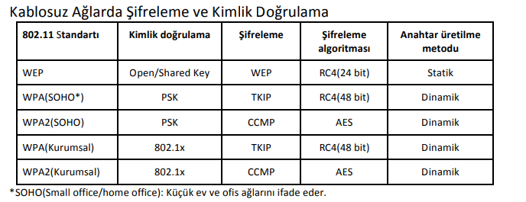

WEP

Hem şifreleme protokolünün hem de kimlik doğrulama işleminin adıdır. Bu güvenlik protokolünde ilk başlarda kısıtlamalardan dolayı 64 bitlik WEP key kullanılıyordu. 64 bitin, 24 biti verinin şifrelenmesi ve çözülmesi için kullanılan initialization vector(kısaca IV olarak anılır) ve 40 biti ise anahtardan(key) oluşur. Anahtar diye bahsedilen aslında o kablosuz ağ için girilen parola bilgisidir. 40 bitlik bir yer ayrıldığı için parola olarak en fazla 10 alfanumerik karakter kullanılabilir. Bu 64 bit, RC4 denilen kriptografik bir algoritmayla işleme sokulur ve başka bir değer elde edilir. Son olarak oluşturulan değer ve asıl veri XOR mantıksal işlemine sokulur. Böylece WEP koruması sağlanarak şifreli veri oluşturulur. Daha sonradan bazı kısıtlamalar kaldırılmış ve 128 bit,152 bit, 256 bit destekleyen WEP sistemleri bazı üreticiler tarafından sağlanmıştır. Bunlar içinde IV değeri 24 bittir.

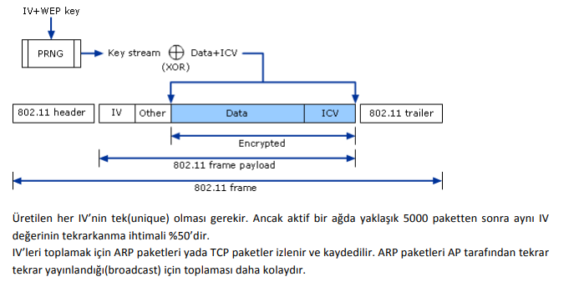

WPA/WPA2 WEP üzerindeki ciddi güvenlik zafiyetleri dolayısıyla geçici bir çözüm olarak, 2003 yılında 802.11 veri güvenliğinde ve şifreleme metodundaki geliştirmelerle ortaya çıkmıştır. TKIP şifreleme metodunu kullanan WPA tanıtılmıştır. Bu sadece geçici bir çözümdür. 2004 yılında ise 802.11i yayınlanmıştır. Bu yeni standartta veri güvenliği için AES şifreleme algoritması ve CCMP şifreleme metodunun kullanıldığı WPA2 ortaya çıkmıştır. Kimlik doğrulama metodu için ise 802.1X(kurumsal) ve Preshared Key(PSK)(kişisel ve küçük ölçekli kullanım için) metotları geliştirilmiştir. WPA2’de parolanın doğrulanma aşaması 4’lü el sıkışmayla(4 way handshake) tamamlanır. WPA’da şifreleme metodu olarak TKIP kullanılmaktadır. AES-CCMP ve WEP’i de bazı durumlarda destekler. WEP’teki zafiyetlere karşı 3 güvenlik önlemi ile gelmiştir. ● Birincisi, anahtar ve IV, kriptografik algoritmaya tabi tutulmadan önce bir fonksiyona sokulur ve o şekilde gönderilir. WEP

’te ise bu işlem hatırlanacağı üzere 24 bitlik IV ve 40 bitlik anahtarın normal olarak birleştirilip RC4 algoritmasına sokuluyordu. ● İkincisi paketler için bir sıra numarası(sequence number) koyar. Böylece ardarda sahte istek gönderilmesi durumunda(replay attack) AP bu paketleri yoksayacaktır. ● Üçüncü olarak ise paketlerin bütünlüğünü kontrol etmek amacıyla 64 bitlik Message Integrity Check (MIC) eklenmiştir. WEP’te içeriği bilinen bir paket, şifre çözülmese dahi değiştirilebilir.

TKIP

Büyük ölçüde WEP’e benzerlik göstermektedir. WEP üzerinde etkili olan bir çok ataktan etkilenir. Beck-Tews atak olarak bilinen bir yöntemle, çözülebilen bir paket başına 7-15 paket ağa enjekte edilebilir. Bu yöntemle ARP zehirleme, servis dışı bırakma gibi saldırılar gerçekleştirilebilir. Ancak bu işlem WPA parolasının ortaya çıkarılması manası taşımamaktadır.

CCMP CCMP, AES alınarak verilerin şifrelenmesi için tasarlanan bir şifreleme protokolüdür. WEP ve TKIP’ye göre daha güvenlidir. Güvenlik adına getirdiği yenilikler; ● Veri güvenliği: Sadece yetkili kısımlar tarafından erişilebilir. ● Kimlik doğrulama: Kullanıcının ‘gerçekliğini’ doğrulama olanağı verir ● Erişim kontrolü: Katmanlar arası bağlantı/yönetim geliştirilmiştir.

802.1x Kablolu ve kablosuz ağlar için IEEE tarafından belirlenen bir standarttır. Ağa dahil olmak isteyen cihazlar için port bazlı bir denetim mekanizmasıdır. Bu denetim kimlik doğrulama(authentication) ve yetkilendirme(authorization) adımlarını kapsar. 3 bileşenden oluşur: 1- Supplicant; ağa dahil olmak isteyen sistem, 2- Authenticator; genelde switch veya AP(erişim noktası) 3- Authentication server; RADIUS, EAP gibi protokolleri destekleyen bir yazılımdır. Bir kullanıcı ağa dahil olmak istediğinde kullanıcı adı/parola veya dijital bir sertifikayı authenticator’a gönderir. Authenticator’da bunu Authentication server’a iletir. İletim işleminde EAP metotları kullanılır. Özellikle kurumsal ağlarda yüzlerce, binlerce kullanıcı için sadece bir tane parola bilgisiyle ağa dahil etmek beraberinde başka sıkıntılarda getirebilir. Bu nedenle büyük ağlarda WPA - Enterprise kullanılır. Çalışanlar Active Directory/LDAP’tan kontrol edilen kullanıcı adı/parola bilgileriyle ağa dahil olabilirler.

EAP(Extensible Authentication Protocol) EAP kimlik denetimi için bir çok metot barındıran bir protokoldür. EAP çatısı altında en bilinen metotlar; EAP-PSK, EAP-TLS, LEAP, PEAP. EAP çeşitleri EAP-TLS: Kablosuz ağlarda kimlik doğrulama için standart ve en güvenli metottur. Sertifika veya akıllı kart kullanılan ağlar için elzemdir. LEAP: Cisco tarafından geliştirilmiş bir kimlik doğrulama metodudur. MS-CHAP’ın değiştirilmiş bir versiyonu gibidir. Zafiyet barındıran bir metottur ve ancak güçlü bir parola ile kullanılmalıdır. Asleap adlı araç bu metodun istismarı için kullanılabilir. Yerini yine Cisco tarafından geliştirilen EAP-FAST’e bırakmıştır. PEAP: Sadece sunucu taraflı PKI sertifikasına ihtiyaç duyar. Kimlik doğrulama güvenliği için TLS tunel üzerinden bilgiler iletilir.

Kablosuz Ağlarda Güvenlik Önlemleri Kablosuz ağlardaki en temel güvenlik problemi verilerin hava ortamında serbestçe dolaşmasıdır. Normal kablolu ağlarda switch kullanarak güvenlik fiziksel olarak sağlanabiliyor ve switch’e fiziksel olarak bağlı olmayan makinelerden korunmuş olunuyordu. Oysaki kablosuz ağlarda tüm iletişim hava ortamında kurulmakta ve veriler gelişigüzel ortalıkta dolaşmaktadır.

Erişim noktası Öntanımlı Ayarlarının Değiştirilmesi Kablosuz ağlardaki en büyük risklerden birisi alınan erişim noktası cihazına ait öntanımlı ayarların değiştirilmemesidir. Öntanımlı ayarlar erişim noktası ismi, erişim noktası yönetim konsolunun herkese açık olması, yönetim arabirimine girişte kullanılan parola ve şifreli ağlarda ağın şifresidir. Yapılan araştırmalarda kullanıcıların çoğunun bu ayarları değiştirmediği görülmüştür. Kablosuz ağların güvenliğine dair yapılması gereken en temel iş öntanımlı ayarların değiştirilmesi olacaktır.

Erişim Noktası İsmini Görünmez Kılma: SSID Saklama Kablosuz ağlarda erişim noktasının adını(SSID) saklamak alınabilecek ilk temel güvenlik önlemlerinden biridir. Erişim noktaları ortamdaki kablosuz cihazların kendisini bulabilmesi için devamlı anons ederler. Teknik olarak bu anonslara “beacon frame” denir. Güvenlik önlemi olarak bu anonsları yaptırmayabiliriz ve sadece erişim noktasının adını bilen cihazlar kablosuz ağa dahil olabilir. Böylece Windows, Linux da dahil olmak üzere birçok işletim sistemi etraftaki kablosuz ağ cihazlarını ararken bizim cihazımızı göremeyecektir. SSID saklama her ne kadar bir önlem olsa da teknik kapasitesi belli bir düzeyin üzerindeki saldırganlar tarafından rahatlıkla öğrenilebilir. Erişim noktasının WEP ya da WPA protokollerini kullanması durumunda bile SSID’lerini şifrelenmeden gönderildiğini düşünürsek ortamdaki kötü niyetli birinin özel araçlar kullanarak bizim erişim noktamızın adını her durumda öğrenebilmesi mümkündür.

Erişim Kontrolü Standart kablosuz ağ güvenlik protokollerinde ağa giriş anahtarını bilen herkes kablosuz ağa dahil olabilir. Kullanıcılarınızdan birinin WEP anahtarını birine vermesi/çaldırması sonucunda WEP kullanarak güvence altına aldığımız kablosuz ağımızda güvenlikten eser kalmayacaktır. Zira herkeste aynı anahtar olduğu için kimin ağa dahil olacağını bilemeyiz. Dolayısı ile bu tip ağlarda 802.1x kullanmadan tam manası ile bir güvenlik sağlanamayacaktır. 802.1x kullanılan ağlarda şu an için en büyük atak vektörü sahte kablosuz ağ yayınlarıdır.

MAC tabanlı erişim kontrolü Piyasada yaygın kullanılan erisim noktası(AP) cihazlarında güvenlik amaçlı konulmuş bir özellik de MAC adresine göre ağa dahil olmadır. Burada yapılan kablosuz ağa dahil olmasını istediğimiz cihazların MAC adreslerinin belirlenerek erisim noktasına bildirilmesidir. Böylece tanımlanmamış MAC adresine sahip cihazlar kablosuz ağımıza bağlanamayacaktır. Yine kablosuz ağların doğal çalışma yapısında verilerin havada uçuştuğunu göz önüne alırsak ağa bağlı cihazların MAC adresleri -ağ şifreli dahi olsa- havadan geçecektir, "burnu kuvvetli koku alan" bir hacker bu paketleri yakalayarak izin verilmiş MAC adreslerini alabilir ve kendi MAC adresini kokladığı MAC adresi ile değiştirebilir.

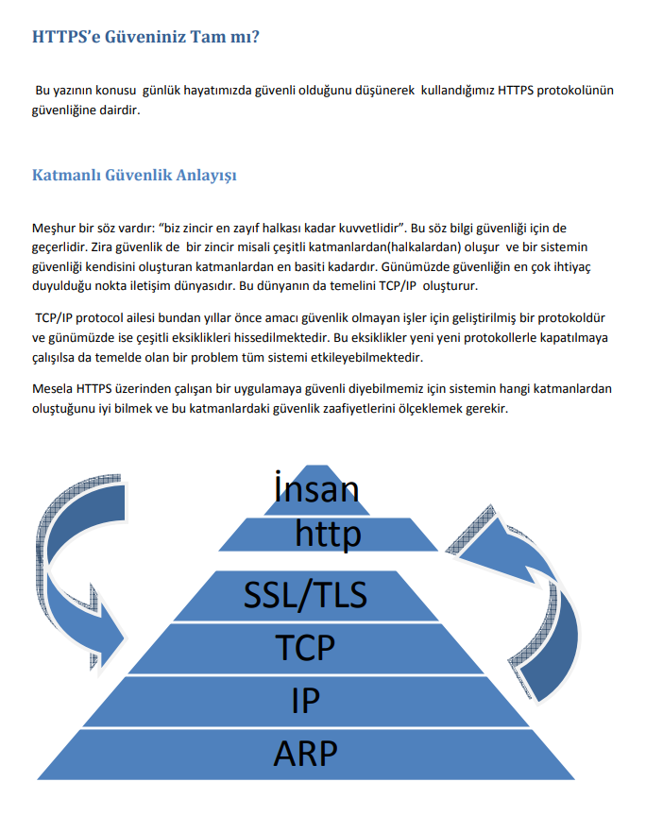

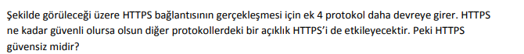

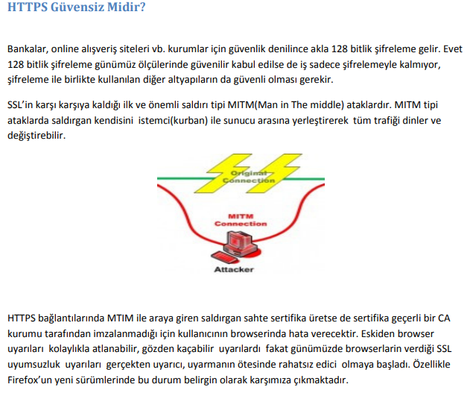

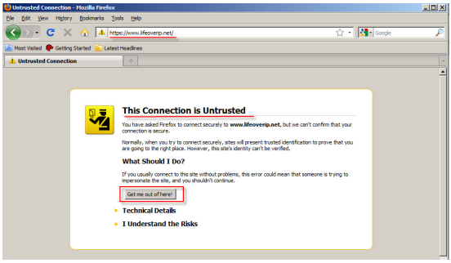

Yukarıdaki çıktıda SSL sertifika uyumsuzluğundan Firefox’un verdiği uyarılar serisi sıraadn bir kullanıcıyı bile sayfadan kaçıracak türdendir. Dikkatsiz, her önüne gelen linke tıklayan, çıkan her popup okumadan yes’e basan kullanıcılar için bu risk azalsa da hala devam ediyor ama bilinçli kullanıcılar bu tip uyarılarda daha dikkatli olacaklardır. Peki bilinçli kullannıcıların gözünden kaçabilecek ve HTTPS’I güvensiz kılabilecek başka açıklıklar var mıdır? Bu sorunun kısa cevabı evet, uzun cevabına gelecek olursak…

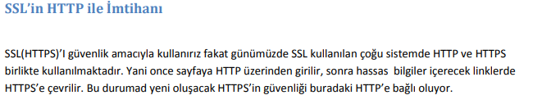

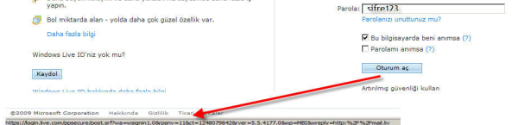

Firmaların neden sadece HTTPS kullanmadığı sorusuna verilecek en kısa cevap SSL’in sunucu tarafında ek kapasite gerektirmesidir. HTTP ile HTTPS arasındaki yük farkını görebilmek için aynı hedefe yapılmış iki farklı HTTP ve HTTPS isteğinin Wireshark gibi bir snifferla incelenmesi yeterli olacaktır. HTTP’de oturum bilgisi çoğunlukla cookie’ler üzerinden taşındığı düşünülürse eğer sunucu tarafında kod geliştirenler cookilere “secure” özelliği(cookielerin sadece güvenli bağlantı üzerinden aktarılması) eklememişlerse trafiği dinleyebilen birisi hesap bilgilerine ihtiyaç duymadan cookieler aracılığıyla sizin adınıza sistemlere erişebilir. Bunun için çeşitli yöntemler bulunmaktadır, internette “sidejacking” ve surfjacking anahtar kelimeleri kullanılarak yapılacak aramalar konu hakkında detaylı bilgi verecektir. Bu yazının konusu olmadığı için sadece bilinen iki yöntemin isimlerini vererek geçiyorum.

**Göz Yanılgısıyla HTTPS Nasıl Devre Dışı Bırakılır?** Bu yıl yapılan Blackhat konferanslarında dikkat çeken bir sunum vardı: New Tricks For Defeating SSL In Practice. Sunumun ana konusu yukarda anlatmaya çalıştığım HTTPS ile HTTP’nin birlikte kullanıldığı durumlarda ortaya çıkan riski ele alıyor. Sunumla birlikte yayınlanan sslstrip adlı uygulama anlatılanların pratiğe döküldüğü basit bir uygulama ve günlük hayatta sık kullandığımız banka, webmail, online alış veriş sitelerinde sorunsuz çalışıyor. Kısa kısa ssltrip’in nasıl çalıştığı, hangi ortamlarda tehlikeli olabileceği ve nasıl korunulacağı konularına değinelim.

**SSLStrip Nasıl Çalışır?** Öncelikle sslstrip uygulamasının çalışması için Linux işletim sistemine ihtiyaç duyduğu ve saldırganın MITM tekniklerini kullanarak istemcinin trafiğini üzerinden geçirmiş olması zorunlulugunu belirtmek gerekir.

Şimdi adım adım saldırganın yaptığı işlemleri ve her adımın ne işe yaradığını inceleyelim;

1.Adım: Saldırgan istemcinin trafiğini kendi üzerinden geçirir. Saldırgan istemcinin trafiğini üzerinden geçirdikten sonra trafik üzerinde istediği oynamaları yapabilir. Saldırgana gelen paketleri hedefe iletebilmesi için işletim sisteminin routing yapması gerekir. Linux sistemlerde bu sysctl değerleriyle oynayarak yapılabilir. (echo "1" > /proc/sys/net/ipv4/ip_forward)

2. Adım: Saldırgan iptables güvenlik duvarını kullanarak istemciden gelip herhangi biryere giden tüm TCP/80 isteklerini lokalde sslstrip’in dinleyeceği 8000. Porta yönlendiriyor. İlgili Iptables komutu: iptables -t nat -A PREROUTING -p tcp --destination-port 80 -j REDIRECT --to-port 8000

3.Adım)Saldırgan sslstrip uygulamasını çalıştırarak 8000.portu dinlemeye alıyor ve istemci ve sunucudan gelecek tüm istek-cevapları “topla” isimli dosyaya logluyor. #sslstrip -w topla --all -l 8000 –f Şimdi şöyle bir senaryo hayal edelim: Masum kullanıcı ailesiyle geldiği alışveriş merkezinde ücretsiz bir kablosuz ağ bulmuş olmanın sevinciyle mutlu bir şekilde gelip bilgisayarını açsın ve ilk yapacağı iş maillerini kontrol etmek olsun. Ortama dahil olmuş masum bir kullanıcının yaşadığı süreç şu şekilde olacaktır: İstemci ağa bağlanıp internete erişmek istediğinde ortamdaki saldırgan el çabukluğu marifetle istemcinin trafiğini üzerinen geçirir(ARP Cache poisoning yöntemiyle).

İstemci durumdan habersiz webmail uygulamasına bağlanmak için sayfanın adresini yazar. Araya giren saldırgan sunucudan dönen cevaplar içerisinde HTTPS ile başlayan satırları HTTP ile değiştirir ve aynen kullanıcıya gönderir. Hiçbir şeyden haberi olmayan kullanıcı gelen sayfada kullanıcı adı/parola bilgilerini yazarak Login’I tıklar.

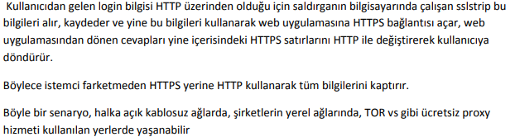

**SSH Tünelleme ile İçerik Filtreleyicileri Atlatmak** İşimiz, mesleğimiz gereği çeşitli ortamlarda bulunup internete erişmek, bazı programları (Google Talk, MSN vs)kullanmak istiyoruz fakat bazen bulunduğumuz ortamın şartları bu tip isteklerimize izin vermeyebiliyor . Bazen de herkese açık kablosuz bir ağ ortamında bulunduğumuz için güvenilir tüneller kullanma ihtiyacı hissediyoruz. Bu tip durumlarda genelde ağ yöneticisine durumu izah ederek bağlantı izni talep edilir. Ağ yöneticisine ulaşılamayacak durumlarda ya da ağ yöneticisini rahatsız etmeden işinizi kendiniz halletmek istediğinizde aşağıda anlatılanları uygulayarak çoğu içerik filtreleme (En popüleri Websense olmak uzere)sistemini atlatabilirsiniz. (Kablosuz ağ ortamlarında trafiğinizin izlenmemesi için de kullanılabilir) Benzer şekilde ağ guvenliği yöneticileri kendi ağlarında bu tip gizli tünellerin çalıştırılmasını istemeyebilir. Burada anlatılan yöntemlerin sisteminizde çalışmaması için yazının son bölümündeki “Nasıl Engellerim” başlıklı kısmı inceleyebilirsiniz. Icerik filtreleme sistemlerini atlatmak icin kullanacağımız yöntem SSH Tünelleme(SSH’in SOCKS proxy ozelligini kullanacagiz).

Kısaca bilgilerimizi tazeleyelim:

• SSH servisi öntanımlı olarak 22/TCP portunda çalışır ve istenirse değiştirilebilir.

• Proxy’ler CONNECT metodu ile http olmayan çeşitli bağlantılara izin verirler. Mesela HTTPS. Bunun için genelde Proxy yapılandırmalarında 443 TCP portu dışarıya doğru açıktır.

• SSH protokolü Proxy’lerin CONNECT yöntemini kullanarak ssh sunuculara bağlanabilirler. Bu yazıda kullanacağımız yöntem de 443. porttan çalışan SSH sunucusu bulup kendi sistemimiz ile bu sunucu arasında tunnel kurarak web trafiğimizi bu tünelden geçirmek. Arada gidip gelen veri şifreli olduğu için içerik filtreleme yazılımları bize engel çıkarmayacaktır.

**FTP ve Güvenlik Duvarları** FTP Protokolü FTP, sık kullanılan protokoller(HTTP, SMTP, DNS vs) arasında en sorunlu protokoldür. Diğer protokoller tek bir TCP/UDP portu üzerinden çalışırken FTP birden fazla ve dinamik portlarla çalışır. (IRC’deki veri transferi ve iletisim portu gibi). Bu portlardan biri “Command port” diğeri DATA port olarak adlandırılır. Command portu üzerinden ftp iletişimine ait gerekli temel bilgiler aktarılır. Temel bilgiler; ftp sunucuya gönderilecek kullanıcı adı ve parola bilgileri, ftp sunucuya hangi porttan bağlanılacağı, hangi ftp çeşidinin kullanılacağı gibi bilgiler olabilir. Data portu ise veri transferi amaçlı kullanılır.

FTP Çeşitleri FTP iki çeşittir: pasif ve aktif FTP. Her ikisininde farklı amaçlı kullanımları mevcuttur. Hangi FTP çeşidinin kullanılacağı ftp istemcisi tarafından belirlenir.

Aktif FTP Bu FTP çeşidinde istemci aktif rol alır. Bilinenin aksine orjinal ftp aktif ftpdir fakat günümüz internet altyapısında çeşitli sorunlara yol açtığı için pasif ftp daha fazla tercih edilmektedir. Aktif ftp de çıkan sorunlar pasif ftpnin geliştirilmesini sağlamıştır. Adım adım Aktif FTP;

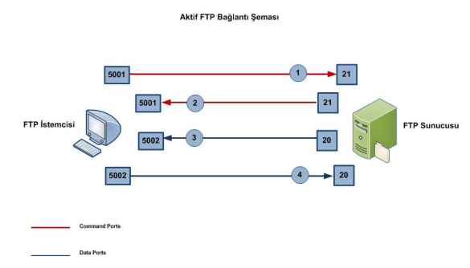

1)istemci FTP sunucuya Command portundan(21) bağlanır.

2)FTP sunucu gerekli karşılama mesajı ve kullanıcı adı sorgulamasını gönderir. -istemci gerekli erişim bilgilerini girer. -Sunucu erişimi bilgilerini kontrol ederek istemciye yanıt döner. Eğer erişim bilgileri doğru ise istemciye ftp komut satırı açılır. Burada istemci veri transferi yapmak istediğinde(ls komutunun çalıştırılması da veri transferi gerçekleştirir)3. adıma geçilir. -İstemci kendi tarafında 1024’den büyük bir port açar ve bunu PORT komutu ile FTP sunucuya bildirir.

3)FTP sunucusu , istemcinin bildirdiği port numarasından bağlantı kurar ve gerekli aktarım işlemleri başlar.

4) İstemci Onay mesaji gönderir.

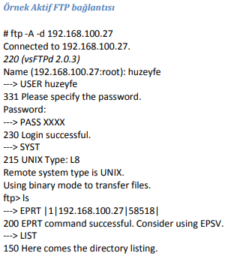

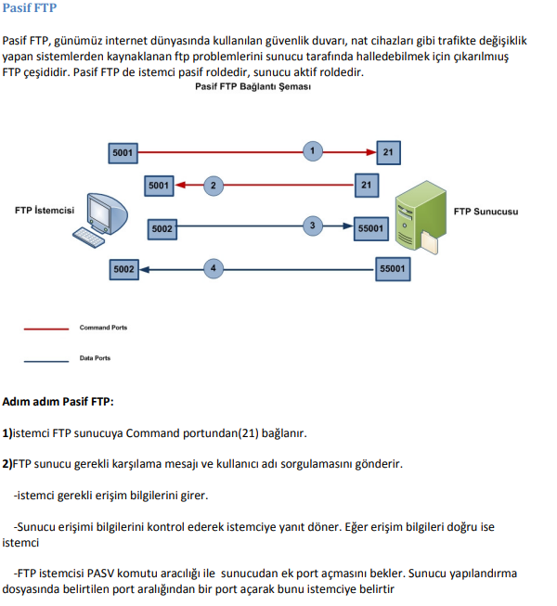

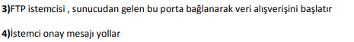

**Güvenlik Duvarlarında Yaşanabilecek FTP Sorunları**

Zaman zaman arkadaşlarınızın FTP ye bağlanıyorum ama ls çektiğimde bağlantı kopuyor ya da öylesine bekliyor dediğine şahit olmuşsunuzdur. Bu gibi istenmeyen durumlar FTP’nin karmaşık yapısı ve Firewall’ların protokolden anlamamasından kaynaklanır.

Bir Firewall’da HTTP bağlantısını açmak için sadece 80. portu açmanız yeterlidir fakat FTP için 21. portu açmak yetmez.

Bunun sebebi FTP’nin komutların gidip geldiği ve verinin aktığı port olmak üzere iki farklı port üzerinden çalışmasıdır.

İlk port sabit ve bellidir:21. port fakat veri bağlantısının gerçekleştiği port olan diğer port kullanılacak ftp çeşidine (Aktif FTP veya PAsif FTP ) göre değişir ve eğer firewall FTP protokolünden anlamıyorsa genelde sorun yaşanır.

Yeni nesil Firewall’larda bu sıkıntı büyük ölçüde giderilmiş olsa da ara ara eksik yapılandırmalardan aynı hataların yaşandığını görüyoruz. Linux Iptables’da ftp problemini aşmak için mod ip_conntrack_ftp modülünün sisteme yüklenmesi gerekir. OpenBSD Packet Filter ise bu tip aykırı protokoller için en uygun yapı olan proxy mantığını kullanır. FTP için ftp-proxy, upnp için upnp proxy, sip için sip-proxy vs. Aktif FTP ve Güvenlik Duvarı FTP istemcinin önünde bir Firewall varsa istemci kendi tarafında port açsa bile bu porta izin Firewall tarafından verilmeyeceği için problem yaşanacaktır.

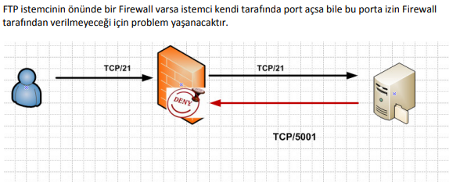

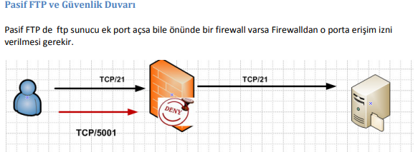

**TCP/IP Ağlarda Parçalanmış Paketler**

**Parçalanmış Paketler** Parçalanmış paketler(Fragmented Packets) konusu çoğu network ve güvenlik probleminin temelini teşkil etmektedir. Günümüzde tercih edilen NIDS/NIPS(Ağ tabanlı Saldırı Tespit ve Engelleme Sistemleri) sistemleri bu konuya bir çözüm getirse de hala eksik kalan, tam anlaşılmayan kısımlar vardır. Bu sebepledir ki günümüzde hala parçalanmış paketler aracılığıyla yapılan saldırılara karşı korunmasız olan popüler IPS yazılımları bulunmaktadır[1]. IP parçalamanın ne olduğu, hangi durumlarda nasıl gerçekleştiği, ikinci bölümde IP parçalamanın ne tip güvenlik zaafiyetlerine sebep olabileceği konuların üzerinde duracağız.

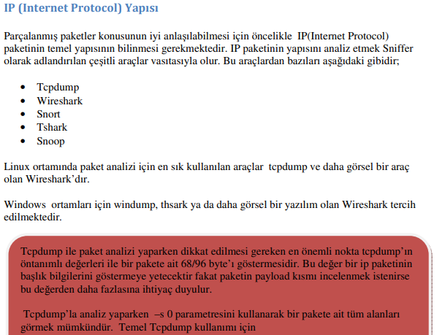

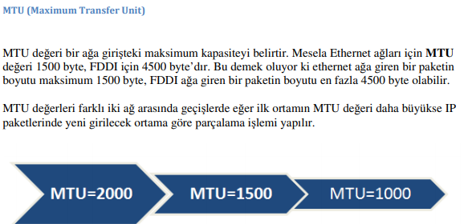

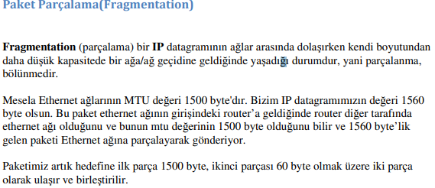

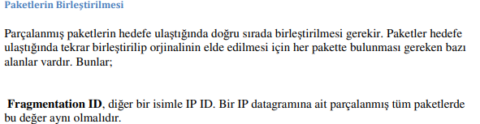

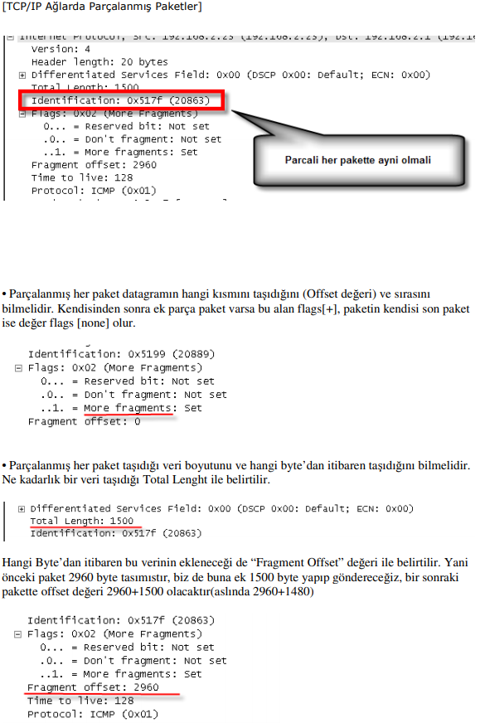

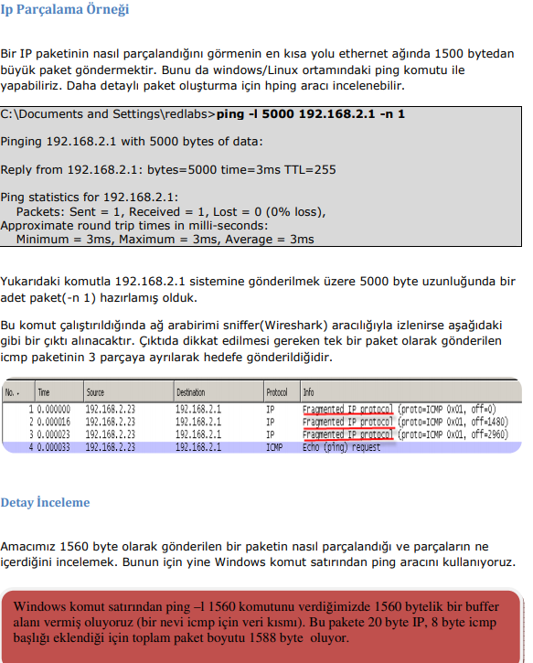

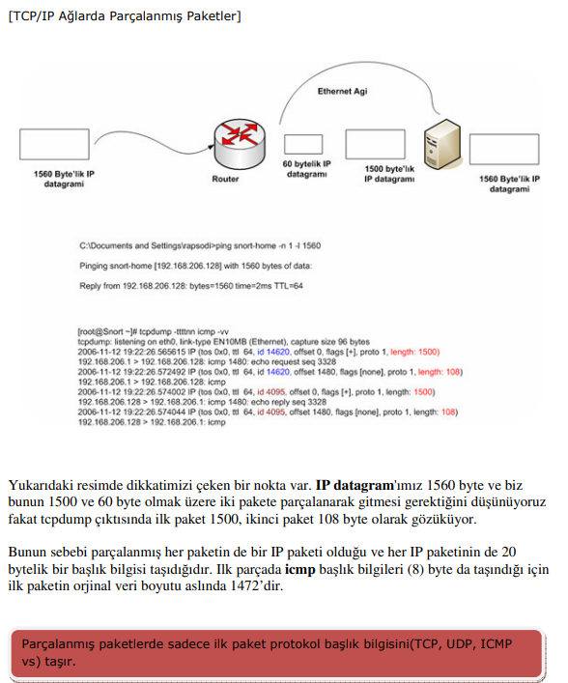

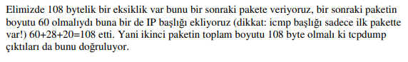

**Parçalanmış Paketler ve Saldırı Tespit Sistemleri**

Parçalanmış paketler konusunda en sıkıntılı sistemler IDS/IPS’lerdir. Bunun nedeni bu sistemlerin temel işinin ağ trafiği inceleme olmasıdır. Saldırı tespit sistemleri gelen bir paketin/paket grubunun saldırı içerikli olup olmadığını anlamak için çeşitli kontrollerden geçirir. Eğer bu kontrolleri geçirmeden önce paketleri birleştirmezse çok rahatlıkla kandırılabilir. Mesela HTTP trafiği içerisinde “/bin/bash” stringi arayan bir saldırı imzası olsun. IDS sistemi 80.porta gelen giden her trafiği inceleyerek içerisinde /bin/bash geçen paketleri arar ve bu tanıma uyan paketleri bloklar. Eğer IDS sistemimiz paket birleştirme işlemini uygun bir şekilde yapamıyorsa biz fragroute veya benzeri bir araç kullanarak /bin/sh stringini birden fazla paket olacak şekilde (1. Paket /bin, 2.paket /bash)gönderip IDS sistemini atlatabiliriz.

**Snort ve Parçalanmış Paketler** Açık kaynak kodlu IDS/IPS yazılımı Snort parçalanmış paketler için sağlam bir çözüm sunmaktadır. Snort ile birlikte frag3 önişlemcisi kullanılarak IDS sistemine gelen parçalanmış paketler detection engine(Snort’da kural karşilaştirmasinin yapildiği kısım)gelmeden birleştirilerek yapilmaya çalışılan ids atlatma tekniklerini işe yaramaz hale getirilebilir. Frag3 önişlemcisine ek olarak Stream5 önişlemcisi de kullanılarak stateful bir yapı kurulur. Bu ikili sağlıklı yapılandırılmazsa Snort bir çok saldırıya açık hale gelir ve gerçek işlevini yerine getiremez.

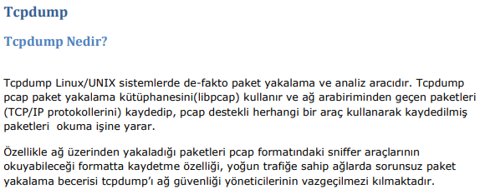

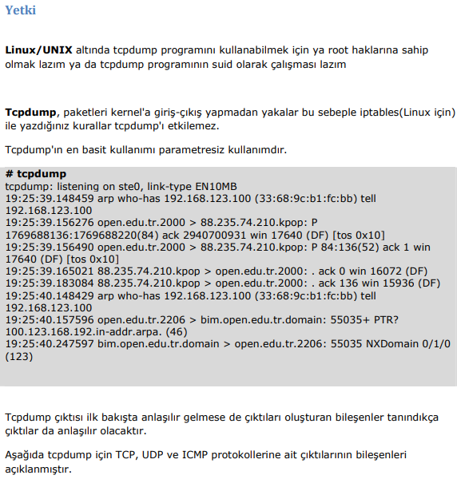

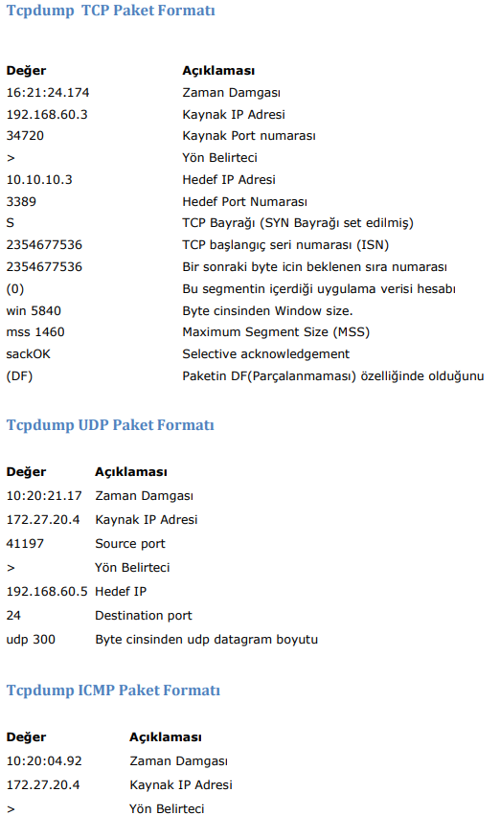

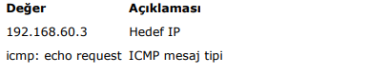

**Sık Kullanılan Parametreler** Arabirim Seçimi( -i )

Sistemimizde birden fazla arabirim varsa ve biz hangi arabirimini dinlemesini belirtmezsek tcpdump aktif olan ağ arabirimleri arasında numarası en düşük olanını dinlemeye alır, mesela 3 adet aktif Ethernet ağ arabirimimiz var; eth0, eth1, eth2[Linux için geçerlidir,diğer unix çeşitlerinde farklıdır, şeklinde biz bu makinede tcpdump komutunu yalın olarak kullanırsak tcpdump eth0 arabirimini dinlemeye alacaktır. Eğer ilk arabirimi değilde istediğimiz bir arabirimi dinlemek istiyorsak -i parametresi ile bunu belirtebiliriz

# tcpdump -i eth2 komutu ile sistemimizdeki 3.Ethernet kartını dinlemeye alıyoruz. Sistemde bulunan ve tcpdump tarafından dinlemeye alınabilecek arabirimlerin listesini almak için –D parametresi kullanılabilir.

[root@netdos1 ~]# tcpdump –D

1.em0

2.pflog0

3.em1

4.lo0

**İsim Çözümleme ( -n )** Eğer tcpdump ile yakalanan paketlerin dns isimlerinin çözülmesi istenmiyorsa -n parametresini kullanılabilir. Özellikle yoğun ağlarda tcpdump her gördüğü ip adresi-isim için dns sorgusu göndermeye çalışıp gelen cevabı bekleyeceği için ciddi yavaşlık hissedilir.

Normal kullanım;

# tcpdump

17:18:21.531930 IP huzeyfe.32829 > erhan.telnet: S 3115955894:3115955894(0) win 5840

17:18:21.531980 IP erhan.telnet > huzeyfe.32829: R 0:0(0) ack 3115955895 win 0

**-n parametresi ile kullanım;**

# tcpdump -n

17:18:53.802776 IP 192.168.0.100.32835 > 192.168.0.1.telnet: S

3148097396:3148097396(0) win 5840

17:18:53.802870 IP 192.168.0.1.telnet > 192.168.0.100.32835: R 0:0(0) ack 3148097397 win 0

**# tcpdump -nn**

yukarıda (-n için)verdiğimiz örnekte -n yerine -nn koyarsanız hem isim hemde port çözümlemesi yapılmayacaktır,yani telnet yerine 23 yazacaktır.

**-Zaman Damgası Gösterimi ( -t )** Eğer tcpdump'ın daha sade bir çıktı vermesini isteniyorsa ekrana bastığı satırların başındaki timestamp(zaman damgası, hangi paketin hangi zaman aralığında yakalandığını belirtir) kısmı iptal edilebilir.

Çıktılarda timestamp[zaman damgası]leri istenmiyorsa -t parametresi kullanılabilir.

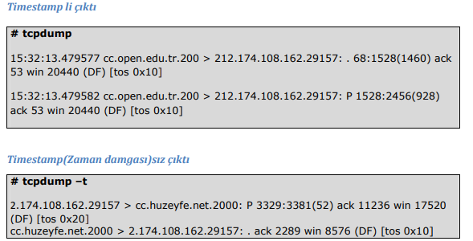

**Yakalanan Paketleri Kaydetme ( -w )**

Tcpdump'ın yakaladığı paketleri ekradan değilde sonradan incelemek üzere bir uygun bir şekilde dosyaya yazması istenirse -w parametresi kullanılabilir. Kaydedilen dosya cap uyumlu olduğu için sadece tcpdump ile değil birçok network snifferi tarafından okunup analiz edilebilir.

**# tcpdump -w dosya_ismi**

**-r** /Kaydedilmiş Paketleri Okuma

-w ile kaydedilen paketler -r parametresi kullanılarak okunabilir.

**# tcpdump -r dosya_ismi**

Not! -w ile herhangi bir dosyaya kaydederken filtreleme yapılabilir. Mesela sadece şu tip paketleri kaydet ya da timestampleri kaydetme gibi, aynı şekilde -r ile paketlerie okurken filtre belirtebiliriz. Bu filtrenin -w ile belirtilen filtre ile aynı olma zorunluluğu yoktur.

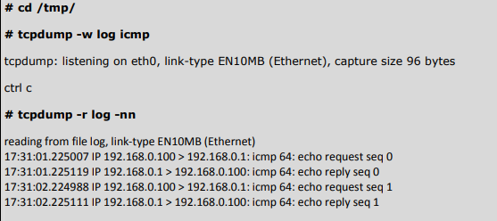

**Yakalanacak Paket Sayısını Belirleme ( -c )**

# tcpdump -i eth0 -c 5

tcpdump: verbose output suppressed, use -v or -vv for full protocol decode

listening on eth0, link-type EN10MB (Ethernet), capture size 96 bytes

00:59:01.638353 IP maviyan.net.ssh > 10.0.0.2.1040: P

1010550647:1010550763(116) ack 774164151 win 8576

00:59:01.638783 IP 10.0.0.2.1040 > maviyan.net.ssh: P 1:53(52) ack 116 win 16520

00:59:01.638813 IP maviyan.net.ssh > 10.0.0.2.1040: P 116:232(116) ack 53 win 8576

00:59:01.639662 IP 10.0.0.2.1040 > maviyan.net.ssh: P 53:105(52) ack 232 win 16404

00:59:01.640377 IP maviyan.net.ssh > 10.0.0.2.1040: P 232:380(148) ack 105 win 8576

5 packets captured

5 packets received by filter

0 packets dropped by kernel

Tcpdump, -c sayı ile belirtilen değer kadar paket yakaladıktan sonra çalışmasını durduracaktır.

**Yakalanacak Paket Boyutunu Belirleme ( -s )**

-s parametresi ile yakalancak paketlerin boyutunu byte olarak belirtilebilir.

#tcpdump –s 1500 gibi. Öntanımlı olarak 96 byte kaydetmektedir.

# tcpdump -i eth0 tcpdump: verbose output suppressed, use -v or -vv for full protocol decode

listening on eth0, link-type EN10MB (Ethernet), capture size 96 bytes

**Detaylı Loglama (-v)** -v parametresi ile tcpump'dan biraz daha detaylı loglama yapmasını istenebilir. Mesela bu parametre ile tcpdump çıktılarını TTL ve ID değerleri ile birlikte edinebilir.

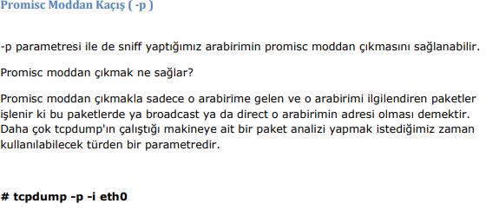

Tcpdump kullanarak ethernet başlık bilgileri de yakalanabilir. Özellikle yerel ağlarda yapılan trafik analizlerinde MAC adresleri önemli bilgiler vermektedir.

**BPF(Berkley Packet Filter)** Tcpdump ile gelişmiş paket yakalama için BPF kullanılabilir(sadece X hostunun Y portundan gelen paketleri yakala gibi).

BPF üç ana kısımdan oluşur

**Type**

Host, net, port parametreleri.

**Direction**

Src, dst parametreleri.

**Protocol**

Ether, fddi, wlan, ip, ip6, arp, rarp parametreleri.

**Host Parametresi** Sadece belli bir host a ait paketlerin izlenmesini isteniyorsa host parametresi kullanılabilir.

# tcpdump host 10.0.0.21 bu komutla kaynak ya da hedef ip adresi 10.0.0.21 olan paketlerin alınmasını istiyoruz

**dst host (Hedef Host Belirtimi)**

dst host ;hedef host olarak belirtilen adrese ait paketleri yakalar,

**# tcpdump -i eth0 dst host 10.0.0.1**

yukarıdaki komutla makinemizin eth0 arabirimine gelen ve hedefi 10.0.0.1 olan tüm paketler yakalanacaktır.

**# tcpdump -i eth0 dst host 10.0.0.1**

tcpdump: listening on eth0 10:47:20.526325 10.0.0.21 > 10.0.0.1: icmp: echo request ile de hedef ip si 10.0.0.1 olan ip adreslerini izlemiş oluyoruz.

**# tcpdump host hotmail.com**

dst ve src i aynı komuttada kullanabiliriz.

Örnek:

kaynak ip si 10.1.0.59 hedef hostu 10.1.0.1 olan paketleri izlemek istersek

**# tcpdump src host 10.1.0.59 and dst host 10.1.0.1**

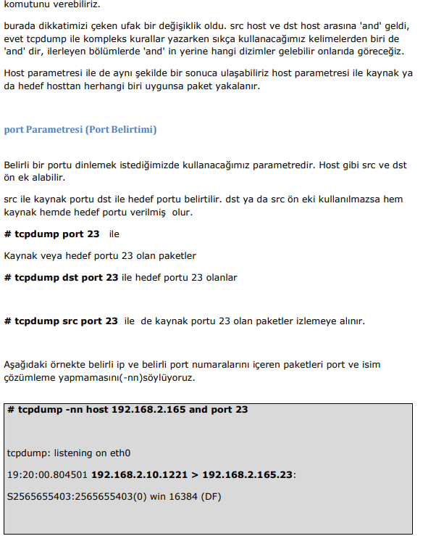

**TCP/IP**

Paket, protokol kavramlarının detaylı olaran anlaşılmasının en kolay yolu “Sniffer” olarak da adlandırılan ağ paket/protokol analiz programlarıyla pratik çalışmalar yapmaktır. Bu yazıda siber dünyada en sık kullanılan paket/protokol analiz programlarından Wireshark’ın komut satırı versiyonu kullanılarak ileri seviye paket, protokol analizi çalışmaları gerçekleştirilmiştir.

**Paket Analizi**

**Paket, Protokol Kavramları**

Paket ve protokol birbirleri yerine sık kullanılan ama gerçekte birbirinden farklı iki kavramdır. Paket kavramı protokol kavramına göre daha kuşatıcıdır(paket>protokol). Paket’den kastımız TCP/IP ağlarda tüm iletişimin temelidir, protokol ise paketlerin detayıdır.

Gönderip alınan mailler, web sayfası ziyaretleri , -VOIP kullanılıyorsa- telefon konuşmaları vs arka planda hep paketler vasıtasıyla hedef sisteme ulaştırılır. Bu paketleri izleme ve inceleme “sniffer” adı verilen programlar vasıtasıyla mümkündür.

Bir de bu paketler içerisinde gidip gelen protokoller vardır. Mesela web sayfalarına giriş için HTTP, 3G ya da GPRS bağlantıları için GTP, mail için SMTP gibi… Bu protokollere taşıyıcılık yapan daha alt seviye protokoller de vardır TCP, IP, UDP gibi. Tüm bu protokoller iletişime geçmek isteyen uçlar arasında azami standartları belirlemek için düşünülmüştür.

Paket ve protokol analizi için sniffer araçları kullanılır. Bazı snifferlar kısıtlı protokol analizi yapabilirken bazı snifferlar detaylı paket ve protokol analizi yapmaya olanak sağlar. Kısıtlı paket ve protokol analizine imkan sağlayan sniffer olarak tcpdump’ı, gelişmiş paket ve protokol analizine örnek olarak da Wireshark/Tshark örnek verebilir.

**Tshark Nedir?**

Tshark, açık kaynak kodlu güçlü bir ağ protokolleri analiz programıdır. Tshark komut satırından çalışır ve yine bir ağ trafik analiz programı olan Wireshark’da bulunan çoğu özelliği destekler.

Akıllara Wireshark varken neden Tshark kullanılır diye bir soru takılabilir? Bu sorunun çeşitli cevapları olmakla birlikte en önemli iki cevabı Tshark’ın komut satırı esnekliği sağlaması ve Wireshark’a göre daha performanslı çalışmasıdır.

**Basit Tshark Kullanımı**

Tshark, çeşitli işlevleri olan bir sürü parametreye sahiptir. Eğer herhangi bir parametre kullanılmadan çalıştırılırsa ilk aktif ağ arabirimi üzerinden geçen trafiği yakalayıp ekrana basmaya başlar.

**cyblabs ~ # tshark**

Capturing on eth0

0.000000 192.168.2.23 -> 80.93.212.86 ICMP Echo (ping) request

0.012641 80.93.212.86 -> 192.168.2.23 ICMP Echo (ping) reply

0.165214 192.168.2.23 -> 192.168.2.22 SSH Encrypted request packet len=52

0.165444 192.168.2.22 -> 192.168.2.23 SSH Encrypted response packet len=52

0.360152 192.168.2.23 -> 192.168.2.22 TCP pcia-rxp-b > ssh [ACK] Seq=53 Ack=53 Win=59896 Len=0

0.612504 192.168.2.22 -> 192.168.2.23 SSH Encrypted response packet len=116

1.000702 192.168.2.23 -> 80.93.212.86 ICMP Echo (ping) request

1.013761 80.93.212.86 -> 192.168.2.23 ICMP Echo (ping) reply

1.057335 192.168.2.23 -> 192.168.2.22 SSH Encrypted request packet len=52 16 packets captured

Eğer çıktıların ekrana değil de sonradan analiz için bir dosyaya yazdırılması isteniyorsa -w dosya_ismi parametresi kullanılır. **cyblabs ~ # tshark -w home_labs.pcap**

Running as user “root” and group “root”. This could be dangerous.

Capturing on eth0

24

Gerektiğinde home_labs.pcap dosyası libpcap destekli herhangi bir analiz programı tarafından okunabilir. Tshark ya da tcpdump ile kaydedilen dosyadan paket okumak için -r parametresi kullanılır.

Tshark çıktılarının anlaşılır text formatta kaydedilmesi isteniyorsa tshark komutu sonuna > dosya_ismi yazılarak ekranda görünen anlaşılır çıktılar doğrudan dosyaya yazdırılmış olur.

**Dinleme Yapılabilecek Arabirimleri Listeleme**

root@cyblabs:~# tshark -D

1. eth0

2. usbmon1 (USB bus number 1)

3. usbmon2 (USB bus number 2)

4. any (Pseudo-device that captures on all interfaces)

5. lo

**Arabirim Belirtme** İstenilen arabirimi dinlemek için -i arabirim_ismi parametresi ya da “-i arabirim_sıra_numarası” parametresi kullanılır. #tshark -i eth12 veya #tshark –i 1 gibi. -n parametresi ile de host isimlerinin ve servis isimlerinin çözülmemesi sağlanır

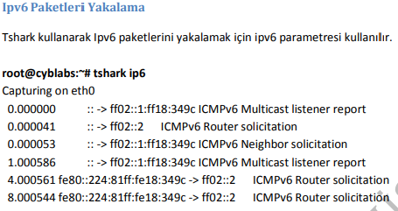

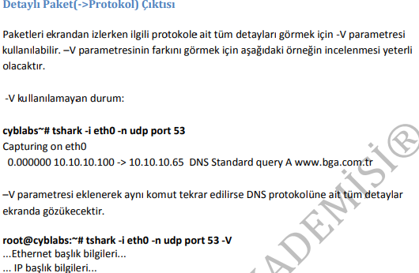

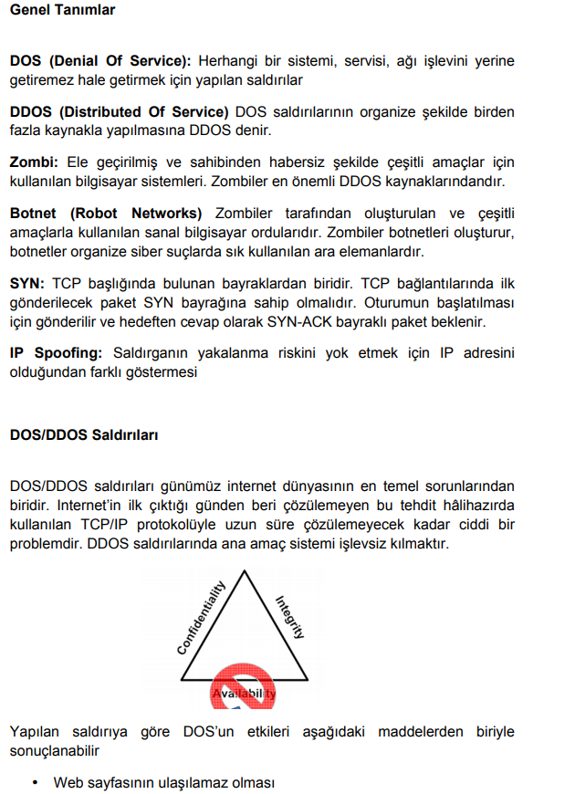

• Web sayfası/servislerinin isteklere geç cevap dönmesi

• Ağ performansında yavaşlama

• İşletim sistemlerinde CPU/Ram performans problemi

• Uyarı sistemlerinin çökmesi

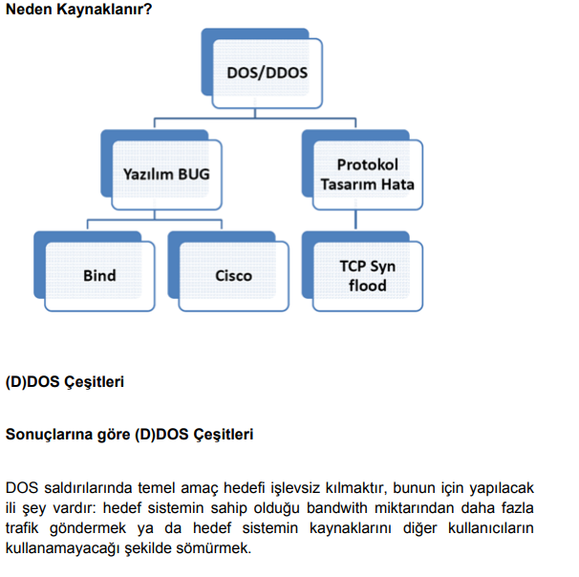

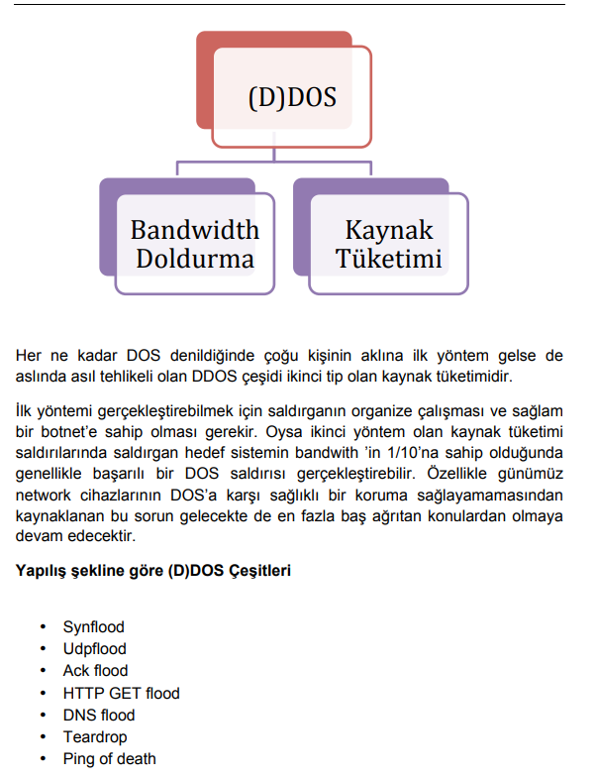

**Synflood (D)DOS Saldırıları**

1 SYN paketi 60 byte, 50Mb bağlantısı olan biri saniyede teorik olarak 1.000.000 kadar paket gönderebilir. Bu değer günümüzde kullanılan çoğu güvenlik cihazının kapasitesinden yüksektir.

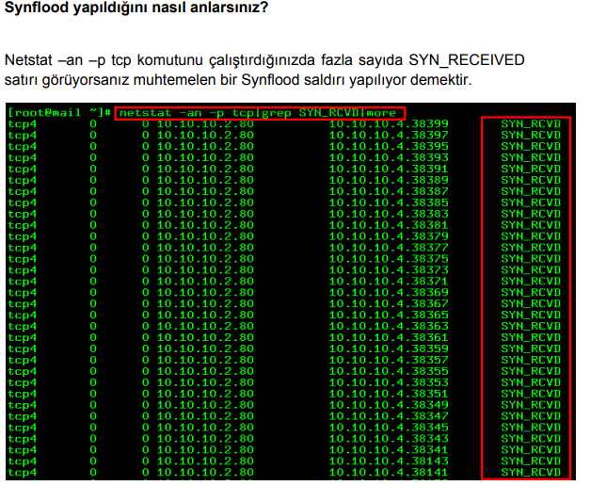

**Internet’i durdurma(DNS DOS)Saldırıları**

İnternet’in çalışması için gerekli temel protokollerden biri DNS (isim çözme) protokolüdür. DNS ’in çalışmadığı bir internet, levhaları ve yönlendirmeleri olmayan bir yol gibidir. Yolu daha önceden bilmiyorsanız hedefinize ulaşmanız çok zordur. DNS protokolü ve dns sunucu yazılımlarında geçtiğimiz yıllarda çeşitli güvenlik açıklıkları çıktı. Bu açıklıkların bazıları doğrudan dns sunucu yazılımını çalışamaz hale getirme amaçlı DOS açıklıklarıdır. Özellikle internette en fazla kullanılan DNS sunucu yazılımı olan Bind’in bu açıdan geçmişi pek parlak değildir. DNS sunucular eğer dikkatli yapılandırılmadıysa gönderilecek rastgele milyonlarca dns isteğiyle zor durumda bırakılabilir. Bunun için internette çeşitli araçlar mevcuttur. DNS sunucunun loglama özelliği, eş zamanlı alabileceği dns istek sayısı, gereksiz rekursif sorgulamalara açık olması, gereksiz özelliklerinin açık olması (edns vs) vs hep DOS’a karşı sistemleri zor durumda bırakan sebeplerdir. DNS sunucularda çıkan DOS etkili zafiyetlere en etkili örnek olarak 2009 yılı Bind açıklığı gösterilebilir. Hatırlayacak olursak 2009 yılında Bind DNS yazılımında çıkan açıklık tek bir paketle Bind DNS çalıştıran sunucuların çalışmasını durdurabiliyor. DNS paketleri udp tabanlı olduğu için kaynak ip adresi de rahatlıkla gizlenebilir ve saldırganın belirlenmesi imkânsız hale gelir. Türkiye’de yaptığımız araştırmada sunucuların %70’nin bu açıklığa karşı korumasız durumda olduğu ortaya çıkmıştır. Kötü bir senaryo ile ciddi bir saldırgan Türkiye internet trafiğini beş dakika gibi kısa bir sürede büyük oranda işlevsiz kılabilir. Siber güvenlik üzerine çalışan ciddi bir kurumun eksikliği bu tip olaylarda daha net ortaya çıkmaktadır.

**Korunma Yolları ve Yöntemleri** DOS saldırılarından korunmanın sihirbazvari bir yolu yoktur. Korunmanın en sağlam yöntemi korumaya çalıştığınız network yapısının iyi tasarlanması, iyi bilinmesi ve bu konuyla görevli çalışanların TCP/IP bilgisinin iyi derecede olmasıdır. Çoğu DOS saldırısı yukarıda sayılan bu maddelerin eksikliği sebebiyle başarılı olur.

**Router (Yönlendirici) Seviyesinde Koruma** Sınır koruma düzeninde ilk eleman genellikle router’dır. Sisteminize gelengiden tüm paketler öncelikle router’dan geçer ve arkadaki sistemlere iletilir. Dolayısıyla saldırı anında ilk etkilenecek sistemler router’lar olur. Kullanılan router üzerinde yapılacak bazı ayalar bilinen DOS saldırılarını engellemede, ya da en azından saldırının şiddetini düşürmede yardımcı olacaktır. Yine saldırı anında eğer gönderilen paketlere ait karakteristik bir özellik belirlenebilirse router üzerinden yazılacak ACL (Erişim Kontrol Listesi) ile saldırılar kolaylıkla engellenebilir. Mesela saldırganın SYN flood yaptığını ve gönderdiği paketlerde src.port numarasının 1024 olduğunu düşünelim (Türkiye’de yapılan dos saldırılarının çoğunluğu sabit port numarasıyla yapılır). Router üzerinde kaynak port numarası 1024 olan paketleri engellersek saldırıdan en az kayıpla kurtulmuş oluruz. Bu arada kaynak portunu 1024 olarak seçen ama saldırı yapmayan kullanıcılardan gelen trafiklerde ilk aşamada bloklanacak ama normal kullanıcılardaki TCP/IP stacki hemen port numarasını değiştirerek aynı isteği tekrarlayacaktır.

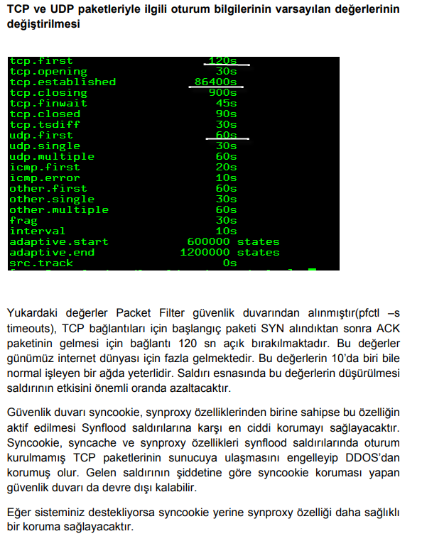

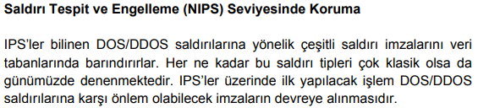

**Web Sunuculara Yönelik Koruma** Web sunucular şirketlerin dışa bakan yüzü olduğu için genellikle saldırıyı alan sistemlerdir. Web sunuculara yönelik çeşitli saldırılar yapılabil fakat en etkili saldırı tipleri GET flood saldırılarıdır. Bu saldırı yönteminde saldırgan web sunucunun kapasitesini zorlayarak normal kullanıcıların siteye erişip işlem yapmasını engeller. Bu tip durumlarda güvenlik duvarlarında uygulanan rate limiting özelliği ya da web sunucular önüne koyulacak güçlü yük dengeleyici/dağıtıcı(load balancer)cihazlar ve ters proxy sistemleri oldukça iyi koruma sağlayacaktır. Güvenlik duvarı kullanarak http GET isteklerine limit koyulamaz. Zira http keepalive özelliği sayesinde tek bir TCP bağlantısı içerisinden yüzlerce http GET komutu gönderebilir. Burada paket içeriğine bakabilecek güvenlik duvarı/ips sistemleri kullanılmalıdır. Mesela Snort saldırı tespit/engelleme sistemi kullanılarak aşağıdaki kuralla 3 saniyede 50’den fazla http GET isteği gönderen ip adresleri bloklanabilmektedir.

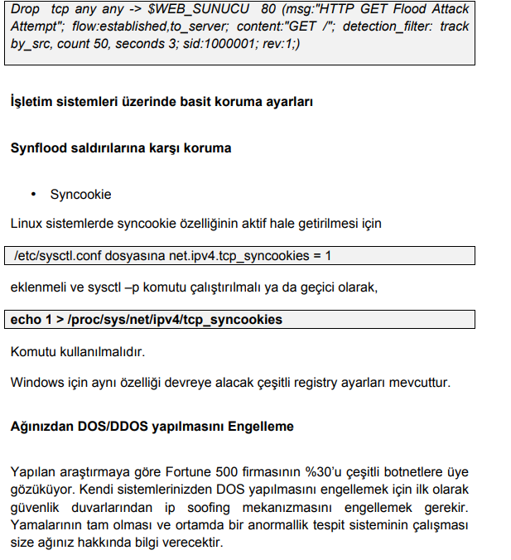

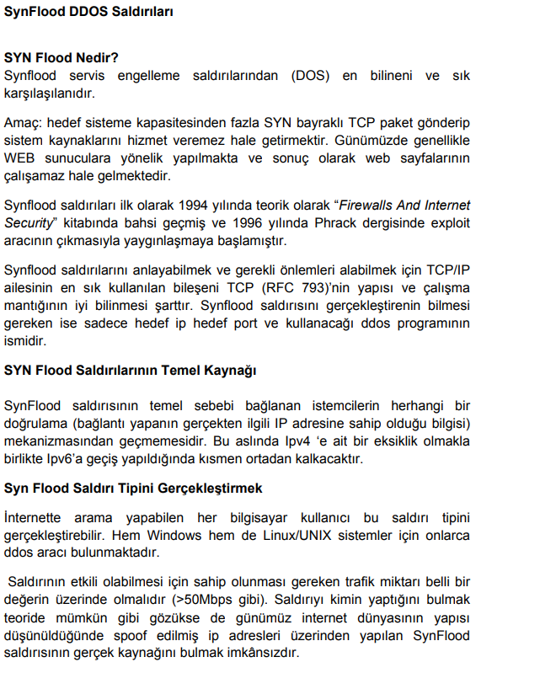

**Temel TCP bilgisi** OSI katmanına göre 4. Katta yer alan TCP günümüz internet dünyasında en sık kullanılan protokoldür. Aynı katta yer alan komşu protokol UDP’e göre oldukça karışık bir yapıya sahiptir. HTTP, SMTP, POP3, HTTPS gibi protokoller altyapı olarak TCP kullanırlar.

**TCP Bağlantılarında Bayrak Kavramı (TCP Flags)** TCP bağlantıları bayraklarla (flags) yürütülür. Bayraklar TCP bağlantılarında durum belirleme konumuna sahiptir. Yani bağlantının başlaması, veri transferi, onay mekanizması ve bağlantının sonlandırılması işlemleri tamamen bayraklar aracılığı ile gerçekleşir (SYN, ACK, FIN, PUSH, RST, URG bayrak çeşitleridir). UDP’de ise böyle bir mekanizma yoktur. UDP’de güvenilirliğin (paketlerin onay mekanizması) sağlanması üst katmanlarda çalışan uygulamalar yazılarak halledilebilir. DNS protokolü UDP aracılığı ile nasıl güvenilir iletişim kurulacağı konusunda detay bilgi verecektir. UNIX/Windows sistemlerde bağlantılara ait en detaylı bilgi netstat (Network statistics) komutu ile elde edilir. Netstat kullanarak TCP, UDP hatta UNIX domain socketlere ait tüm bilgileri edinebiliriz.

TCP’de bağlantıya ait oldukça fazla durum vardır. TCP bağlantılarında netstat aracılığı ile görülebilecek çeşitli durumlar: CLOSE_WAIT, CLOSED, ESTABLISHED, FIN_WAIT_1, FIN_WAIT_2, LAST_ACK, LISTEN, SYN_RECEIVED, SYN_SEND ve TIME_WAIT

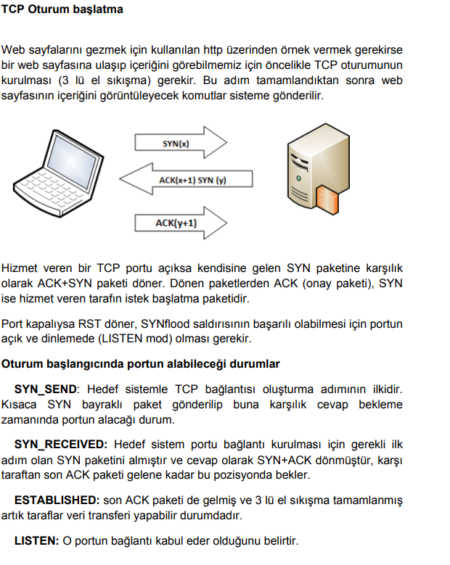

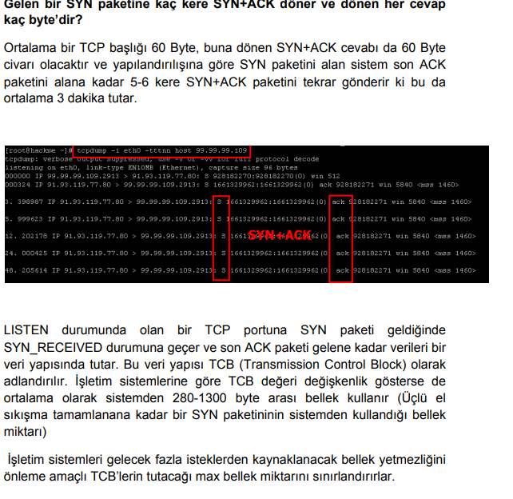

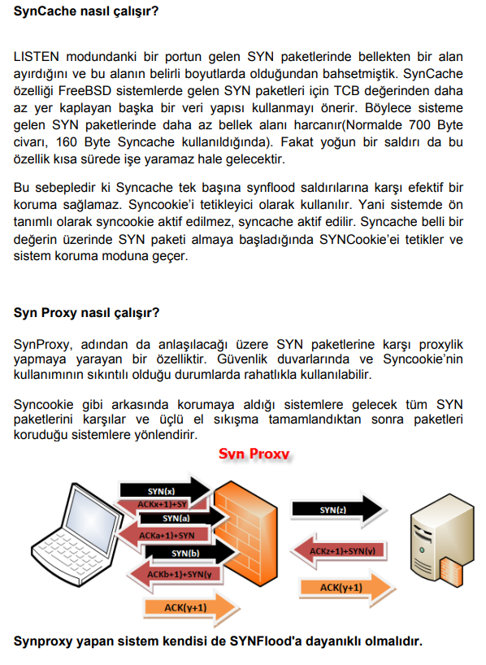

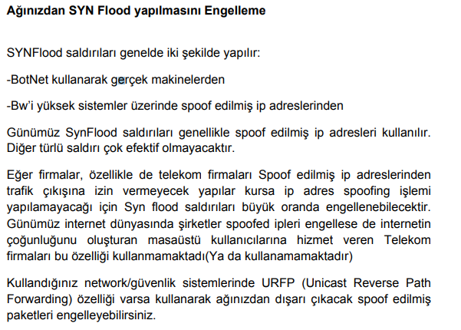

**HTTP’e Giriş**

HTTP(Hypertext Transfer Protocol) OSI modelinde uygulama katmanında yer alan iletişim protokolüdür. Günümüzde zamanımızın çoğunu geçirdiğimiz sanal dünyada en sık kullanılan protokoldür.(%96 civarında)

**HTTP Nasıl Çalışır?** Http’nin istemci-sunucu mantığıyla çalışan basit bir yapısı vardır. Önce TCP bağlantısı açılır, kullanıcı istek(HTTP isteği) gönderir sunucu da buna uygun cevap döner ve TCP bağlantısı kapatılır. İstemci(kullanıcı) tarafından gönderilen istekler birbirinden bağımsızdır ve normalde her HTTP isteği için bir TCP bağlantısı gerekir. HTTP’nin basitliğinin yanında günümüz web sayfaları sadece http sunuculardan oluşmaz, çoğu sistemin bilgilerini tutmak için kullanılan veri tabanları da artık web sayfalarının vazgeçilmez bileşeni olmuştur.

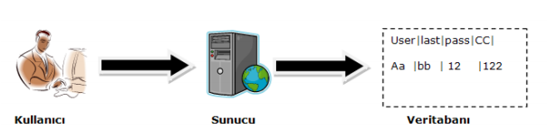

Yukarıdaki resim klasik bir web sayfasını temsil eder. Buna göre web sayfalarımız ister web sunucuyla aynı makinede olsun ister başka bir makinede olsun bir veritabanında bağımlıdır. Web ’in çalışma mantığı istek ve cevaplardan oluşur, istekler ve bunlara dönülecek cevaplar farklıdır. Bu konuda detay için HTTP RFC’si 2616 incelenebilir.

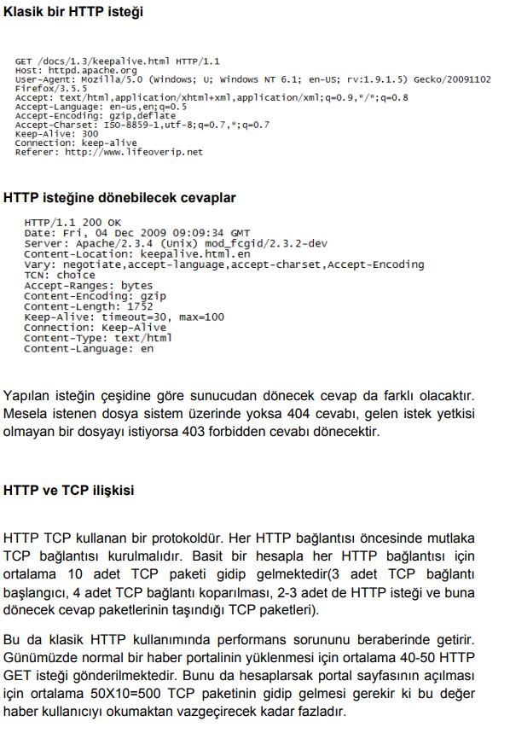

**Kaba kuvvet DOS/DDOS Saldırıları** Bu tip saldırılarda sunucu üzerinde ne çalıştığına bakılmaksızın eş zamanlı olarak binlerce istek gönderilir ve sunucunun kapasitesi zorlanır. Literatürde adı “GET Flood”, “POST Flood” olarak geçen bu saldırılar iki şekilde yapılabilir. Bir kişi ya da birden fazla kişinin anlaşarak belli bir hedefe eş zamanlı yüzlerce, binlerce istek gönderir ya da bu işi hazır kölelere(zombie) devredilerek etki gücü çok daha yüksek Dos saldırıları gerçekleştirilir. İlk yöntemde bir iki kişi ne yapabilir diye düşünülebilir fakat orta ölçekli çoğu şirketin web sayfası tek bir kişinin oluşturacağı eşzamanlı yüzlerce isteğe karşı uzun süre dayanamayacaktır. Güzel olan şu ki bu tip saldırıların gerçekleştirilmesi ne kadar kolaysa engellemesi de o kadar kolaydır (güvenlik duvarları/IPS’lerin rate limiting özelliği vs) İkinci yöntem yani Zombi orduları (BotNet’ler) aracılığıyla yapılan HTTP Flood saldırıları ise binlerce farklı kaynaktan gelen HTTP istekleriyle gerçekleştirilir. Gelen bağlantıların kaynağı dünyanın farklı yerlerinden farklı ip subnetlerinden gelebileceği için network seviyesinde bir koruma ya da rate limiting bir işe yaramayacaktır

**Yazılımsal ya da tasarımsal eksikliklerden kaynaklanan DOS/DDOS Saldırıları** Tasarımsal zafiyetler protokol düzenlenirken detaylı düşünülmemiş ya da kolaylık olsun diye esnek bırakılmış bazı özelliklerin kötüye kullanılmasıdır. Tasarımsal zafiyetlerden kaynaklanan DOS saldırılarına en iyi örnek geçtiğimiz aylarda yayınlanan Slowloris aracıdır. Bu araçla tek bir sistem üzerinden Apache HTTP sunucu yazılımını kullanan sistemler rahatlıkla devre dışı bırakılabilir. Benzeri şekilde Captcha kullanılmayan formlarda ciddi DOS saldırılarına yol açabilir. Mesela form üzerinden alınan bilgiler bir mail sunucu aracılığıyla gönderiliyorsa saldırgan olmayan binlerce e-posta adresine bu form üzerinden istek gönderip sunucunun mail sistemini kilitleyebilir. Zaman zaman da web sunucu yazılımını kullanan ve web sayfalarını dinamik olarak çalıştırmaya yarayan bileşenlerde çeşitli zafiyetler çıkmaktadır. Mesela yine geçtiğimiz günlerde yayınlanan bir PHP zafiyeti (PHP “multipart/formdata” denial of service)ni kullanılarak web sunucu rahatlıkla işlevsiz bırakabilir. Bu tip zafiyetler klasik sınır koruma araçlarıyla kapatılamayacak kadar karmaşıktır. Yazılımları güncel tutma, yapılandırma dosyalarını iyi bilme en iyi çözümdür.

**Web sunucularına yönelik performans test araçları** DDOS korumasında web sunucularımızı olası bir DOS/DDOS’a maruz kalmadan test edip gerekli ayarlamaları, önlemleri almak yapılacak ilk işlemdir. Bunun için saldırganların hangi araçları nasıl kullanacağını bilmek işe yarayacaktır. Zira günümüzde saldırgan olarak konumlandırdığımız kişilerin eskisi gibi uzman seviyesinde bilgi sahibi olmasına gerek kalmamıştır, aşağıda ekran görüntüsünden görüleceği gibi sadece hedef ip/host girilerek etkili bir dos saldırısı başlatılabilir.

Web sunuculara yönelik DOS/DDOS saldırılarından korunma diğer DOS/DDOS yöntemlerine göre daha zordur(synflood, udp flood, smurf vs). Diğer saldırı yöntemleri genelde L4(TCP/UDP/ICMP) seviyesinde gerçekleştiği için ağ koruma cihazları( Router, Firewall, NIPS)tarafından belirli oranda engellenebilir fakat HTTP üzerinden yapılan DOS saldırılarında istekler normal kullanıcılardan geliyormuş gibi gözüktüğü için ağ güvenlik cihazları etkisiz kalmaktadır. Yine de web sunucular ve önlerine koyulacak ağ güvenlik cihazları iyi yapılandırılabilirse bu tip saldırılardan büyük oranda korunulabilir. • Kullanılan web sunucu yazılımı konfigürasyonunda yapılacak performans iyileştirmeleri • İstekleri daha rahat karşılayacak ve gerektiğinde belleğe alabilecek sistemler kullanılmalı Loadbalancer, reverseProxy kullanımı(Nginx gibi) • Firewall/IPS ile belirli bir kaynaktan gelebilecek max. İstek/paket sayısı sınırlandırılmalı (rate limiting kullanımı) • Saldırı anında loglar incelenerek saldırıya özel bir veri alanı belirlenebilirse (User-Agent, Refererer vs) IPS üzerinden özel imzalar yazılarak bu veri alanına sahip paketler engellenebilir fakat bunun normal kullanıcıları da etkileyeceği bilinmesi gereken nir konudur. • Web sunucunun desteklediği dos koruma modülleri kullanılabilir (Apache Mod_dosevasive) İyi yapılandırılmış bu modülle orta düzey DOS saldırılarının çoğu rahatlıkla kesilebilir. Fakat kullanırken dikkat edilmesi gereken bazı önemli noktalar vardır. Mesela DOS yaptığı şüphelenilen kullanıcılara HTTP 403 cevabı dönmek yerine doğrudan saldırı yapanları iptables(APF) ile bloklatmak sunucuyu gereksiz yere yormayacaktır.

**DNS Hakkında Temel Bilgiler**

**DNS Nedir?** DNS(Domain Name System), temelde TCP/IP kullanılan ağ ortamlarında isimIP/IP-isim eşleşmesini sağlar ve e-posta trafiğinin sağlıklı çalışması için altyapı sunar. Günümüzde DNS’siz bir ağ düşünülemez denilebilir. Her yerel ağda –ve tüm internet ağında- hiyerarşik bir DNS yapısı vardır. Mesela bir e-postanın hangi adrese gideceğine DNS karar verir. Bir web sayfasına erişilmek istendiğinde o sayfanın nerede olduğuna, nerede tutulacağına yine DNS üzerinden karar verilir. Bir sistemin DNS sunucusunu ele geçirmek o sistemi ele geçirmek gibidir.

**DNS Protokol Detayı** DNS, UDP temelli basit bir protokoldür. DNS başlık bilgisi incelendiğinde istek ve bu isteğe dönecek çeşitli cevaplar (kodlar kullanılarak bu cevapların çeşitleri belirlenmektedir)

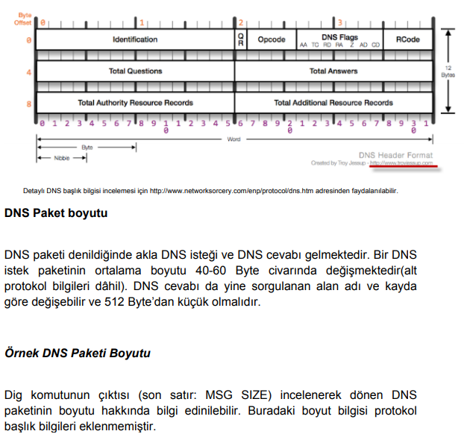

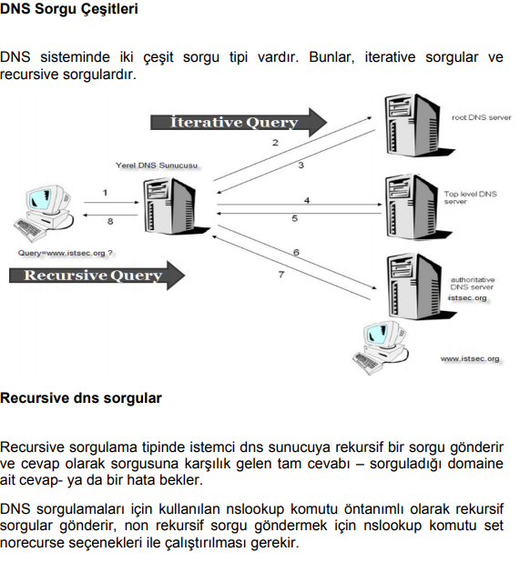

Genellikle son kullanıcı – DNS sunucu arasındaki sorgulamalar Recursive tipte olur.

**Iterative dns sorgular** Iterative sorgu tipinde, istemci dns sunucuya sorgu yollar ve ondan verebileceği en iyi cevabı vermesini bekler, yani gelecek cevap ya ben bu sorgunun cevabını bilmiyorum şu DNS sunucuya sor ya da bu sorgunun cevabı şudur şeklindedir. Genellikle DNS sunucular arasındaki sorgulamalar Iterative tipte olur.

**Genele Açık DNS Sunucular** Herkese açık DNS sunucular (public dns) kendisine gelen tüm istekleri cevaplamaya çalışan türde bir dns sunucu tipidir. Bu tip dns sunucular eğer gerçekten amacı genele hizmet vermek değilse genellikle eksik/yanlış yapılandırmanın sonucu ortaya çıkar. Bir sunucunun genele açık hizmet(recursive DNS çözücü) verip vermediğini anlamanın en kolay yolu o DNS sunucusu üzerinden google.com, yahoo.com gibi o DNS sunucuda tutulmayan alan adlarını sorgulamaktır. Eğer hedef DNS sunucu genele açık bir DNS sunucu olarak yapılandırıldıysa aşağıdakine benzer çıktı verecektir.

**Public DNS Sunucular Neden Güvenlik Açısından Risklidir?** Public dns sunucuların özellikle DNS flood saldırılarına karşı sıkıntılıdırlar. Saldırgan public dns sunucuları kullanarak amplification dns flood saldırılarında size ait dns sunuculardan ciddi oranlarda trafik oluşturarak istediği bir sistemi zor durumda bırakabilir.

**NOT: DNS sunucu olarak ISC BIND kullanılıyorsa aşağıdaki tanımla recursive dns sorgularına –kendisi hariç- yanıt vermesi engellenebilir. options { allow-recursion { 127.0.0.1; };**

DNS Sunucu Yazılımları DNS hizmeti veren çeşitli sunucu yazılımlar bulunmaktadır. ISC Bind, DjbDNS, Maradns, Microsoft DNS yazılımları bunlara örnektir. Bu yazılımlar arasında en yoğun kullanıma sahip olanı ISC Bind’dır. Internetin %80 lik gibi büyük bir kısmı Bind dns yazılımı kullanmaktadır. [1] DNS Sunucu Tipini Belirleme DNS sunucu yazılımlarına gönderilecek çeşitli isteklerin cevapları incelenerek hangi tipte oldukları belirlenebilir. Bunun için temelde iki araç kullanılır:

1. Nmap gibi bir port tarama/yazılım belirleme aracı

2. Dig, nslookup gibi klasik sorgulama araçları

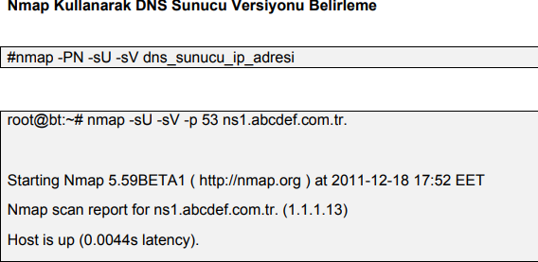

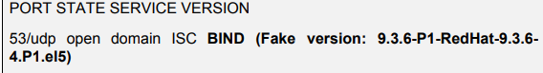

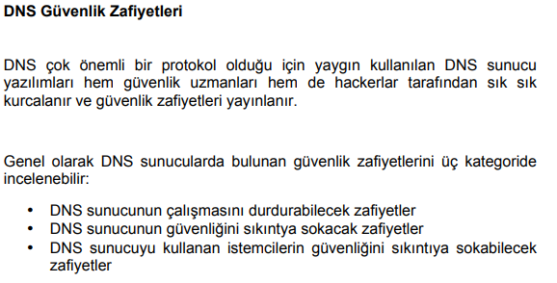

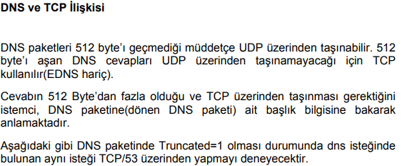

**DNS’e Yönelik DoS ve DDoS Saldırıları**

DNS hizmetine yönelik Dos/DDoS saldırılarını iki kategoride incelenebilir

• Yazılım temelli DoS saldırıları

• Tasarım temelli DoS saldırıları

**Yazılım Temelli DoS Saldırıları**

**BIND 9 Dynamic Update DoS Zaafiyeti** 28.07.2009 tarihinde ISC Bind yazılım geliştiricileri tüm Bind 9 sürümlerini etkileyen acil bir güvenlik zaafiyeti duyurdular. Duyuruya göre eğer DNS sunucunuz Bind9 çalıştırıyorsa ve üzerinde en az bir tane yetkili kayıt varsa bu açıklıktan etkileniyor demektir. Aslında bu zafiyet bind 9 çalıştıran tüm dns sunucularını etkiler anlamına gelmektedir. Bunun nedeni dns sunucunuz sadece caching yapıyorsa bile üzerinde localhost için girilmiş kayıtlar bulunacaktır ve açıklık bu kayıtları değerlendirerek sisteminizi devre dışı bırakabilir.

**Güvenlik Açığı Nasıl Çalışır?** Açıklık dns sunucunuzdaki ilgili zone tanımı(mesela:www.lifeoverip.net) için gönderilen özel hazırlanmış dynamic dns update paketlerini düzgün işleyememesinden kaynaklanmaktadır.

**Açıklığın sonucu olarak dns servisi veren named prosesi durmakta ve DNS sorgularına cevap dönememektedir.**

**DNS Flood DoS/DDoS Saldırıları** Bu saldırı tipi genelde iki şekilde gerçekleştirilir:

● Hedef DNS sunucuya kapasitesinin üzerinde (bant genişliği olarak değil) DNS istekleri göndererek, normal isteklere cevap veremeyecek hale gelmesini sağlamak

● Hedef DNS sunucu önündeki Firewall/IPS’in “session” limitlerini zorlayarak Firewall arkasındaki tüm sistemlerin erişilemez olmasını sağlamak Her iki yöntem için de ciddi oranlarda DNS sorgusu gönderilmesi gerekir. Internet üzerinden edinilecek poc(proof of concept) araçlar incelendiğinde çoğunun perl/python gibi script dilleriyle yazıldığı ve paket gönderme kapasitelerinin max 10.000-15.000 civarlarında olduğu görülecektir

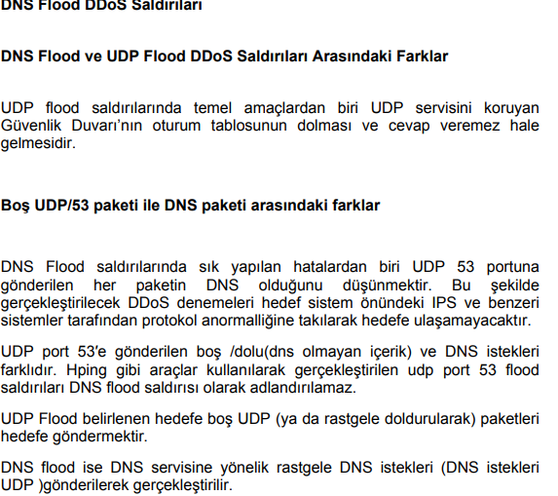

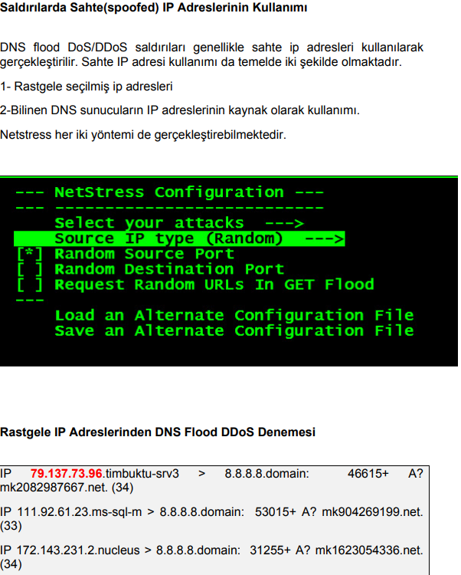

**Bilinen DNS Sunucu IP Adreslerinden DNS Flood Gerçekleştirme**

Aynı şekilde subnet kullanımı da gerçekleştirilebilir. Tüm atak bir subnet ya da bir ip aralığı ya da bir ülke ip adresinden geliyormuş gibi gösterilebilir. Bu tip saldırılarda hedef DNS sunucunun önünde gönderilen paket sayısına göre rate limiting/karantina uygulayan IPS, DDoS Engelleme sistemi varsa paket gönderilen sahte ip adresleri bu cihazlar tarafından engellenecektir. Bu da saldırgana internet üzerinde istediği ip adreslerini engelletme lüksü vermektedir.

**Bilgi Güvenliğinde Sızma Testleri**

**Giriş** Günümüz bilgi güvenliğini sağlamak için iki yaklaşım tercih edilmektedi. . Bunlardan ilki savunmacı yaklaşım(defensive) diğeri de proaktif yaklaşım (offensive)olarak bilinir. Bunlardan günümüzde kabul göreni proaktif yaklaşımdır. Pentest –sızma testleri– ve vulnerability assessment –zayıflık tarama- konusu proaktif güvenliğin en önemli bileşenlerinden biridir. Son yıllarda gerek çeşitli standartlara uyumluluktan gerekse güvenliğe verilen önemin artmasından dolayı sızma testleri ve bu konuda çalışanlara önem ve talep artmıştır. Bu yazıda sızma testleri ile ilgili merak edilen sorulara sektörün gözünden cevap verilmeye çalışılacaktır. Yazı, sızma testleri konusunda teknik detaylar içermemektedir. Sızma testleri konusunda teknik bilgiler için http://blog.bga.com.tr adresi takip edilebilir.

**Sızma Testleri Lüks mü İhtiyaç mı?** Sahip olduğunuz bilişim sistemlerindeki güvenlik zaafiyetlerinin üçüncü bir göz tarafından kontrol edilmesi ve raporlanması proaktif güvenliğin ilk adımlarındandır. Siz ne kadar güvenliğe dikkat ederseniz birşeylerin gözünüzden kaçma ihtimali vardır ve internette hackerlarin sayısı ve bilgi becerisi her zaman sizden iyidir. Hackerlara yem olmadan kendi güvenliğinizi bu konudaki uzmanlara (beyaz şapkalı hacker, ethical hacker, sızma test uzmanı vs)test ettirmek firmanın yararına olacaktır. Sağlam bir ekibe yaptırılacak sızma testleri internet üzerinden gelebilecek tehditlerin büyük bir kısmını ortaya çıkarıp kapatılmasını sağlayacaktır. Bununla birlikte bilişim güvenliğinin zamana bağımsız dinamik bir alan olduğu gözönünde bulundurulursa sızma testlerinin tek başına yeterli olmayacağı aşikardır. Sızma testlerinini bitimini takip eden günlerde ortaya çıkabilecek kritik bir güvenlik zafiyeti kurumları zor durumda bırakmak için yeterlidir. Dolayısıyla sızma testleri ile yetinmeyerek mutlaka katmanlı güvenlik mimarisinin kurum güvenlik politikalarında yerini alması önerilmektedir. Güvenlik açısından olduğu kadar çoğu kurum ve kuruluş için sızma testleri ISO 27001, PCI, HIPAA gibi standartlarla zorunlu hale getirilmiştir. Sızma testleri maliyetli bir iştir ve genellikle yöneticiler tarafındans ROI(Return of investment)si hesaplanamayan ya da hatalı hesaplanan bir projedir. Burada iş bilgi güvenliği uzmanlarına düşmektedir. Gerçekleştirilen sızma testlerinin sonuçları yöneticilerin anlayacağı uygun bir biçimde üst yönetime anlatılmalı ve yapılan işin şirkete uzun vadeli kazandırdıkları gösterilmelidir. Kısaca sızma testleri konusunda uzman ekiplere sahip firmalara yaptırılırsa değerli bir iştir, bunun haricinde sadece vicdani rahatlık sağlar ve standartlara uyumluluk kontrol listelerinden bir madde daha tamamlanmış olur.

**Sızma Testlerinde Genel Kavramlar**

**Pentest, Vulnerability Assessment ve Risk Asssessment Kavramları**

**Sızma Testleri (Pentest):** Belirlenen bilişim sistemlerine mümkün olabilecek ve müşteri tarafından onayı verilmiş her yolun denenerek sızılmaya çalışma işlemine pentest denir. Pentest de amaç güvenlik açıklığını bulmaktan öte bulunan açıklığı değerlendirip sistemlere yetkili erişimler elde etmek ve elde edilen erişimler kullanılarak tüm zafiyetlerin ortaya çıkarılmasıdır.

**Sızma Test Çeşitleri** Gerçekleştirilme yöntemlerine göre sızma testleri üçe ayrılmaktadır. Bunlar aşağıdaki gibi listelenmektedir.

• Whitebox

• Blackbox

• Graybox

**Black box Pentest – Kapalı Kutu Sızma Testleri** Bunlardan blackbox bizim genelde bildiğimiz ve yaptırdığımız pentest yöntemidir. Bu yöntemde testleri gerçekleştiren firmayla herhangi bir bilgi paylaşılmaz. Firma ismi ve firmanın sahip olduğu domainler üzerinden firmaya ait sistemler belirlenerek çalışma yapılır.

**White box Pentest – Açık Kutu Sızma Testleri** Bu sızma test yönteminde firma tüm bilgileri paylaşır ve olabildiğince sızma testi yapanlara bilgi verme konusunda yardımcı olur.

**Zafiyet Değerlendirme Testleri (Vulnerability Assessment):** Belirlenen sistemlerde güvenlik zaafiyetine sebep olabilecek açıklıkların araştırılması. Bu yöntem için genellikle otomatize araçlar kullanılır(Nmap, Nessus, Qualys vs)gibi. Vulnerability assessment çalışmaları sızma testleri kadar tecrübe zaman gerektirmeyen çalışmalardır. Risk assessment tamamen farklı bir kavram olup pentest ve vuln. assessmenti kapsar. Zaman zaman technical risk assessment tanımı kullanılarak Vulnerability assessment kastedilir.

**Sızma Testlerinde Proje Yönetimi** Gerçekleştirilecek sızma testlerinden en yüksek verimi alabilmek için her işte olduğu gibi burada da plan yapmak gerekir. Pentest planı oluşturmaya başlamak için aşağıdaki temel sorular yeterli olacaktır:

● Pentest’in kapsamı ne olacak?

● Sadece iç ağ sistemlerimimi, uygulamalarımı mı yoksa tüm altyapıyı mı test ettirmek istiyorum

● Testleri kime yaptıracağım

● Ne kadar sıklıkla yaptırmalıyım

● Riskli sistem ve servisler kapsam dışı olmalı mı yoksa riski kabul edip sonucunu görmelimiyim.

● DDOS denemesi yapılacak mı

● Pentest sonuç raporundaki zafiyetleri kapatmak icin idari gücüm var mı?

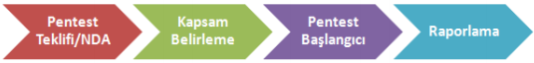

**Müşteri İçin Pentest Proje Zaman Çizelgesi**

1. Pentest yapmak için karar verilir

2. Temel kapsam belirlenir . Hangi bileşenlerin test edileceği konusunda Kapsam Belirleme kısmı yardımcı olacaktır.

3. Firma araştırması [Firma seçimi konusunda dikkat edilmesi gereken maddeler incelenmeli

4. Firmalardan teklif toplama

5. Firmalardan kapsam önerilerini isteme

6. Firmalardan örnek sızma test raporu isteme

7. Gerekli durumda kapsam belirleme için firmayla ek toplantılar 8. Firmaya karar verme ve sızma testlerine başlama

**Sızma Testlerinde Kapsam Belirleme Çalışması** Sızma testinde ana amaçlardan biri tüm zafiyetlerin degerlendirilerek sisteme sızılmaya çalışılmasıdır. Bu amaç doğrultusunda gerçekleştirilecek sızma testlerinde kapsam pentest çalışmasının en önemli adımını oluşturmaktadır. Sistem/ağ yöneticileri ile hackerların bakış açısı farklıdır ve sitem/ağ yöneticisi tarafından riskli görülmeyen bir sunucu/sistem hacker için sisteme sızmanın ilk adımı olabilir. Bu nedenle kapsam çalışmalarında mutlaka pentest yaptırılacak kişi/firma ile ortaklaşa hareket edilmelidir. Aşağıdaki resim kapsam konusunun önemimi çok iyi göstermektedir.

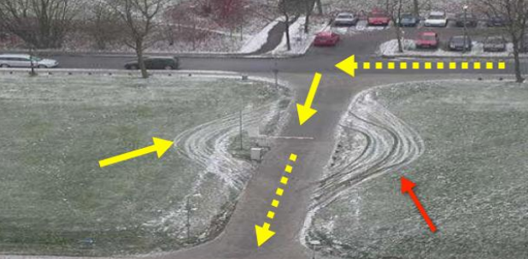

Kapsam belirlemek için standart bir formül yoktur. Her firma ve ortam için farklı olabilmektedir. Genellikle sızma testleri aşağıdaki gibi alt bileşenlere ayrılmaktadır

. ● Web uygulama sızma testleri

● Son kullanıcı ve sosyal mühendislik testleri

● DDoS ve performans testleri

● Ağ altyapısı sızma testleri

● Yerel ağ sızma testleri

● Mobil uygulama güvenlik testleri

● Sanallaştırma sistemleri sızma testleri

Kapsam belirleme konusunda sızma testini gerçekleştirecek firma ve hizmeti alacak firma birlikte karar vermelidir. Genellikle hizmet alan firma maliyetleri düşürmek için kapsamı olabildiğince daraltmaya çalışmakta ve kapsam olarak güvenli olduğu düşünülen sistemlerin ip adresleri verilmekte ya da örnekleme yapılmaya çalışılmaktadır. Oysa sızma testlerinde ana amaçlardan birisi en zayıf noktayı kullanarak sisteme sızmak, sızılabildiğini göstermektir. Kapsam konusunda sadece ip adresi alarak sızma testi yapılmaz. Bir web uygulamasını test etmek ile DNS sunucuyu, güvenlik duvarını test etmek çok farklıdır. Yine statik içerik barındıran bir web sitesi ile dinamik içerik barındıran web sayfasını test etmek de içerik ve üzerine harcanan emek açısından oldukça farklıdır.

**Firma Seçimi** Sızma testleri sonuçları somut olmayan hizmetler kapsamındadır. Firmalar kendilerinin uzman olduklarını farklı şekilde ortaya koyabilirler. Bunlardan en önemlisi firmanın referansları ve bu konuda çalıştırdığı kişilerin yetkinliği ve firmanın sızma testlerine olan ilgisidir. Güvenlik ürün çözümleri sunup yanında sızma testleri yapan firmalar genellikle halihazırda sundukları ürünleri satabilmek için sızma testleri gerçekleştirir ve sonuçları daha çok ürün satmaya yönelik olur. Tek işi sızma testleri ve benzeri hizmetler vermek olan firmalar bu konuda daha öncelikli olarak değerlendirilmelidir. Firma seçimi konusunda yardımcı olabilecek bazı maddeler aşağıdaki gibi sıralanabilir.

¬ Firmada test yapacak çalışanların CVlerini isteyin . Varsa testi yapacak çalışanların konu ile ilgili sertifikasyonlara sahip olmasını ercih edin.

¬ Testi yapacak çalışanların ilgili firmanın elemanı olmasına dikkat edin.

¬ Firmaya daha önceki referanslarını sorun ve bunlardan birkaçına memnuniyetlerini sorun.

¬ Mümkünse firma seçimi öncesinde teknik kapasiteyi belirlemek için tuzak sistemler kurarak firmaların bu sistemlere saldırması ve sizin de bildiğiniz açıklığı bulmalarını isteyin.

¬ Firmadan daha önce yaptığı testlerle ilgili örnek raporlar isteyin.

¬ Testlerin belirli ip adreslerinden yapılmasını ve bu ip adreslerinin size bildirilmesini talep edin.

¬ Firmaya test için kullandıkları standartları sorun.

¬ Firmanın test raporunda kullandığı tüm araçları da yazmasını isteyin.

¬ Pentest teklifinin diğerlerine göre çok düşük olmaması En önemli maddelerden biri Penetration test firmanın özel işi mi yoksa oylesine yaptığı bir iş mi? Bu sorgu size firmanın konu hakkında yetkinliğine dair ipuçları verecektir. Ücretiz sızma testi hizmeti veren firmalar genellikle sızma testi konusunu yan iş olarak yapmaktadır ve bu konuda alınacak hizmetin kalitesi sıfıra yakın olacaktır. Sızma testleri tamamen uzmanlık alanı bu olan kişi/firmalara bırakılmalıdır. Genellikle ürün satmak için ücretsiz sızma testleri gerçekleştiren firmaların yapacağı sızma testleri otomatik araçlarla taramanın ötesine geçememektedir.

**Sızma Test Metodolojisi Kullanımı** İşinin ehli bir hacker kendisine hedef olarak belirlediği sisteme sızmak için daha önce edindiği tecrübeler ışığında düzenli bir yol izler. Benzeri şekilde sızma testlerini gerçekleştiren uzmanlar da çalışmalarının doğrulanabilir, yorumlanabilir ve tekrar edilebilir olmasını sağlamak için metodoloji geliştirirler veya daha önce geliştirililen bir metodolojiyi takip ederler. Metodoloji kullanımı bir kişilik olmayan sızma test ekipleri için hayati önem taşımaktadır ve sızma testlerinde daha önce denenmiş ve standart haline getirilmiş kurallar izlenirse daha başarılı sonuçlar elde edilir Internet üzerinde ücretsiz olarak edinilebilecek çeşitli güvenlik testi kılavuzları bulunmaktadır.

Bunların başında ;

• OWASP(Open Web Application Security Project)

• OSSTMM(The Open Source Security Testing Methodology Manual)

• ISSAF(Information Systems Security Assessment Framework)

• NIST SP800-115 gelmektedir. Internetten ücretsiz edinilebilecek bu test metodojileri incelenerek yapılacak güvenlik denetim testlerinin daha sağlıklı ve tekrar edilebilir sonuçlar üretmesi sağlanabilir. Metodoloji hazırlanmasında dikkat edilmesi gereken en önemli hususlardan biri sızma test metodolojisinin araç tabanlı (X adımı icin Y aracı kullanılmalı gibi) olmamasına dikkat edilmesidir.

**BGA Sızma Test Metodolojisi** Sızma testlerinde ISSAF tarafından geliştirilen metodoloji temel alınmıştır. Metodolojimiz üç ana bölümde dokuz alt bölümden oluşmaktadır.

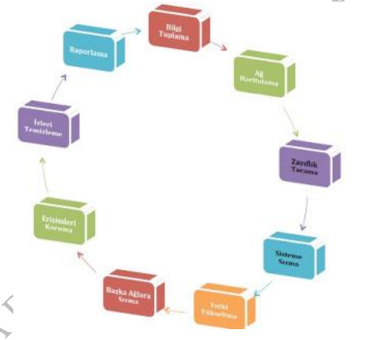

1.1 [Bilgi Toplama] Amaç, hedef sistem hakkında olabildiğince detaylı bilgi toplamaktır. Bu bilgiler firma hakkında olabileceği gibi firma çalışanları hakkında da olabilir. Bunun için internet siteleri haber gruplari e-posta listeleri , gazete haberleri vb., hedef sisteme gönderilecek çeşitli paketlerin analizi yardımcı olacaktır.

Bilgi toplama ilk ve en önemli adımlardan biridir. Zira yapılacak test bir zaman işidir ve ne kadar sağlıklı bilgi olursa o kadar kısa sürede sistemle ilgili detay çalışmalara geçilebilir. Bilgi toplamada aktif ve pasif olmak üzere ikiye ayrılır. Google, pipl, Shodan, LinkedIn, facebook gibi genele açık kaynaklar taranabileceği gibi hedefe özel çeşitli yazılımlar kullanılarak DNS, WEB, MAIL sistemlerine yönelik detaylı araştırmalar gerçekleştirilir. Bu konuda en iyi örneklerden biri hedef firmada çalışanlarından birine ait e-posta ve parolasının internete sızmış parola veritabanlarından birinden bulunması ve buradan VPN yapılarak tüm ağın ele geçirilmesi senaryosudur.

Sızma testlerinde bilgi toplama adımı için kullanılabilecek temel araçlar:

• FOCA

• theharvester

• dns

• Google arama motoru

• Shodan arama motoru

• E-posta listeleri, LinkedIn, Twitter ve Facebook

**1.2 [Ağ Haritalama]** Amaç hedef sistemin ağ yapısının detaylı belirlenmesidir. Açık sistemler ve üzerindeki açık portlar, servisler ve servislerin hangi yazılımın hangi sürümü olduğu bilgileri, ağ girişlerinde bulunan VPN, Firewall, IPS cihazlarının belirlenmesi, sunucu sistemler çalışan işletim sistemlerinin ve versiyonlarının belirlenmesi ve tüm bu bileşenler belirlendikten sonra hedef sisteme ait ağ haritasının çıkartılması Ağ haritalama adımlarında yapılmaktadır. Ağ haritalama bir aktif bilgi toplama yöntemidir. Ağ haritalama esnasında hedef sistemde IPS, WAF ve benzeri savunma sistemlerinin olup olmadığı da belirlenmeli ve gerçekleştirilecek sızma testleri buna göre güncellenmelidir. Ağ Haritalama Amaçlı Kullanılan Temel Araçlar • Nmap, • unicornscan

**1.3 [Zafiyet/Zayıflık Tarama Süreci]** Bu sürecin amacı belirlenen hedef sistemlerdeki açıklıkların ortaya çıkarılmasıdır. Bunun için sunucu servislerdeki bannerler ilk aşamada kullanılabilir. Ek olarak birden fazla zayıflık tarama aracı ile bu sistemler ayrı ayrı taranarak oluşabilecek false positive oranı düşürülmeye çalışılır.

Bu aşamada hedef sisteme zarar vermeycek taramalar gerçekleştirilir. Zayıflık tarama sonuçları mutlaka uzman gözler tarafından tekrar tekrar incelenmeli, olduğu gibi rapora yazılmamalıdır. Otomatize zafiyet tarama araçlar ön tanımlı ayarlarıyla farklı portlarda çalışan servisleri tam olarak belirleyememktedir.

Zafiyet Tarama Amaçlı Kullanılan Temel Araçlar

**• Nessus**

**• Nexpose**

**• Netsparker**

***2.1 [Penetrasyon(Sızma) Süreci]*** Belirlenen açıklıklar için POC kodları/araçları belirlenerek denelemeler başlatılır. Açıklık için uygun araç yoksa ve imkan varsa ve test için yeteri kadar zaman verilmişse sıfırdan yazılır. Genellikle bu tip araçların yazımı için Python, Ruby gibi betik dilleri tercih edilir. Bu adımda dikkat edilmesi gereken en önemli husus çalıştırılacak exploitlerden önce mutlaka yazılı onay alınması ve mümkünse lab ortamlarında önceden denenmesidir.

Sızma Sürecinde Kullanılan Temel Araçlar

• Metasploit, Metasploit Pro

• Core Impact, Immunity Canvas

• Sqlmap

• Fimap

**2.2 [Erişim Elde Etme ve Hak Yükseltme]** Sızma sürecinde amaç sisteme bir şekilde giriş hakkı elde etmektir. Bu süreçten sonra sistemdeki kullanıcının haklarının arttırılması hedeflenmelidir. Linux sistemlerde çekirdek (kernel) versiyonunun incelenerek priv. escelation zafiyetlerinin belirlenmesi ve varsa kullanılarak root haklarına erişilmesi en klasik hak yükseltme adımlarından biridir. Sistemdeki kullanıcıların ve haklarının belirlenmesi, parolasız kullanıcı hesaplarının belirlenmesi, parolaya sahip hesapların uygun araçlarla parolalarının bulunması bu adımın önemli bileşenlerindendir.

**Hak Yükseltme** Amaç edinilen herhangi bir sistem hesabı ile tam yetkili bir kullanıcı moduna geçişttir.(root, administrator, system vs) Bunun için çeşitli exploitler denenebilir. Bu sürecin bir sonraki adıma katkısı da vardır. Bazı sistemlere sadece bazı yetkili makinelerden ulaşılabiliyor olabilir. Bunun için rhost, ssh dosyaları ve mümkünse history’den eski komutlara bakılarak nerelere ulaşılabiliyor detaylı belirlemek gerekir.

**2.3 [Detaylı Araştırma]** Erişim yapılan sistemlerden şifreli kullanıcı bilgilerinin alınarak daha hızlı bir ortamda denenmesi. Sızılan sistemde sniffer çalıştırılabiliyorsa ana sisteme erişim yapan diğer kullanıcı/sistem bilgilerinin elde edilmesi. Sistemde bulunan çevresel değişkenler ve çeşitli network bilgilerinin kaydedilerek sonraki süreçlerde kullanılması. Linux sistemlerde en temel örnek olarak grep komutu kullanılabilir. grep parola|password|sifre|onemli_kelime -R /

**3.1 [Erişimlerin Korunması]** Sisteme girildiğinin başkaları tarafından belirlenmemesi için bazı önlemlerin alınmasında fayda vardır. Bunlar giriş loglarının silinmesi, çalıştırılan ek proseslerin saklı olması , dışarıya erişim açılacaksa gizli kanalların kullanılması(covert channel), backdoor, rootkit yerleştirilmesi vs.

**3.2 [İzlerin silinmesi ]** Hedef sistemlere bırakılmış arka kapılar, test amaçlı scriptler, sızma testleri için eklenmiş tüm veriler not alınmalı ve test bitiminde silinmelidir.

**3.3 [Raporlama]** Raporlar bir testin müşteri açısından en önemli kısmıdır. Raporlar ne kadar açık ve detaylı/bilgilendirici olursa müşterinin riski değerlendirmesi ve açıklıkları gidermesi de o kadar kolay olur. Testler esnasında çıkan kritik güvenlik açıklıklarının belgelenerek sözlü olarak anında bildirilmesi test yapan takımın görevlerindendir. Bildirimin ardından açıklığın hızlıca giderilmei için çözüm önerilerinin de birlikte sunulması gerekir. Ayrıca raporların teknik, yönetim ve özet olmak üzere üç farklı şekilde hazırlanmasında fayda vardır. Teknik raporda hangi uygulama/araçların kullanıldığı, testin yapıldığı tarihler ve çalışma zamanı, bulunan açıklıkların detayları ve açıklıkların en hızlı ve kolay yoldan giderilmesini amaçlayan tavsiyeler bulunmalıdır.

**Zamanlama** Hedef sistemlerin kritiklik durumlarına göre sızma testlerinin zamanlaması ayarlanmalıdır. DDoS testlerinin genellikle hafta sonu ve gece yarısı gerçekleştirilmesi önerilmektedir. Bunun haricinde diğer testlerin gün içinde veya mesai saatleri sonrası yapılması tamamen müşterinin talebine bağlı değişkenlik göstermektedir. Fakat hedef sistemi performans açısından zorlayabilecek taramalar mesai saatleri dışında yapılması tercih edilmelidir.

**Exploit Denemeleri** Sızma testlerinin en önemli adımlarıdan biri exploiting aşamasıdır. Bu adımla hedef sistem üzerinde bulunan güvenlik zafiyetleri istismar edilir ve sisteme sızılacak yollar belirlenebilir. Test yapan firmanın kalitesinin göstergelerinden biri de bu adımıdaki başarılarıdır. Exploit çalıştırma denemelerinde mutlaka müşteri tarafı ile koordinasyon içinde olunmalı. Aksi hale hedef sistemi ele geçirmek amacıyla çalıştırılan bir exploit hedef sistemin bir daha açılmamasına, yeniden başlamasına ya da veri kaybına sebep olabilir. BGA olarak genellikle test yapılacak firmalara ait bilişim sistemlerinin bir kopyaları kendi lab ortamımızda kurulu ve exploit öncesi denemeler gerçekleştirilir.

**Pentest Çalışmasının Kayıt Altına Alınması** Bazı durumlarda hedef sistemde istenmeyen, beklenmeyen sonuçlar yaşanabilir. Testler esnasında hedef sistemden verilerin silinmesi, test yapılan ağın çökmesi, veya müşteri bilgilerinin internet ortamına sızması gibi. Bu gibi durumlarda sızma testlerini gerçekleştiren firmanın kendini sağlama alması açısından tüm sızma test adımlarının raw paket olarak kayıt altına alması önemlidir. Yaşanabilecek herhangi bir olumsuz durumda kayıt altına alınan paketlerden problem çözümü kolaylıkla sağlanabilir. Pentest yapacak firma ne kadar güvenili olsa da-aranizda muhakkak imzalı ve maddeleri açık bir NDA olmalı- siz yine de kendinizi sağlama alma açısından firmanın yapacağı tüm işlemleri loglamaya çalışın.

**Raporlama** Sızma testlerinin en önemli bileşenlerinden biri raporlamadır. Ticari açıdan yaklaşıldığında pentest yaptıran müşteri rapora para vermektedir. Dolayısıyla pentest raporunun olabildiğince detaylı ve müşteriyi doğru yönlendirecek nitelikte olması gerekir. Doğrudan otomatik analiz ve tarama araçlarının çıktılarını rapora eklemek müşterinin karşılaşmak istemediği durumların başında gelmektedir.

**Raporun İletimi** Raporun mutlaka şifreli bir şekilde müşteriye ulaştırılması gerekir. Raporu açmak için gerekli olan parolanın e-posta harici başka bir yöntemle müşteriye ulaştırılabilir. Sık tercih edilen yöntem SMS kullanımıdır.

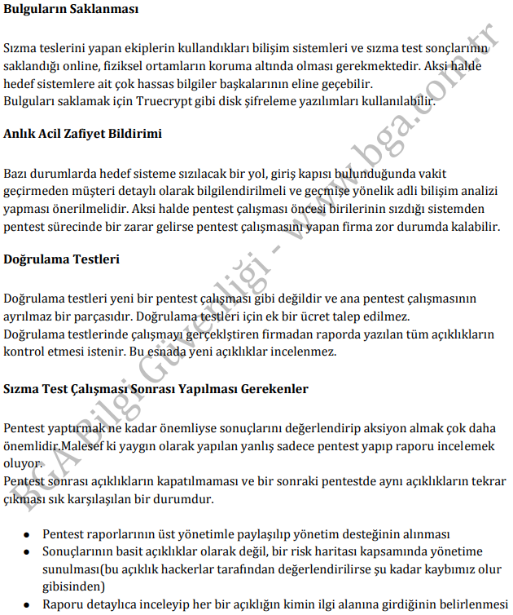

● Sistem yöneticileri/yazılımcılarla toplantı yapıp sonuçların paylaşılması

● Açıklıkların kapatılmasının takibi

● Bir sonraki pentestin tarihinin belirlenmesi

**Sızma Testlerinde Kullanılan Araçlar:** Öncelikle sızma test kavramının araç bağımsız olduğunu belirtmek gerekir. Bu konudaki yazılımlar Açık kodlu bilinen çoğu pentest yazılımı Backtrack güvenlik CDsi ile birlikte gelir. Bu araçları uygulamalı olarak öğrenmek isterseniz Backtrack ile Penetrasyon testleri eğitimine kayıt olabilirsiniz.

**Ticari Pentest Yazılımları:** Immunity Canvas, Core Impact, HP Webinspect, Saint Ssecurity Scanner

**Sızma Testleri Konusunda Uzmanlık Kazanma** Pentest konusunda kendinizi geliştirmek için öncelikle bu alana meraklı bir yapınızın olmasın gerekir. İçinizde bilişim konularına karşı ciddi merak hissi , sistemleri bozmaktan korkmadan kurcalayan bir düşünce yapınız yoksa işiniz biraz zor demektir. Zira pentester olmak demek başkalarının düşünemediğini düşünmek, yapamadığını yapmak ve farklı olmak demektir. Bu işin en kolay öğrenimi bireysel çalışmalardır, kendi kendinize deneyerek öğrenmeye çalışmak, yanılmak sonra tekrar yanılmak ve doğrsunu öğrenmek. Eğitimler bu konuda destekci olabilir. Sizin 5-6 ayda katedeceğiniz yolu bir iki haftada size aktarabilir ama hiçbir zaman sizi tam manasıyla yetiştirmez, yol gösterici olur. Pentest konularının konuşulduğu güvenlik listelerine üyelik de sizi hazır bilgi kaynaklarına doğrudan ulaştıracak bir yöntemdir. Linux öğrenmek, pentest konusunda mutlaka elinizi kuvvetlendirecek, rakiplerinize fark attıracak bir bileziktir. Bu işi ciddi düşünüyorsanız mutlaka Linux bilgisine ihtiyaç duyacaksınız.

Sızma Testleri Konusunda Verilen Eğitimler

● Bilgi Güvenliği AKADEMİSİ Pentest Eğitimleri

● Ec-Council Pentest Eğitimleri ● SANS Pentest Eğitimleri ● Offensive Security Pentest Eğitimleri

**TRY HACK ME**(LINUX FUNDAMENTALS/NETWORKING FUNDAMENTALS/WEB HACKING FUN./CRYPTOGRAPHY/WINDOWS FUN./SHELLS AND PRIVILEGE ESCALATION/BASIC COMPUTER EXPLOITATION)

**LINUX FUNDAMENTALS**

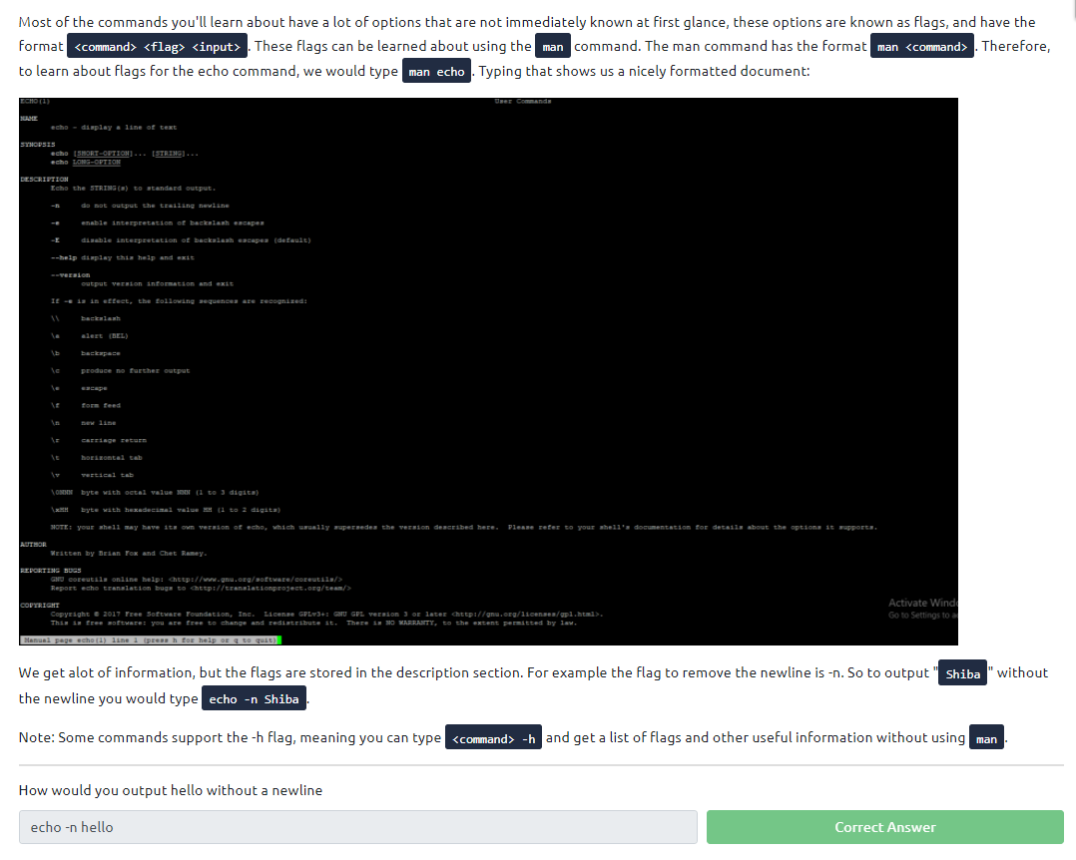

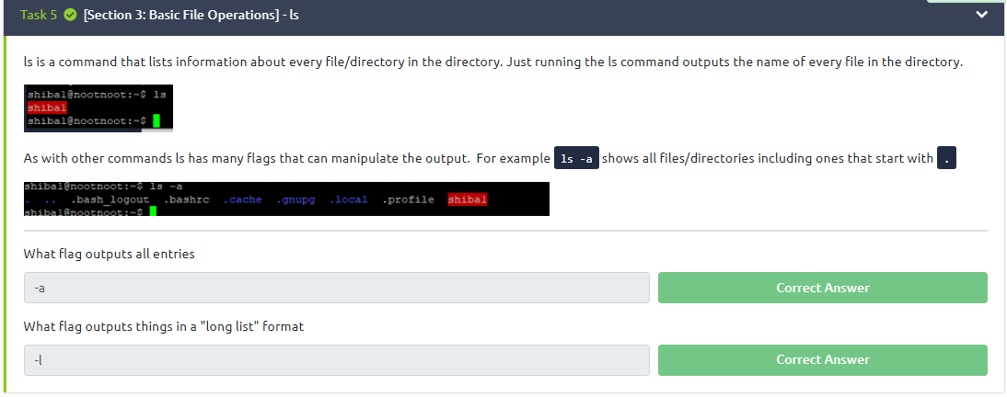

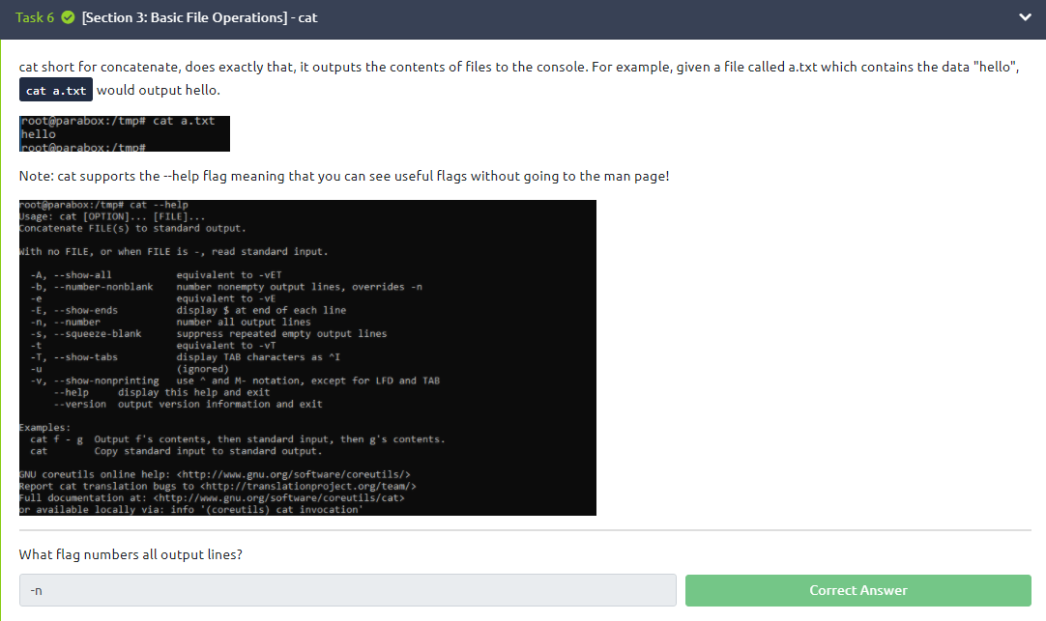

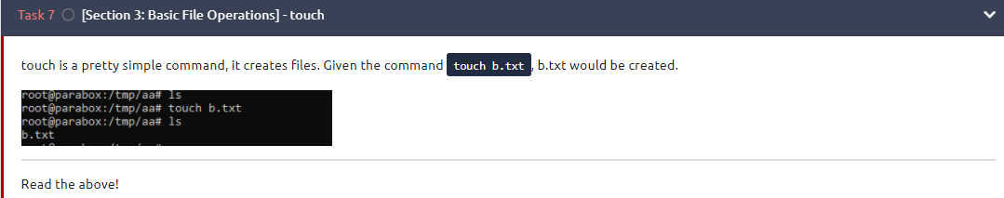

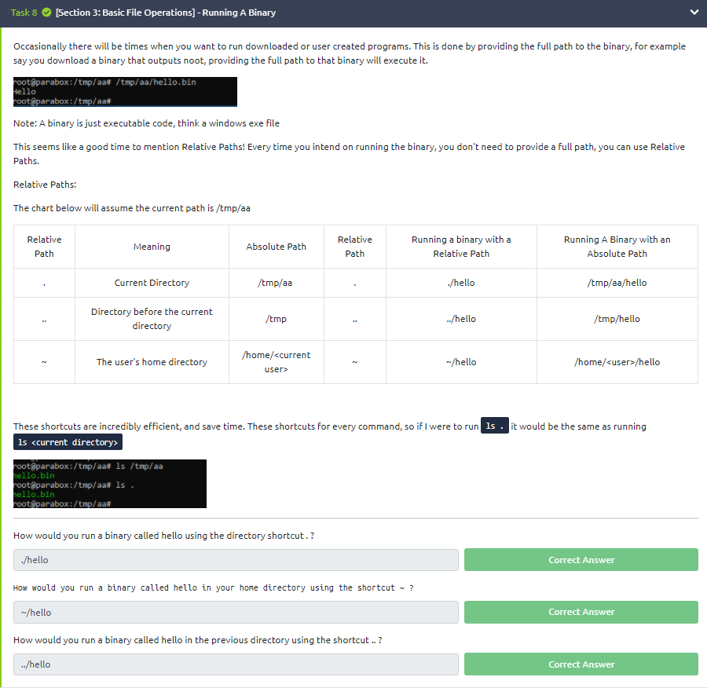

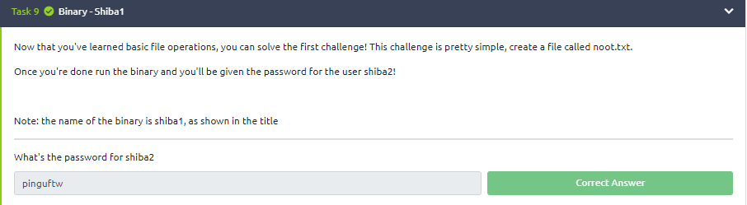

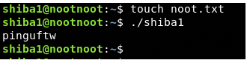

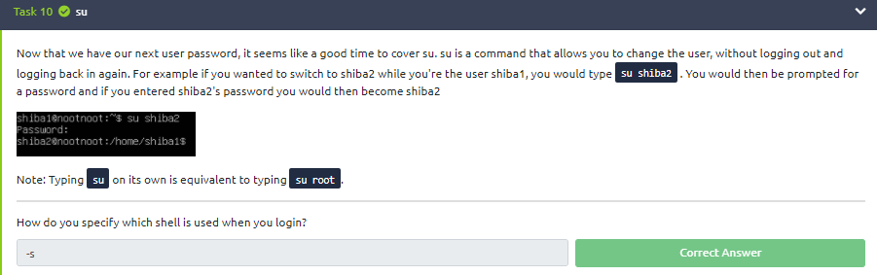

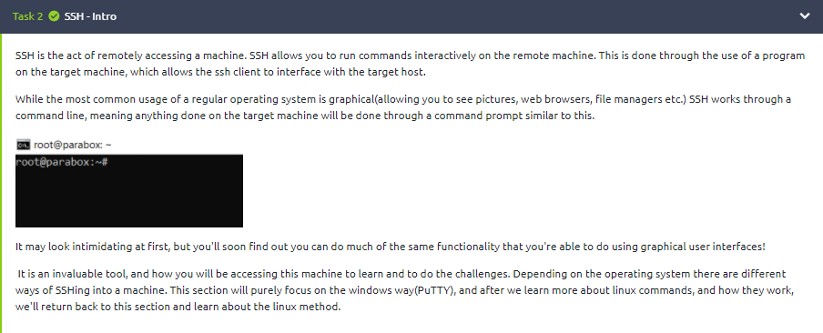

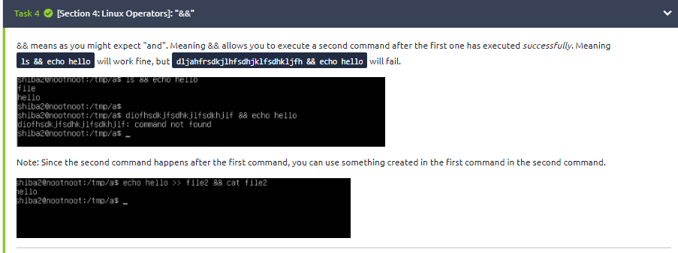

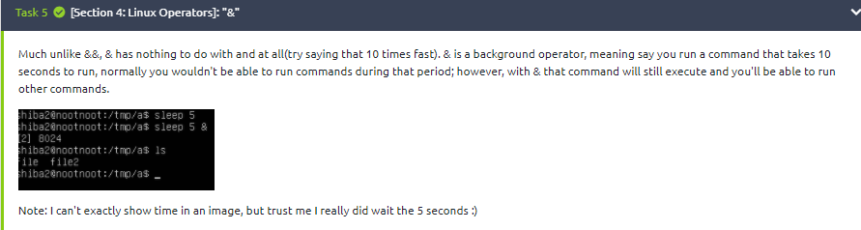

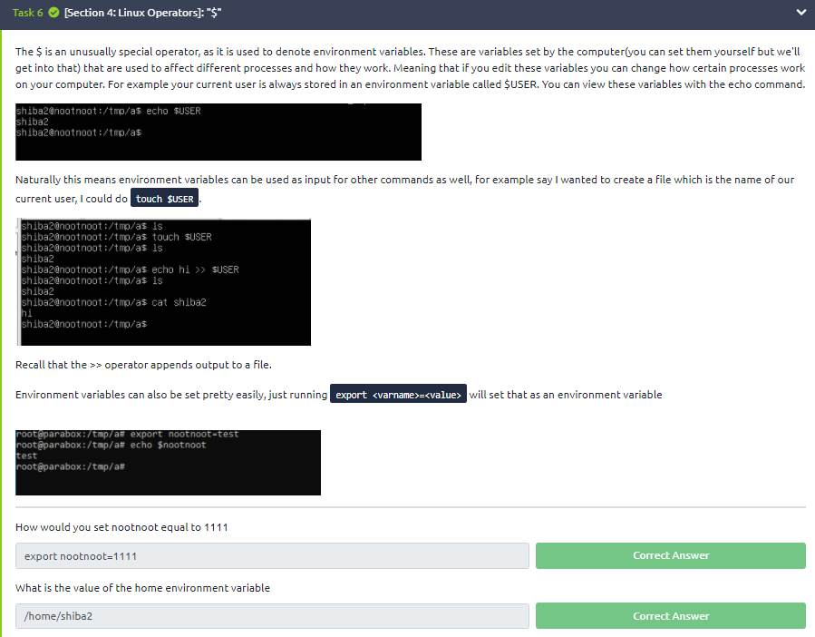

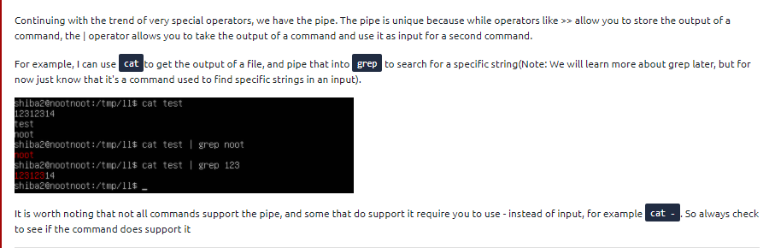

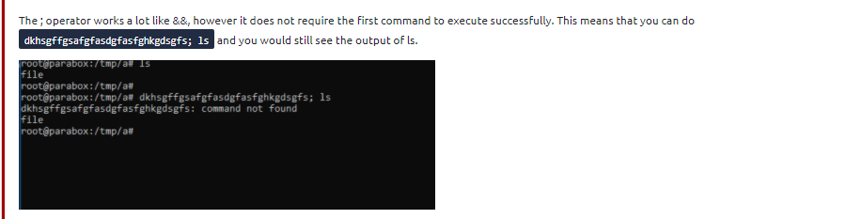

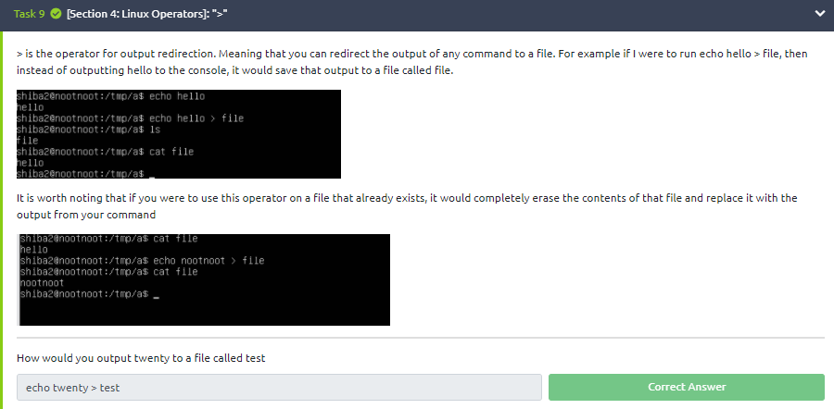

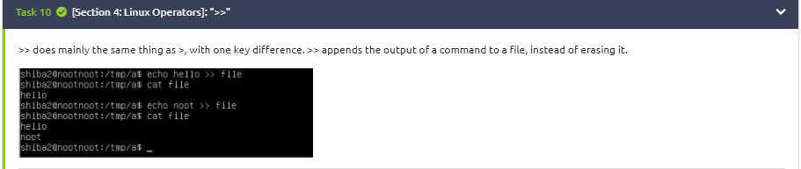

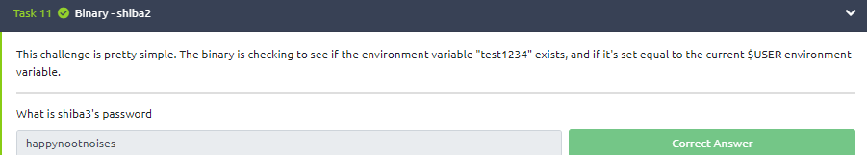

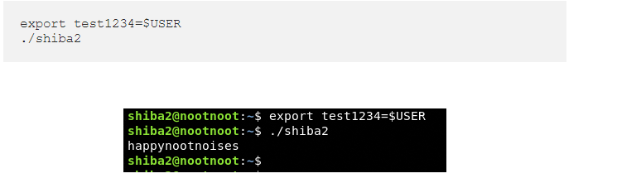

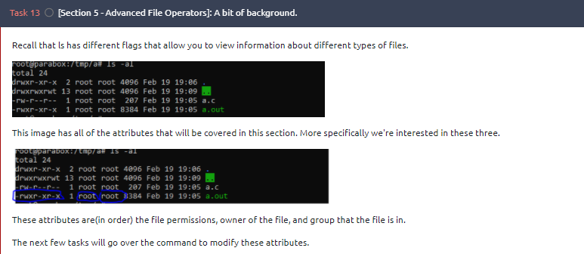

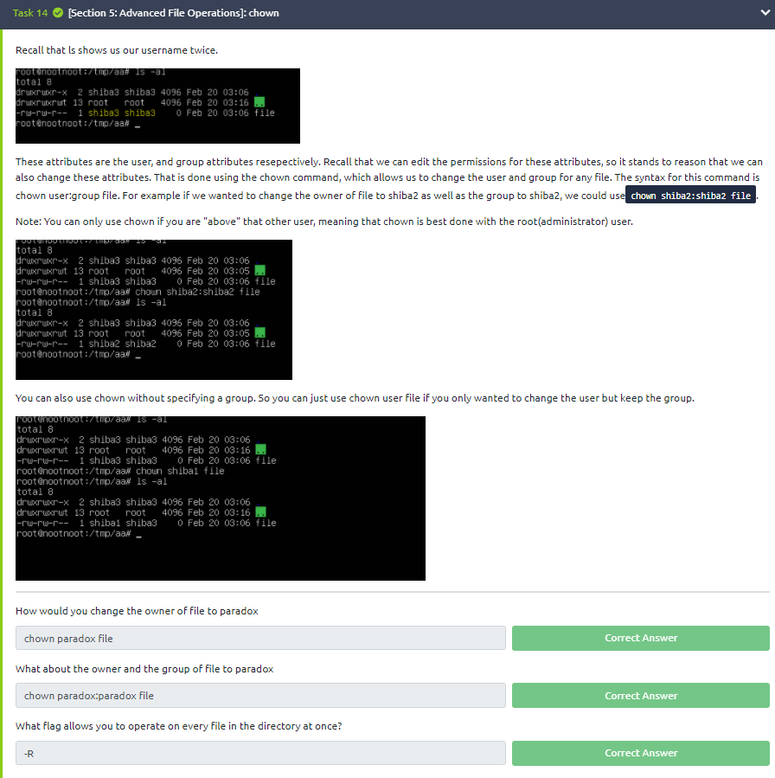

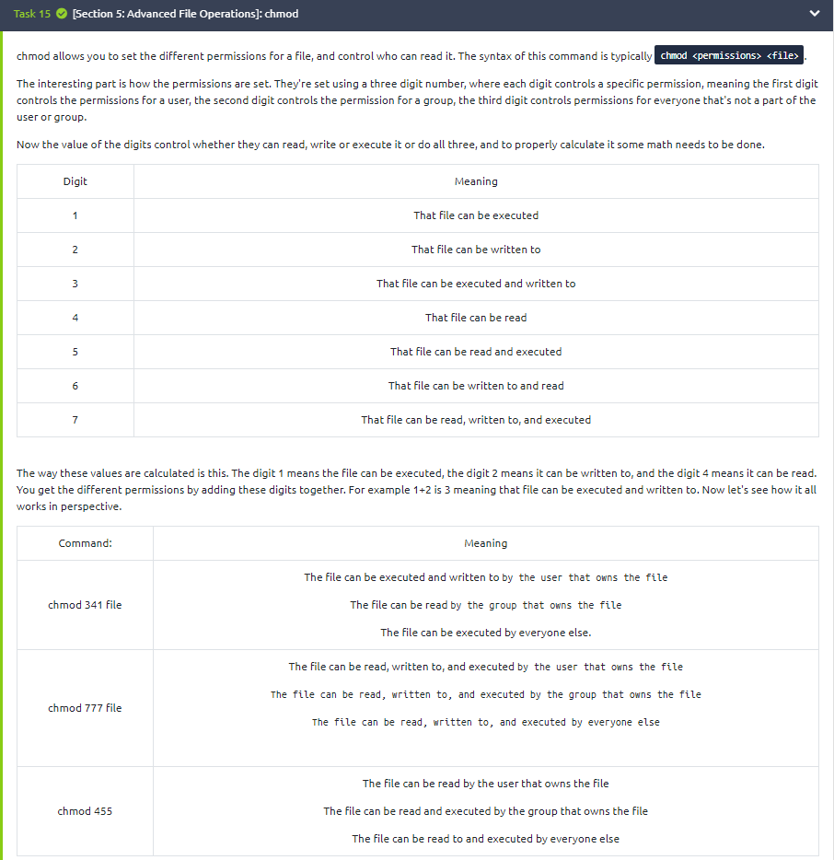

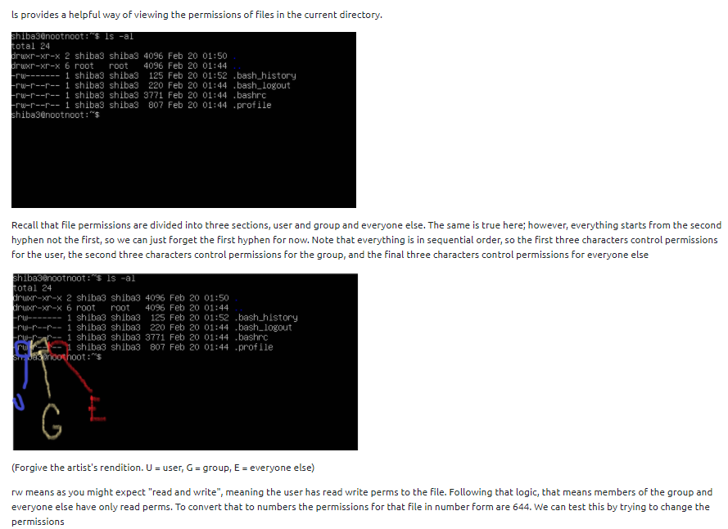

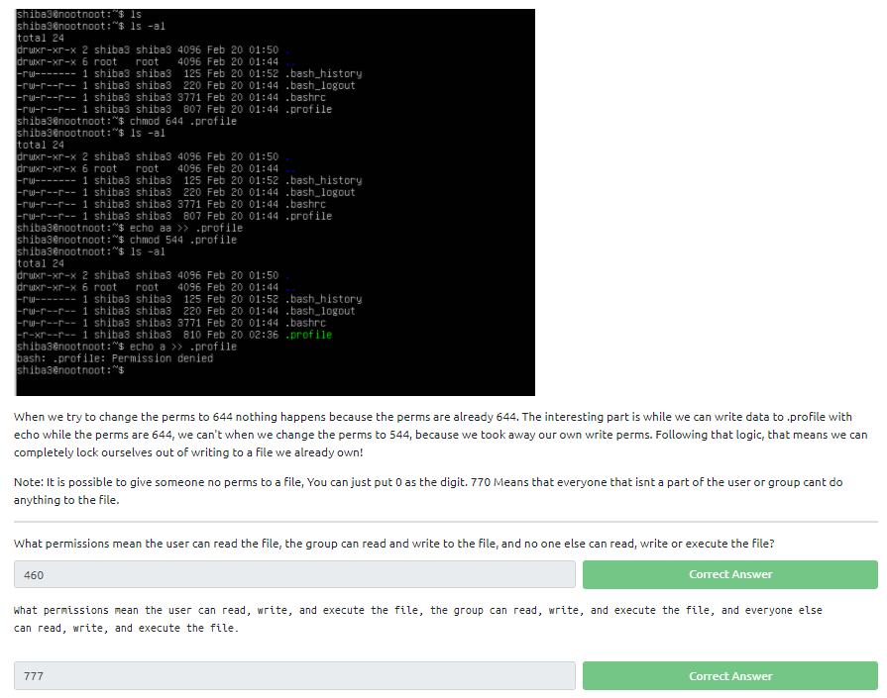

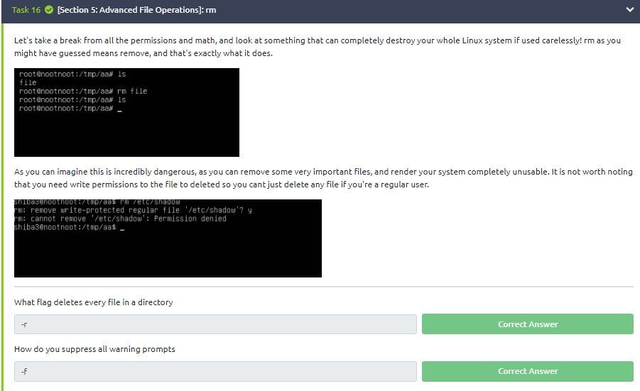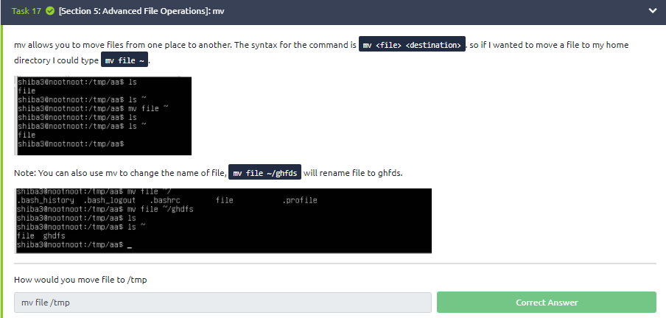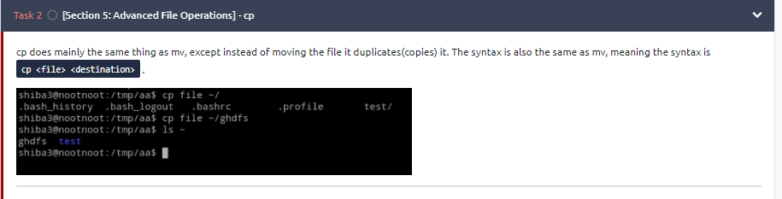

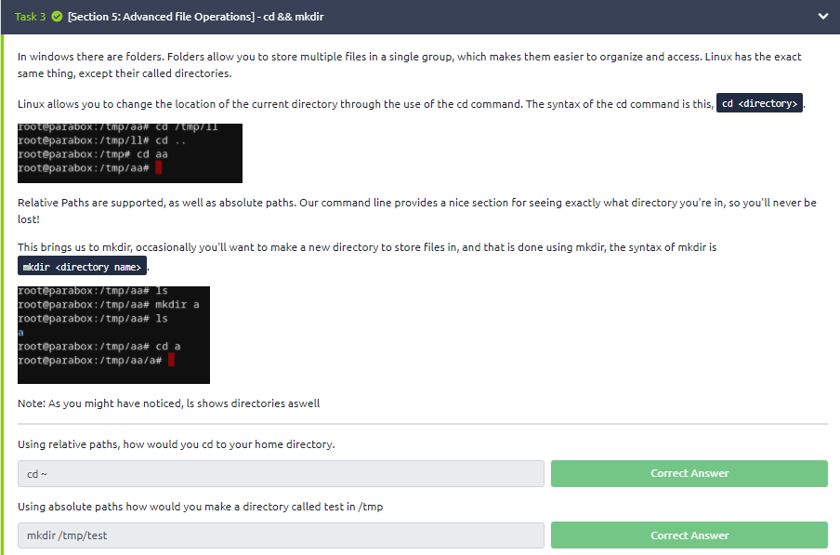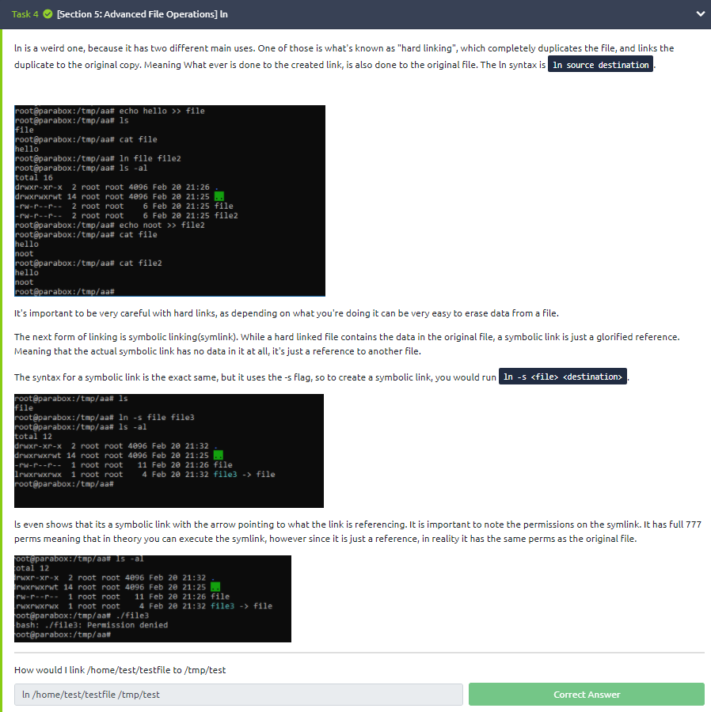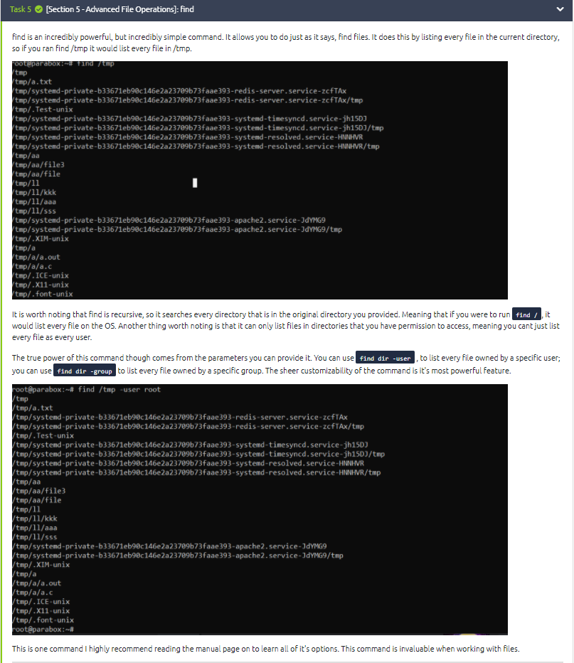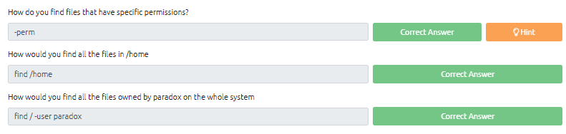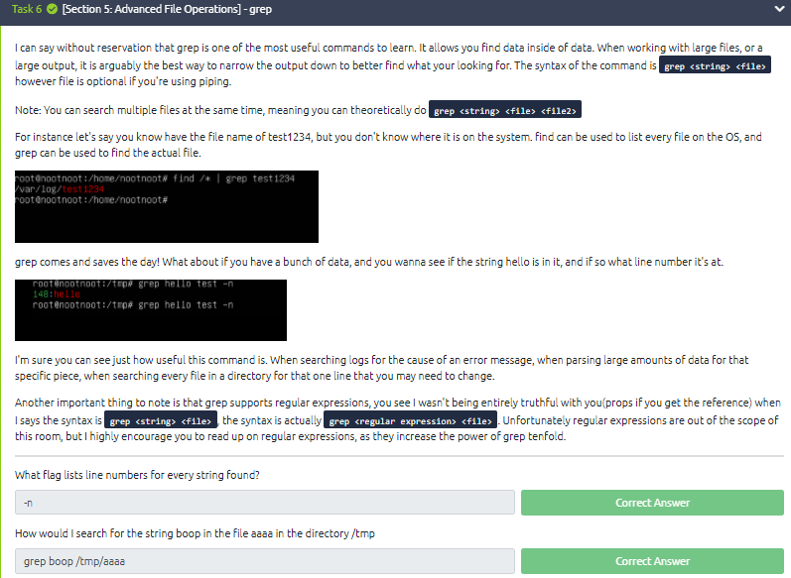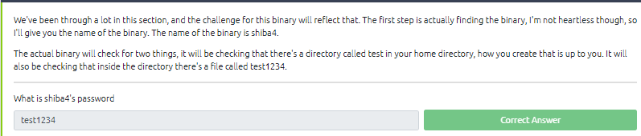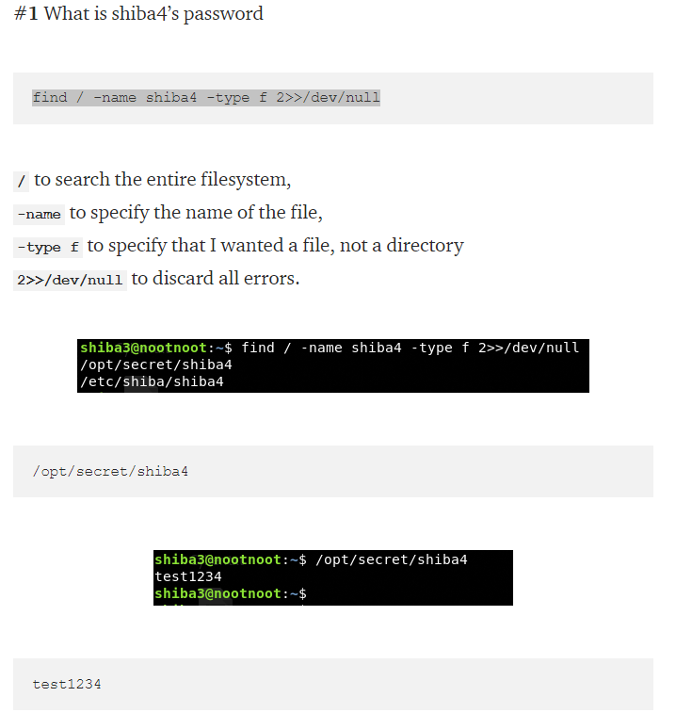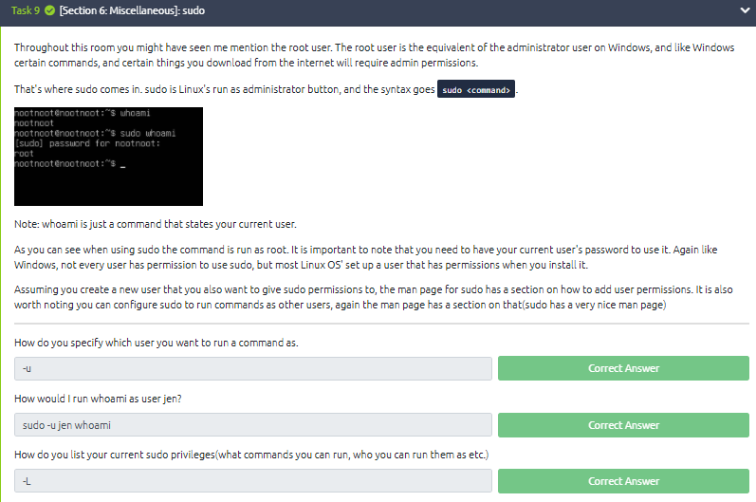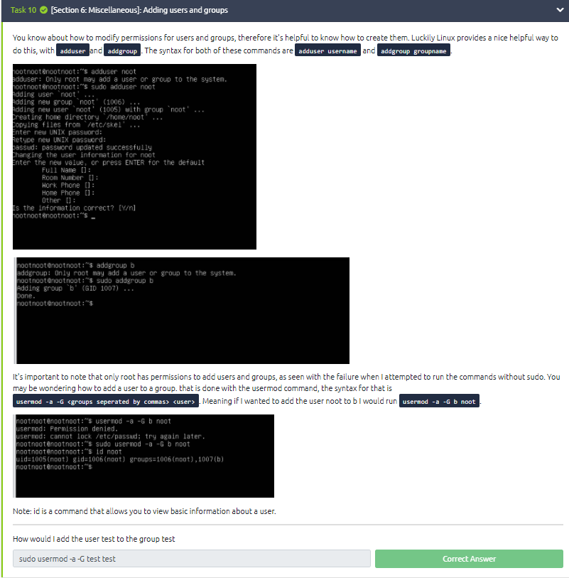

Networking Fundamentals

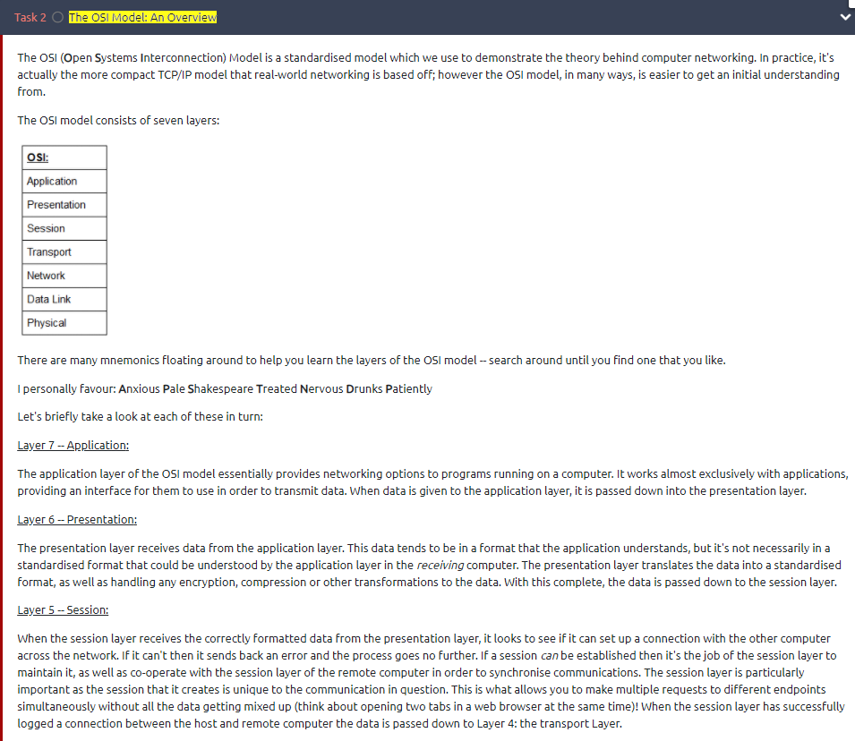

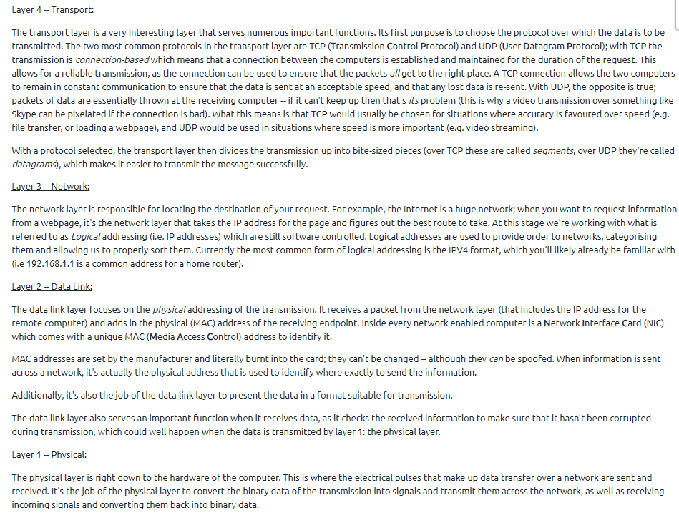

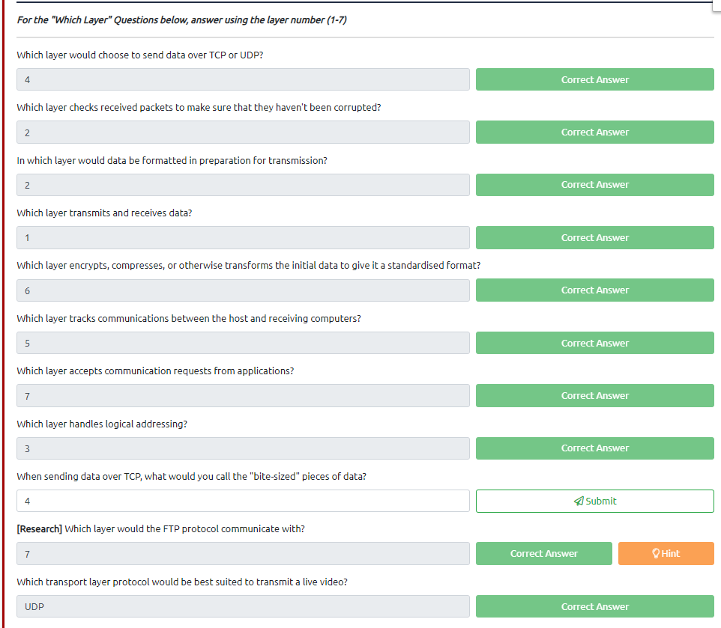

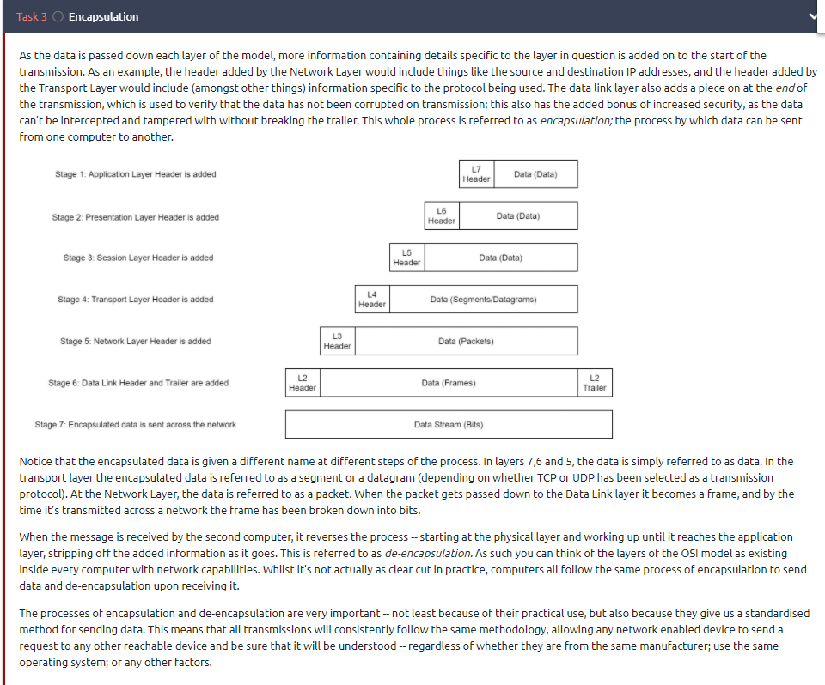

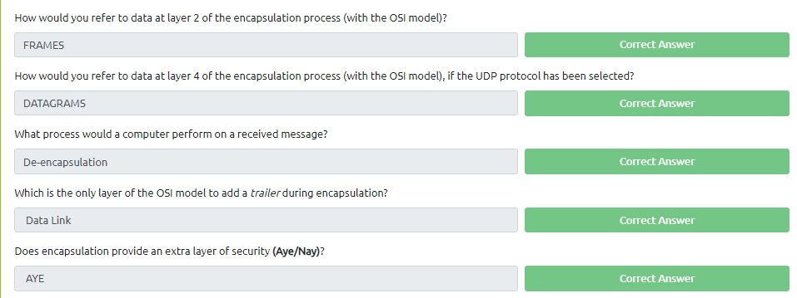

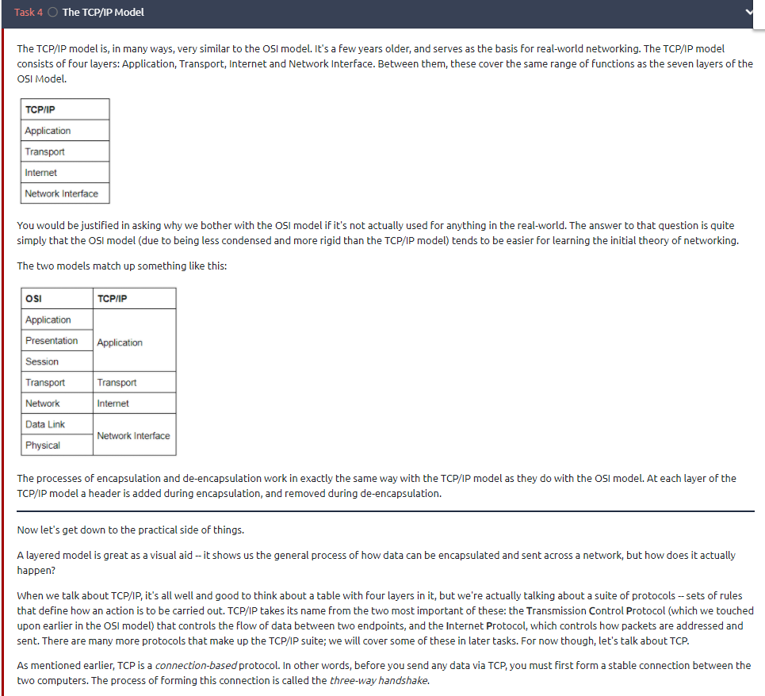

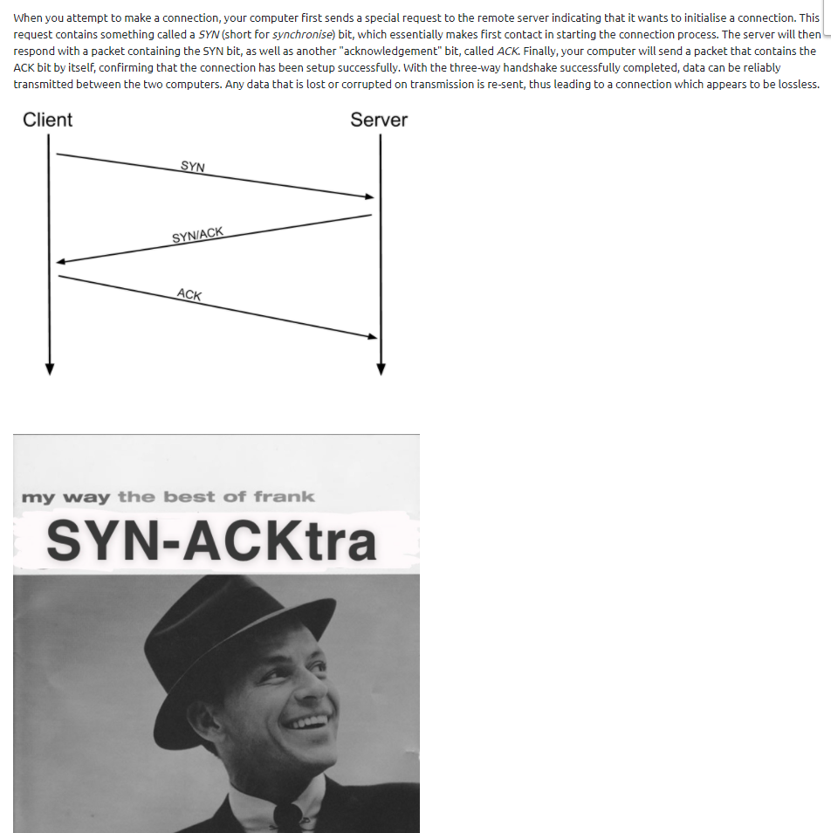

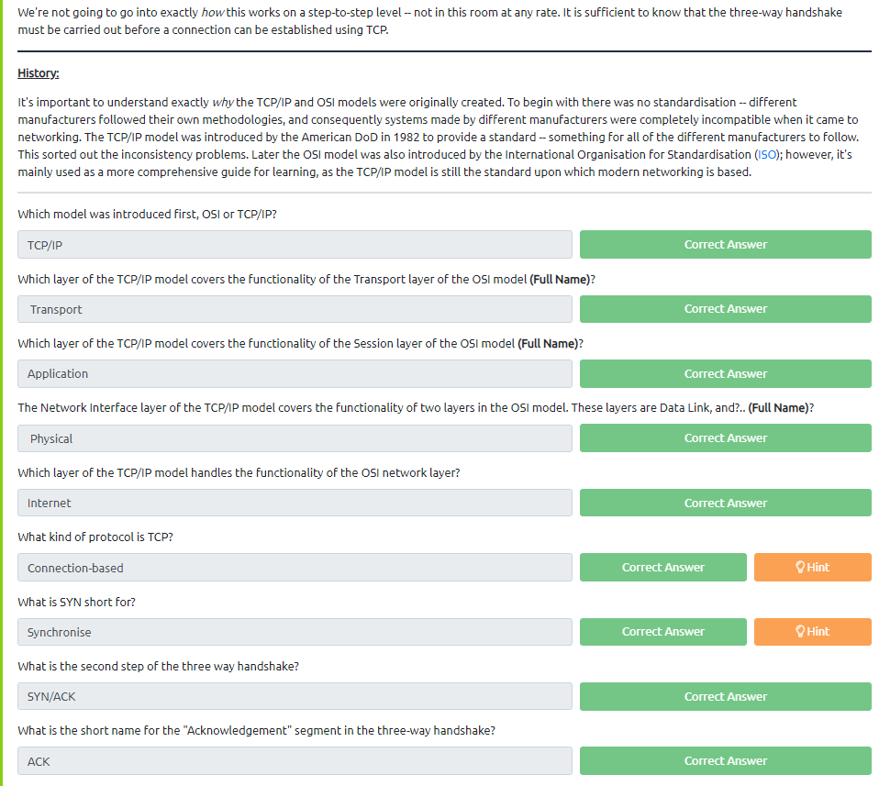

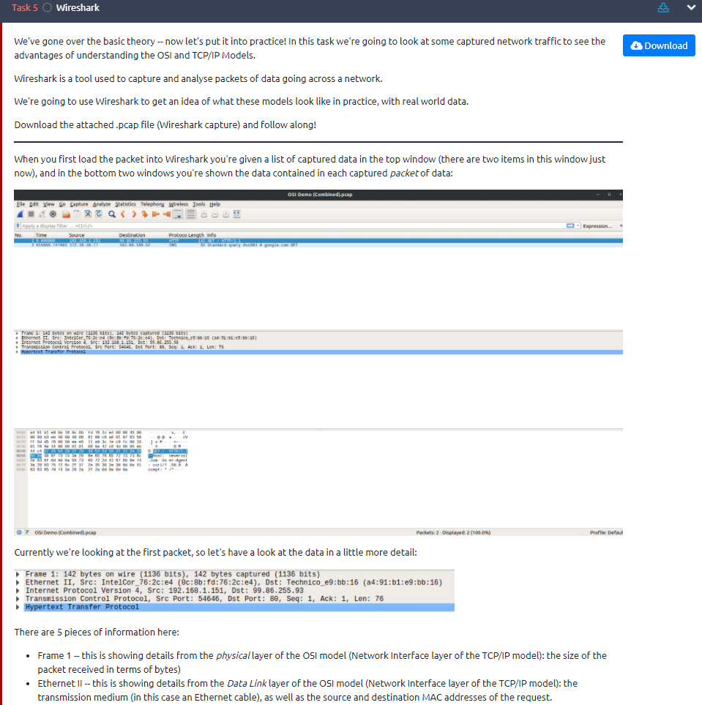

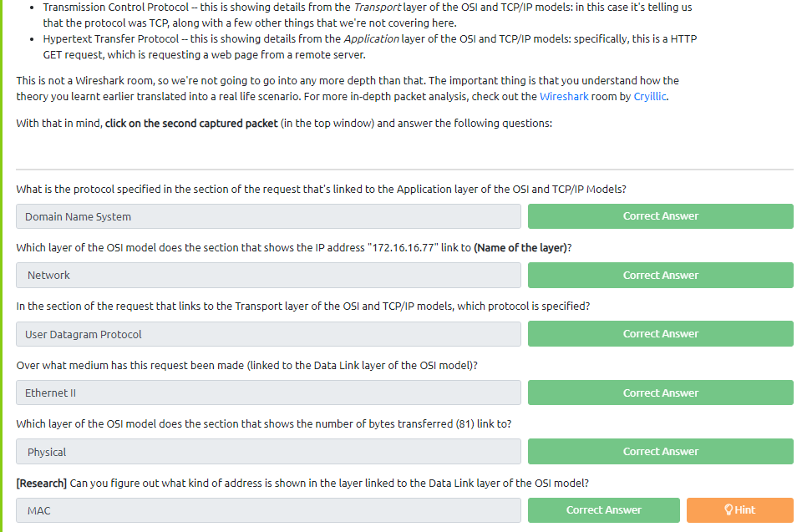

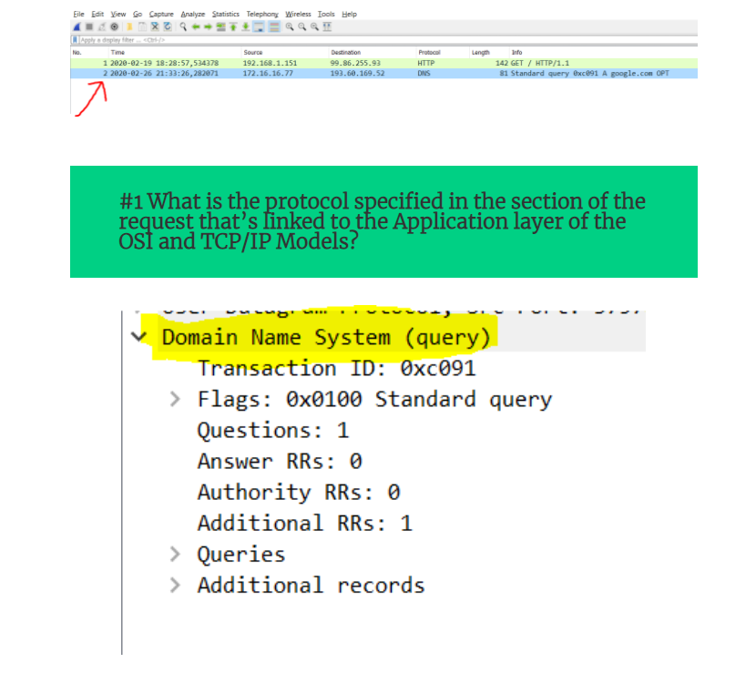

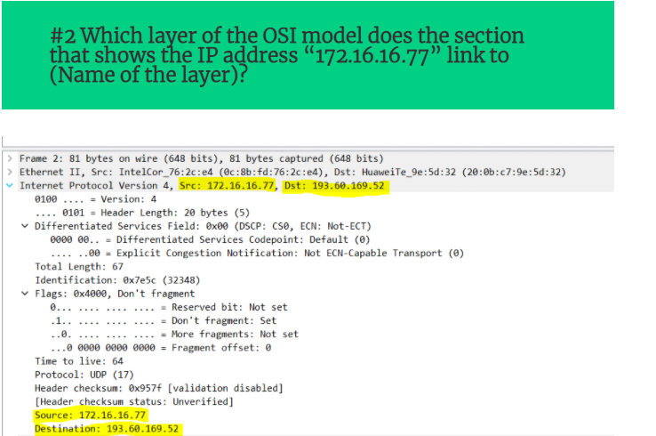

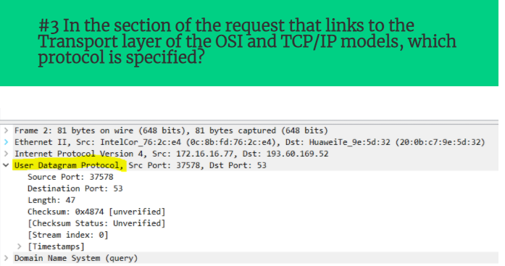

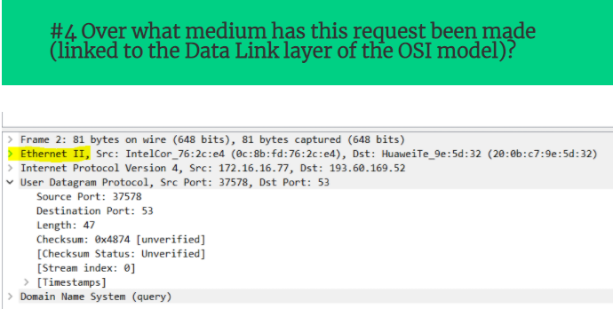

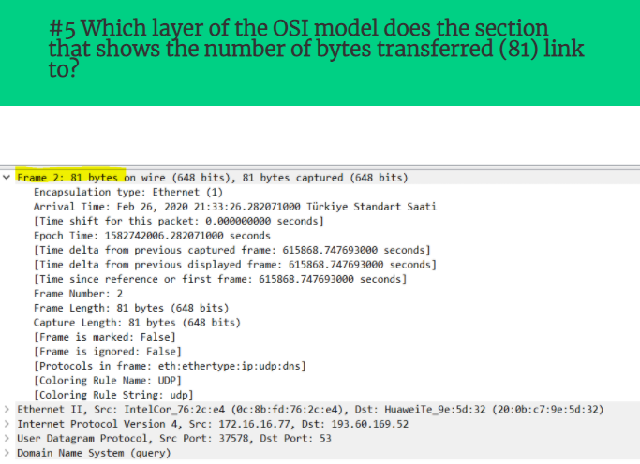

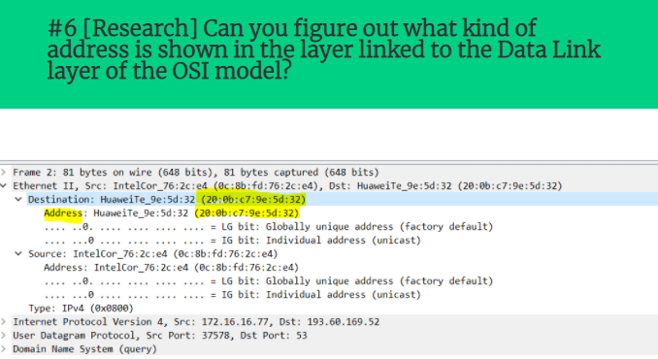

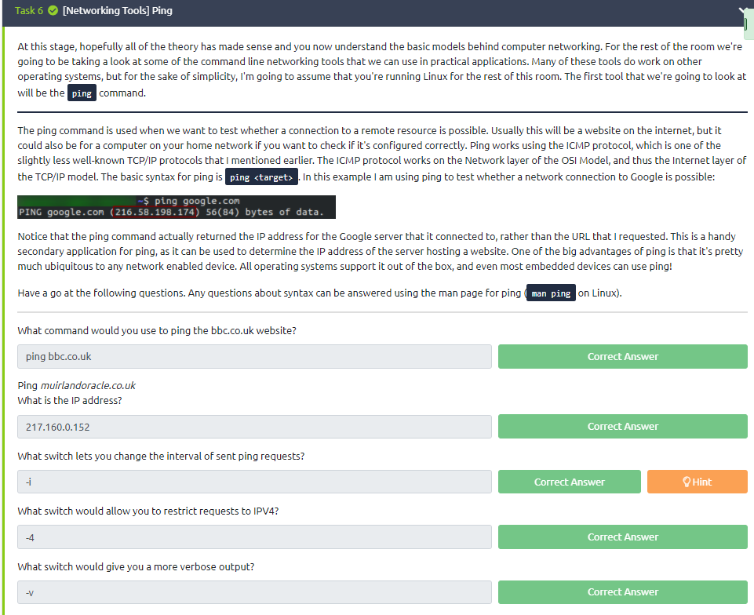

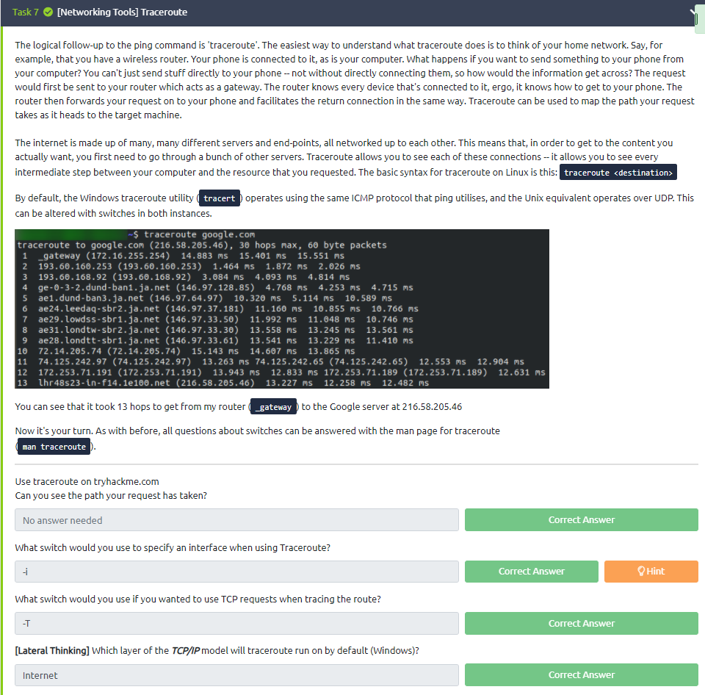

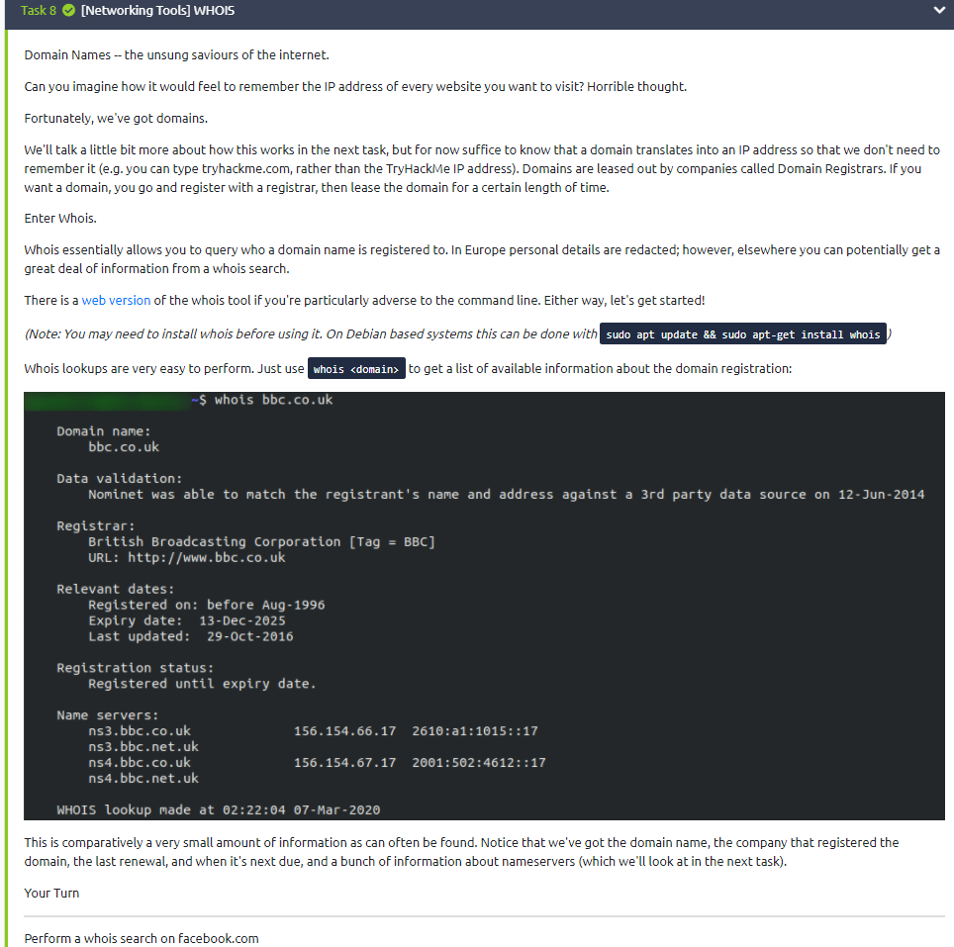

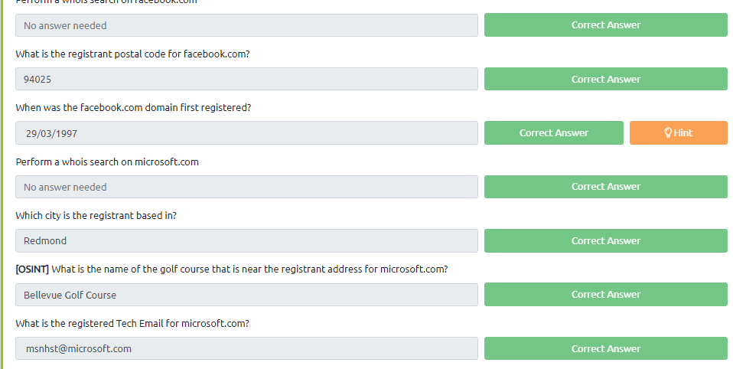

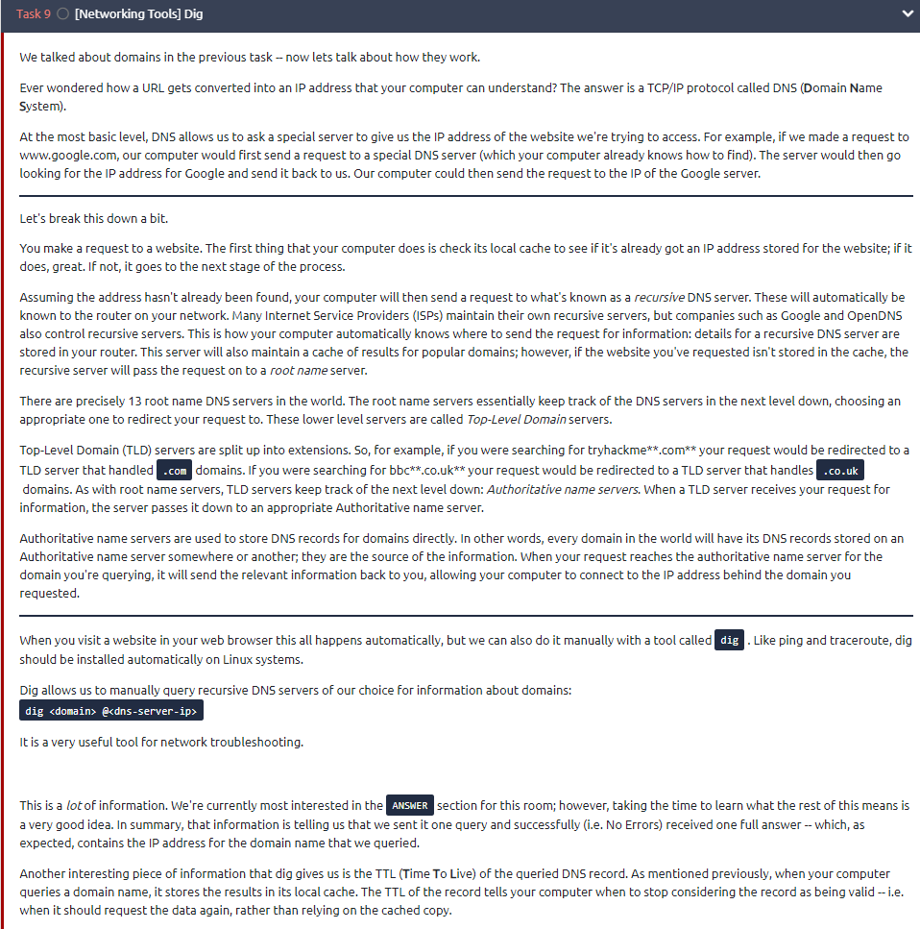

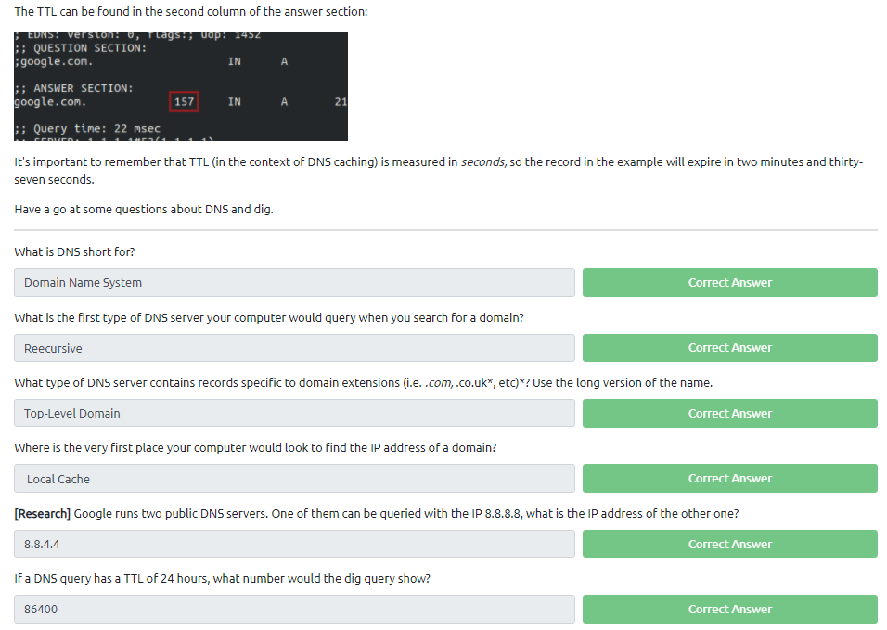

Nmap

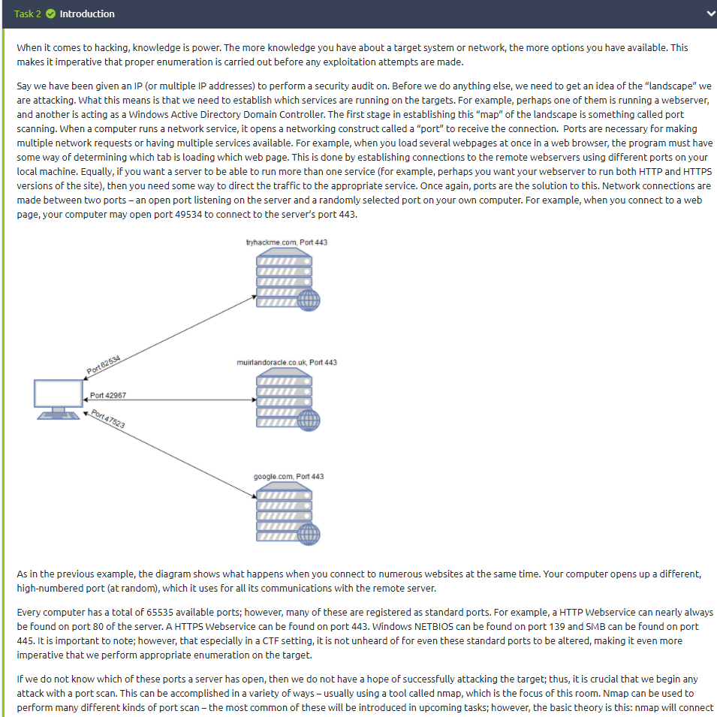

# 

**Nmap** Nmap, bilgisayar ağları uzmanı Gordon Lyon (Fyodor) tarafından C/C++ ve Python programlama dilleri kullanılarak geliştirilmiş bir güvenlik tarayıcısıdır. Taranan ağın haritasını çıkarabilir ve ağ makinalarında çalışan servislerin durumlarını, işletim sistemlerini, portların durumlarını gözlemleyebilir.

Nmap kullanarak ağa bağlı herhangi bir bilgisayarın işletim sistemi, çalışan fiziksel aygıt tipleri, çalışma süresi, yazılımların hangi servisleri kullandığı, yazılımların sürüm numaraları, bilgisayarın ateşduvarına sahip olup olmadığı, ağ kartının üreticisinin adı gibi bilgiler öğrenilebilmektedir.

Nmap tamamen özgür GPL ( General Public Licence ) lisanslı yazılımdır ve istendiği takdirde sitesinin ilgili bölümünden kaynak kodu indirilebilmektedir.

Nmap kullanım alanları :

• Herhangi bir ağ hazırlanırken gerekli ayarların test edilmesinde.

• Ağ envanteri tutulması, haritalaması, bakımında ve yönetiminde.

• Bilinmeyen yeni sunucuları tanımlayarak, güvenlik denetimlerinin yapılması.

**Nmap Çalışma Prensibi** Nmap çok güçlü bir uygulama olmasına rağmen, yeni başlayanlar için anlaşılması zordur. Nmap yaklaşık 15 farklı tarama yöntemine ve her tarama için yaklaşık 20 farklı seçeneğe (çıktı seçenekleri dahil) sahiptir. Nmap tarama süreci ile ilgili bilgiler aşağıda belirtilmiştir :

1. Taranılacak olan hedef makinanın ismi girilirse, Nmap öncellikle DNS lookup işlemi yapar. Bu aslında bir Nmap fonksiyonu değil, ancak DNS sorguları network trafiğinde gözüktüğünden beri, her durum loglanır. Bu yüzden isim ile tarama yapmadan önce bunun bilinmesinde fayda vardır. Eğer isim yerine IP girilirse, DNS lookup işlemi yapılmayacaktır. DNS lookup işleminin iptal edilmesinin bir yolu bulunmuyor, sadece Nmapin üzerinde bulunduğu makinanın host veya lmhost dosyalarının içinde IP – DNS eşleşmesi varsa DNS lookup yapılmaz.

2. Nmap hedef makinayı “ping”ler. Ancak bu bilinen ICMP ping işlemi değildir. Nmap farklı bir ping işlemi kullanır. Bu işlem hakkında bilgi ilerleyen bölümlerde verilecektir. Eğer ping işlemini iptal edilmek isteniyorsa –P0 seçeneği kullanılmalıdır.

3. Eğer hedef makinanın IP adresi belirtildiyse, Nmap reverse DNS lookup yaparak IP – Hostname eşleşmesi yapar. Bu 1. Adımda gerçekleştirilen olayın tersidir. Bu işlem, ilk adımda DNS lookup yapılmasına rağmen gereksiz gözükebilir. Ancak IP-Hostname sonuçları ile Hostname-IP sonuçları farklı çıkabilir.

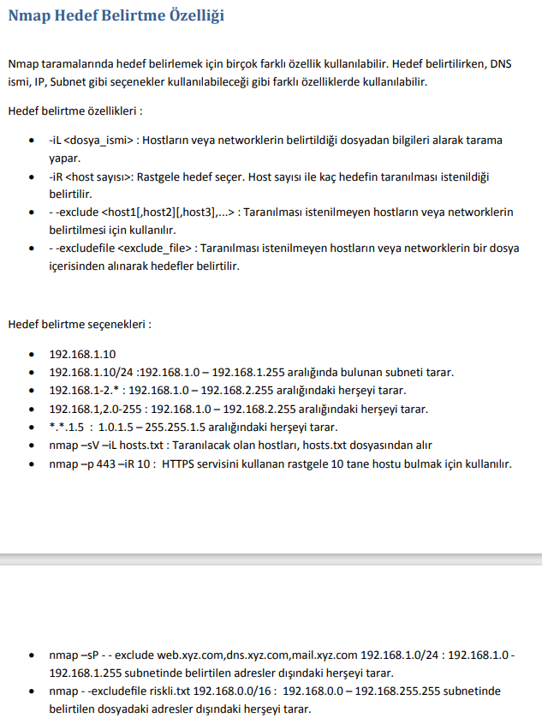

**Yetki Yükseltme** Nmap seçeneklerinin hepsi ve işletim sistemi kontrollerini gerçekleştiren yapıları bypass etmek için özelleştirilmiş “raw” paketler, sadece yüksek yetkilere sahip kullanıcıların taramalarında bulunabilir. Unix,Linux için root, Windows için Administrator olmak gerekir.

**Sunucuları/İstemcileri Keşfetme** Organizasyon içerisindeki hostları bulmak için çok önemli bir yöntemdir. Keşfetme işlemi için birçok seçenek kullanılabilir. En basit yolu bir ping scan gerçekleştirmektir : ( Ping Scan hakkında detaylı bilgi Tarama bölümünde mevcuttur. )

#nmap -sP 192.168.2.0/24

Host 192.168.2.1 appears to be up.

Host 192.168.2.3 appears to be up.

Host 192.168.2.4 appears to be up.

Nmap done: 256 IP addresses (3 hosts up) scanned in 1.281 seconds

Ping scan belirtilen hedef veya hedeflerin 80. portuna ICMP echo request ve TCP ACK ( root veya Administrator değilse SYN ) paketleri gönderir. Hedef veya hedeflerden dönen tepkilere göre bilgiler çıkartılır. Hedef/hedefler Nmap ile aynı yerel ağda bulunuyorsa, Nmap hedef/hedeflerin MAC adreslerini ve ilgili üreticiye ait bilgileri (OUI ) sunar. Bunun sebebi, Nmap varsayılan olaran ARP taraması, -PR, yapar. Bu özelliği iptal etmek için- -send-ip seçeneği kullanılabilir. Ping scan portları taramaz yada başka tarama tekniklerini gerçekleştirmez. Ping scan network envanteri vb. işlemler için idealdir.

Keşfetme işlemleri için bazı seçenekler aşağıda sunulmuştur :

• -sL: List Scan – Hedefleri ve DNS isimlerinin bir listesini çıkarır.

• -sn: Ping Scan - Port scan seçeneğini iptal eder.

• -Pn: Host discovery yapılmaz, bütün hostlar ayakta gözükür.

• -n/-R: Asla DNS Çözümlemesi yapılmaz/Herzaman DNS çözümlemesi yapılır *varsayılan: bazen]

• --dns-servers : Özel DNS serverlerı belirtmek için kullanılır.

• --system-dns: OS e ait DNS çözümleyici kullanılır.

• --traceroute: Traceroute özelliğini aktif hale getirir. TCP Connect ve Idle Scan dışındaki tarama türleri ile yapılmaz.

• -p : port veya port aralıklarını belirtmek için kullanılır. -p22; -p1-65535; -p U:53,111,137,T:21- 25,80,139,8080,S:9

• -F: Fast mode, varsayılan taramalarda belirlenen portlardan biraz daha azı kullanılır.

• -r: Portları sırayla tarar. Rastgele tarama kullanılmaz.

• --top-ports : ile belirtilen ortak portları taranır.

• p--port-ratio : Belirtilen üzerinden ortak portlar taranır.

• - -randomize_hosts, -rH : Listede belirtilen taranılacak hostları rastgele bir şekilde seçer.

• - -source_port, -g : Taramayı yapacak olan makinanın kaynak portunu belirlemek amacıyla kullanılır.

• -S : Kaynak IP yi belirlemek amacıyla kullanılır.

• -e : Network arayüzünü belirlemek amacıyla kullanılır.

**Tarama** Nmap herhangi bir client veya serverı birçok farklı şekilde tarama yeteneğine sahiptir. Nmapin asıl gücü farklı tarama tekniklerinden gelir. Protokol bazlı ( Tcp, Udp vb. ) tarayabileceğiniz gibi, belirli aralıklardaki ipler, subnetler ve üzerlerinde çalışan port ve servisleride taranabilir.

**Portların Taramalara Verebileceği** Cevaplar Tarama sonuçlarında ortaya çıkabilecek port durumları aşağıdaki gibidir :

• Open : Portlar açık ve aktif olarak TCP veya UDP bağlantısı kabul eder.

• Closed : Portlar kapalı ancak erişilebilir. Üzerlerinde dinlenilen aktif bir bağlantı yoktur.

• Filtered : Dönen tepkiler bir paket filtreleme mekanizması tarafından engellenir. Nmap portun açık olduğuna karar veremez.

• Unfiltered : portlar erişilebilir ancak Nmap portların açık veya kapalı olduğuna karar Pveremez. (Sadece ACK scan için )

• Open|filtered : Nmap portların açık veya filtrelenmiş olduğuna karar veremez. (UDP, IP Proto, FIN, Null, Xmas Scan için )

• Closed|filtered : Nmap portların kapalı yada filtreli olduğuna karar veremez. ( Sadece Idle Scan için ) Taramalar esnasında Nmapin performansının düşmemesi ve çıktıların daha düzenli olmasıyla amacıyla –v yada –vv seçenekleri kullanılabilir. Bu seçenekler vasıtasıyla Nmap bize sunacağı çıktıları limitler. –vv kullanılırsa, Nmape ait istatistikler görülmez ve en sade çıktı alınır.

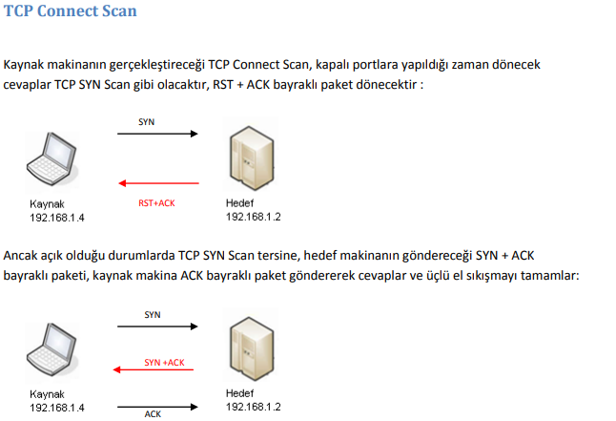

Bu taramayı gerçekleştirmek için aşağıdaki komut kullanılmalıdır **: nmap -sT -v [Hedef_IP]**

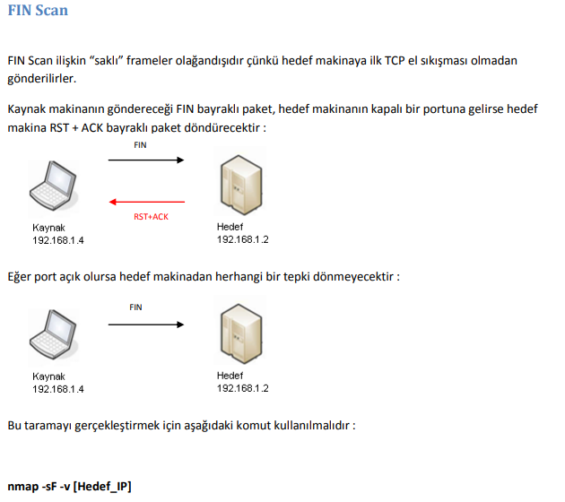

**XMas Tree Scan**

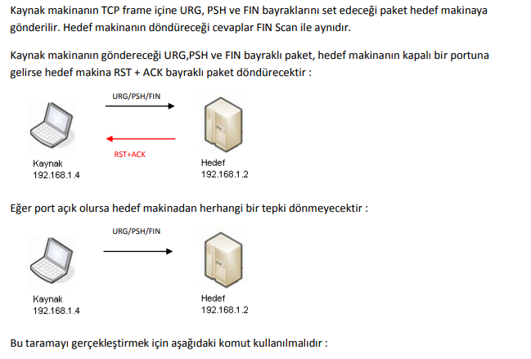

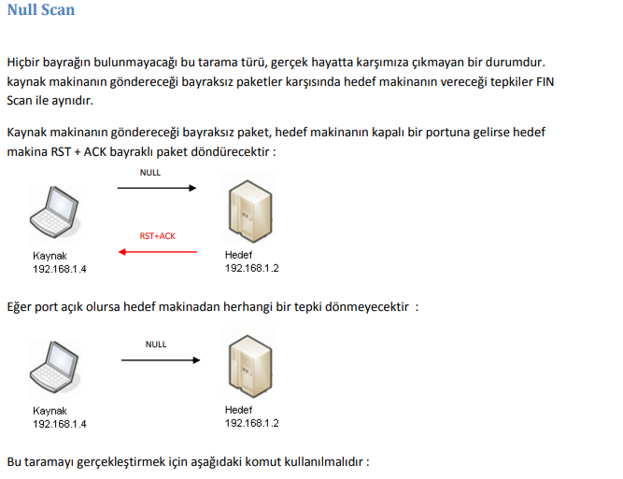



**Ping Scan**

Kaynak makinanın hedef makinaya tek bir ICMP Echo istek paketi göndereceği bu tarama türünde, IP adresi erişilebilir ve ICMP filtreleme bulunmadığı sürece, hedef makina ICMP Echo cevabı döndürecektir :

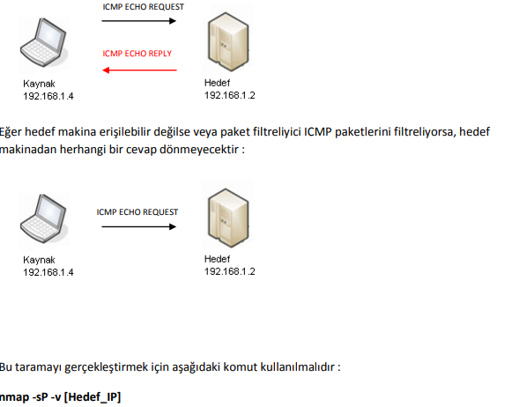

**Version Detection**

Version Detection, bütün portların bilgilerini bulabilecek herhangi bir tarama türü ile beraber çalışır. Eğer herhangi bir tarama türü belirtilmezse yetkili kullanıcılar ( root, admin ) için TCP SYN, yetkisiz kullanıcılar için TCP Connect Scan çalıştırılır.

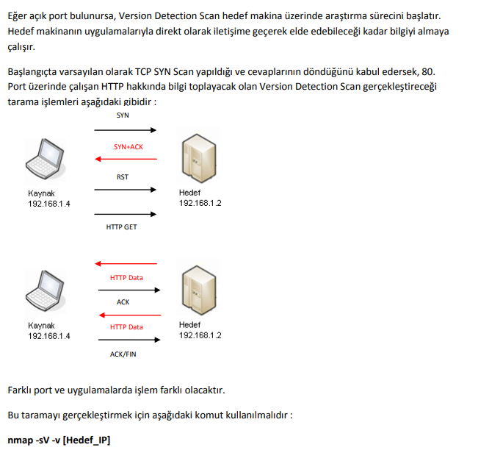

**UDP Scan** Kaynak makinanın göndereceği UDP paketine ICMP Port Unreachable cevabı döndüren hedef makina kapalı kabul edilecektir. :

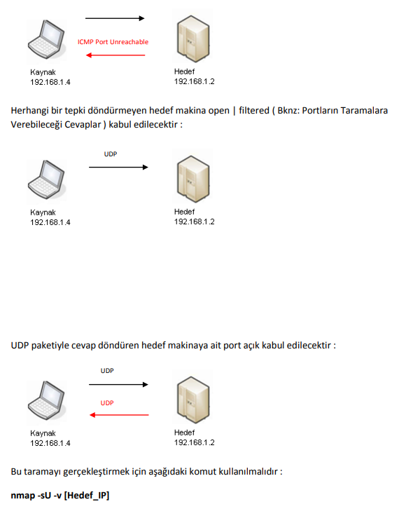

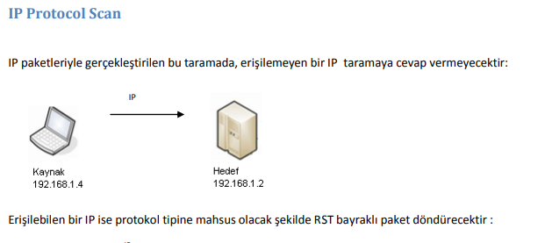

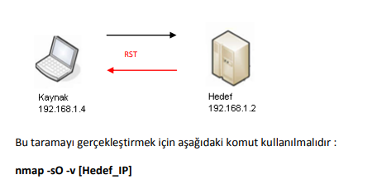

**ACK Scan**

Kaynak makinanın hedef makinaya TCP ACK bayraklı paket göndereceği bu tarama türünde, hedef makina tarafından ICMP Destination Unreachable mesajı dönerse yada herhangi bir tepki oluşmazsa port “filtered” olarak kabul edilir :

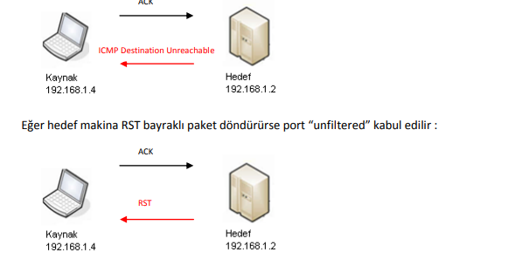

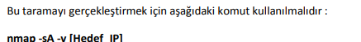

**Window Scan** -Window Scan, ACK Scan türüne benzer ancak bir önemli farkı vardır. Window Scan portların açık olma durumlarını yani “open” durumlarını gösterebilir. Bu taramanın ismi TCP Windowing işleminden

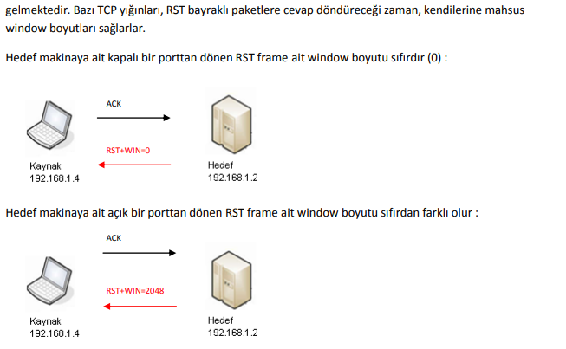

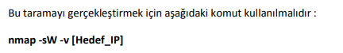

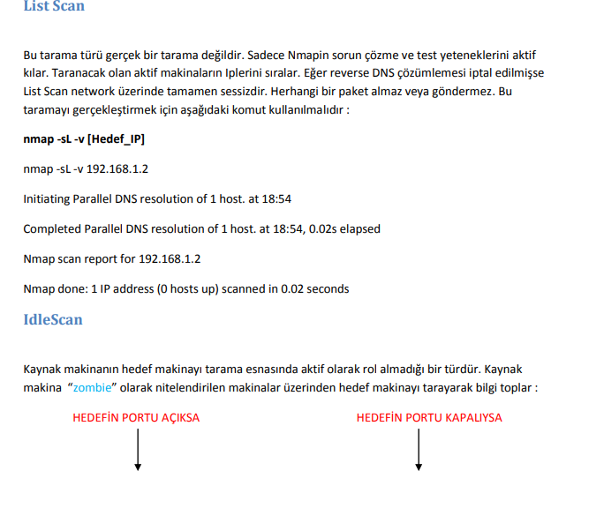

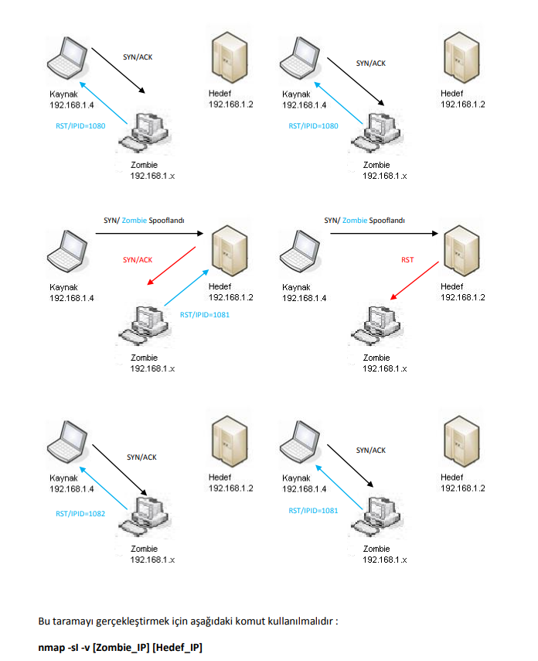

WEB FUNDAMENTALS

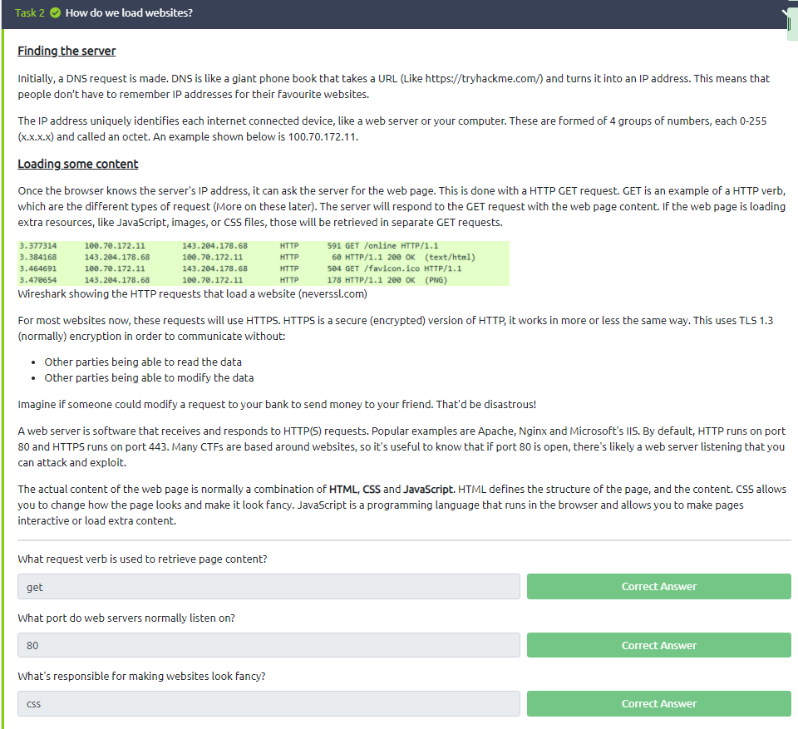

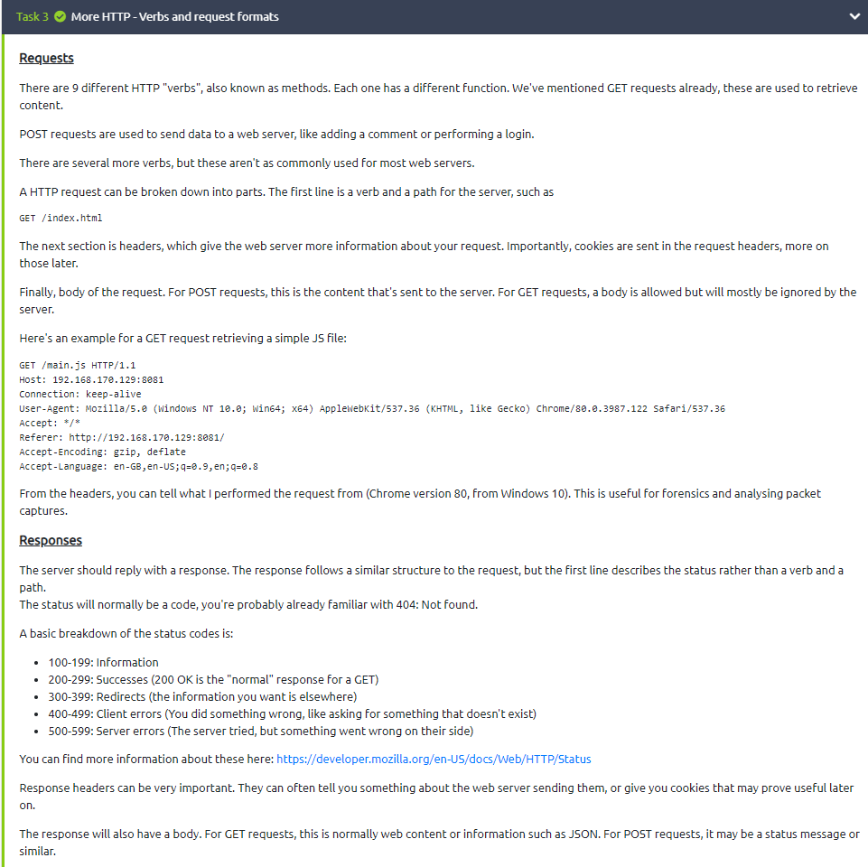

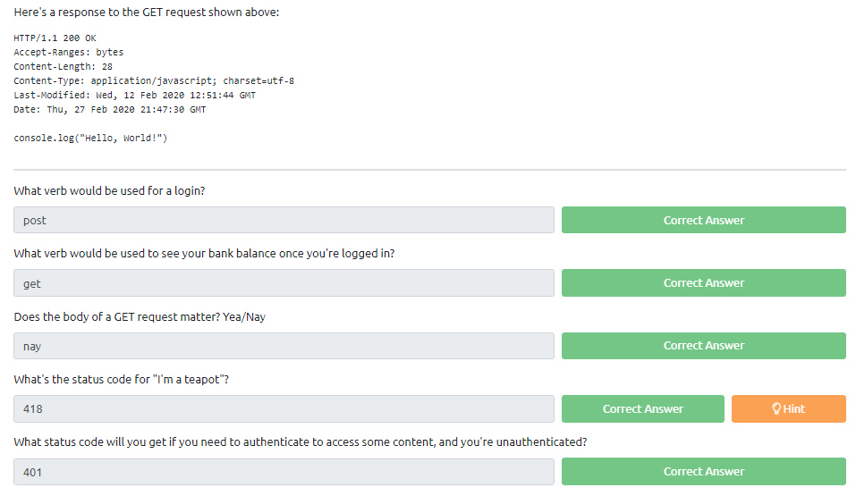

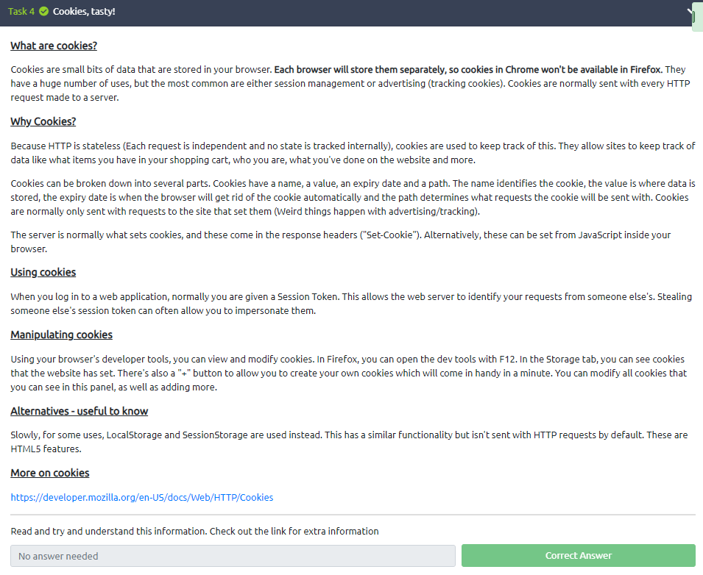

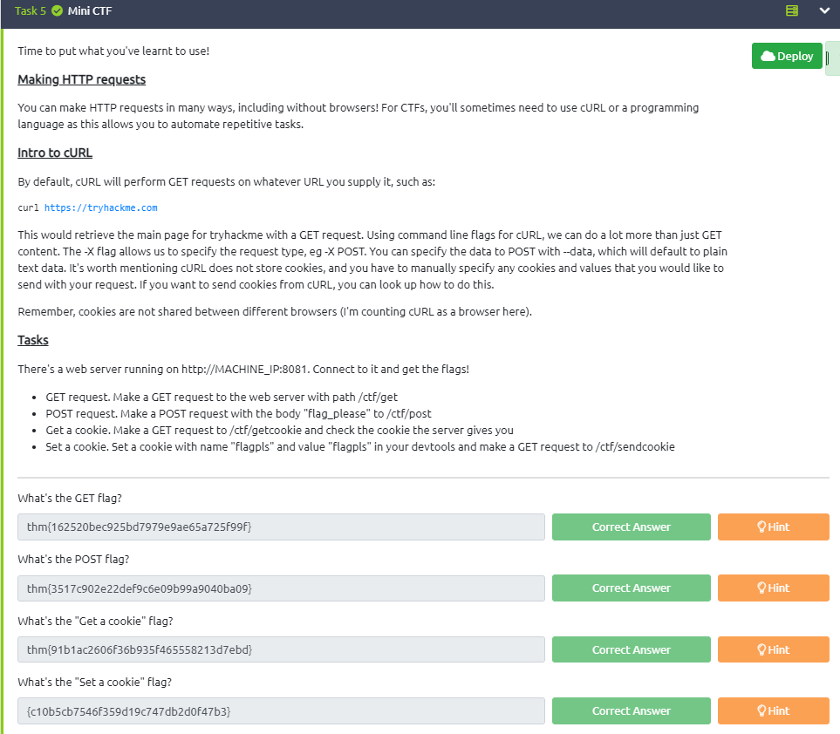

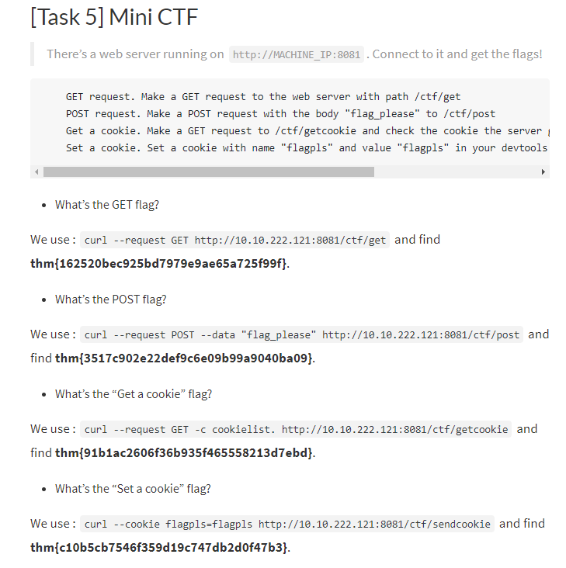

CRYPTO 101

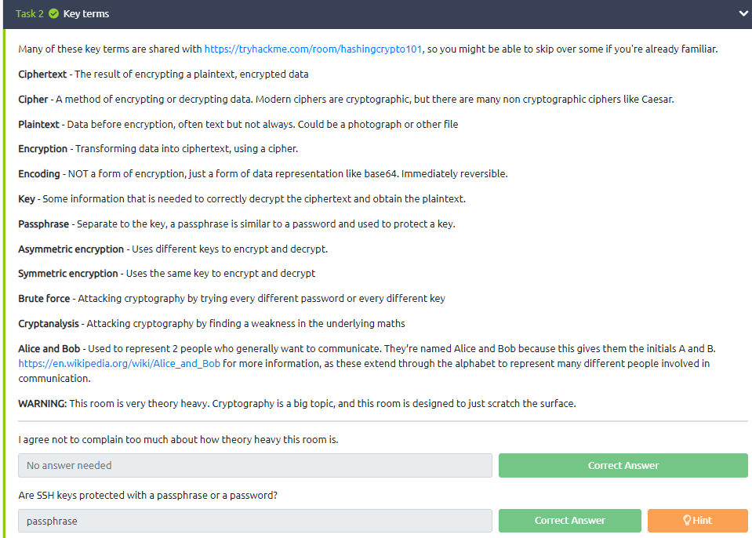

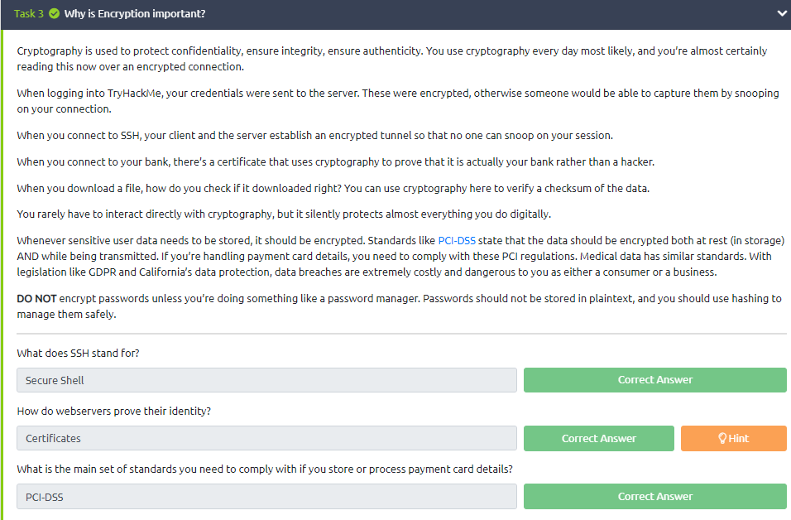

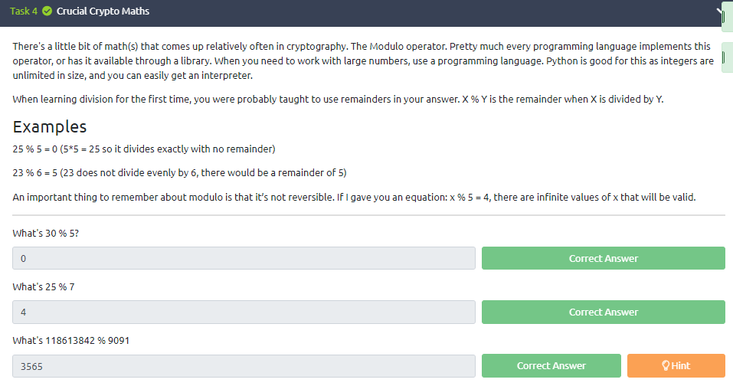

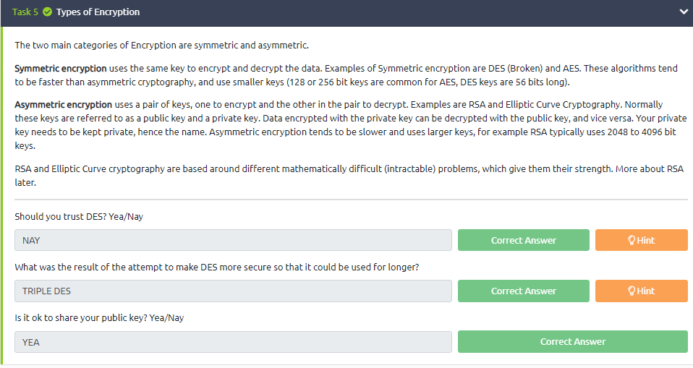

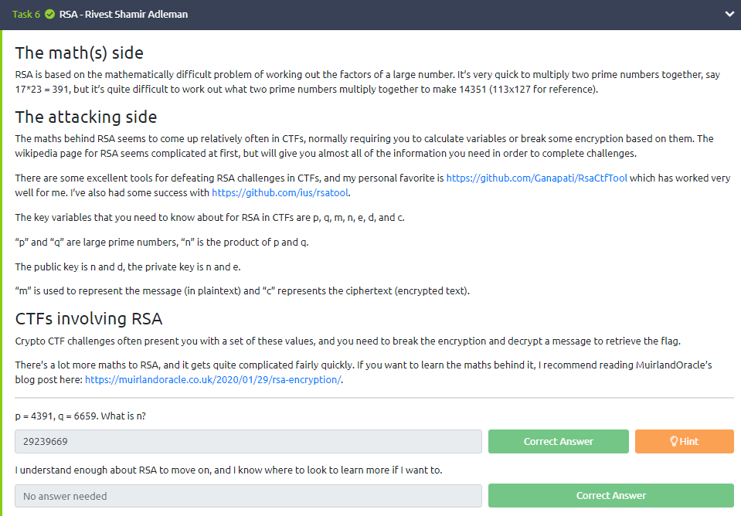

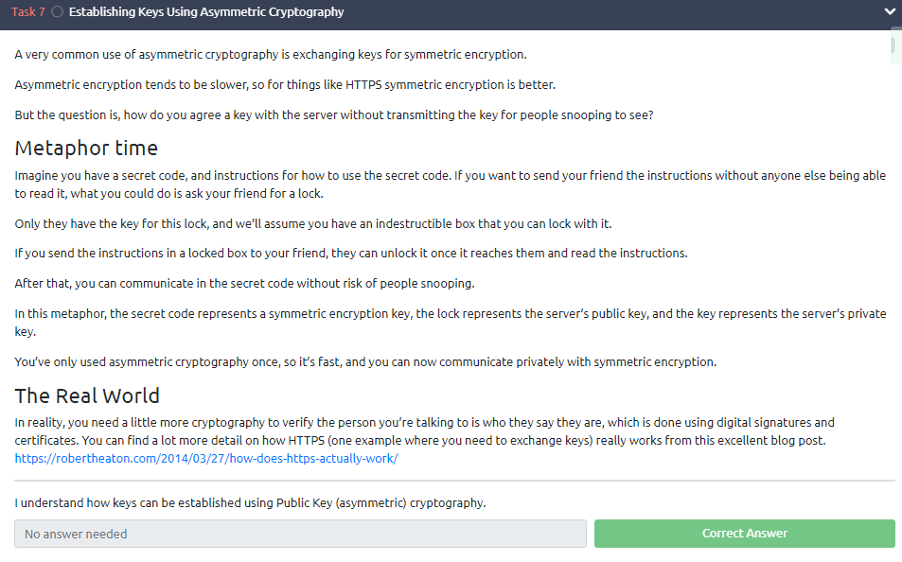

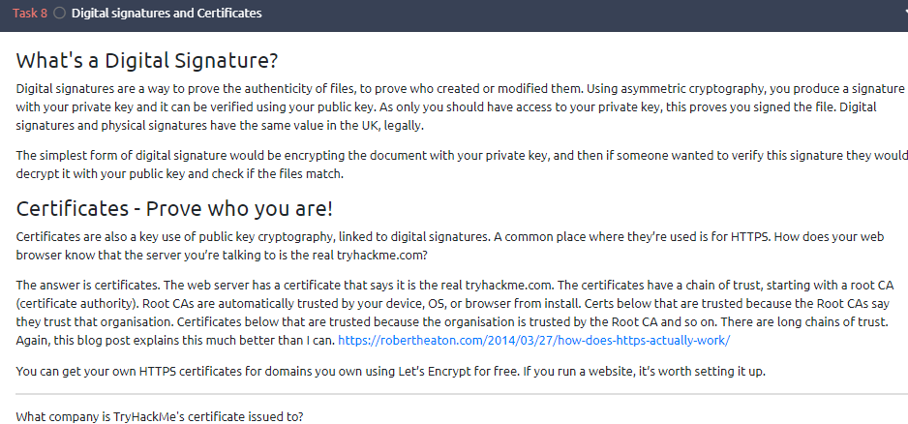

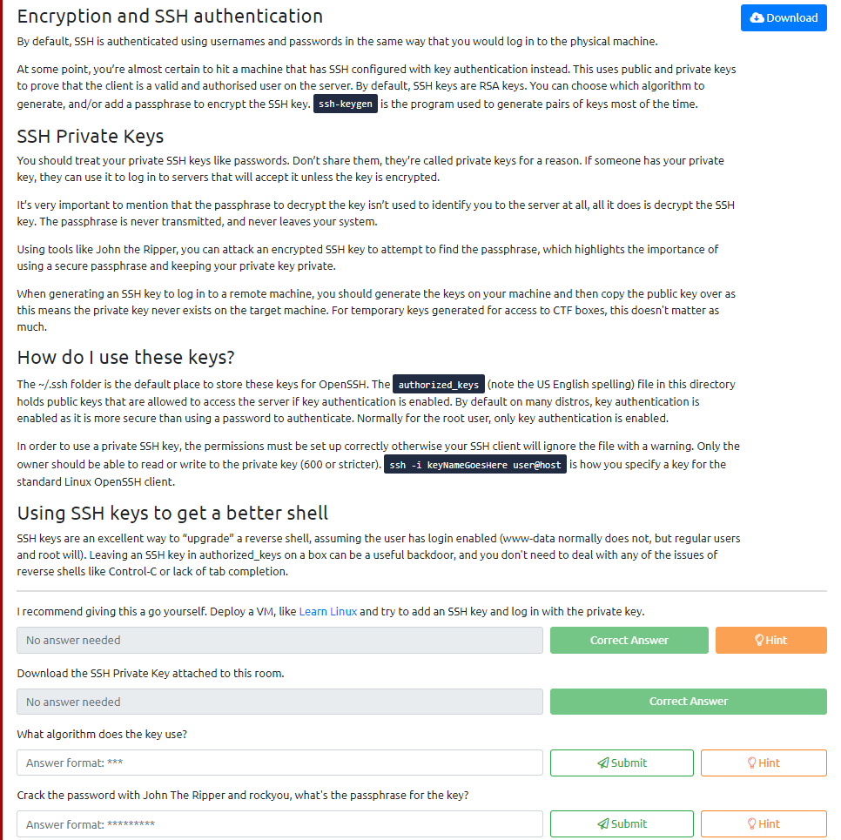

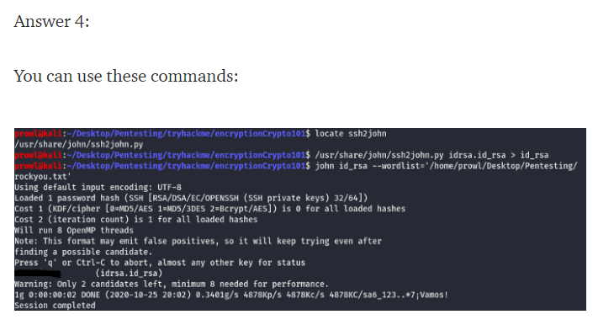

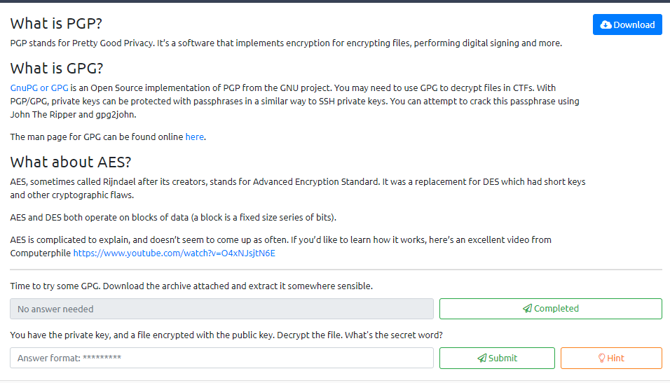

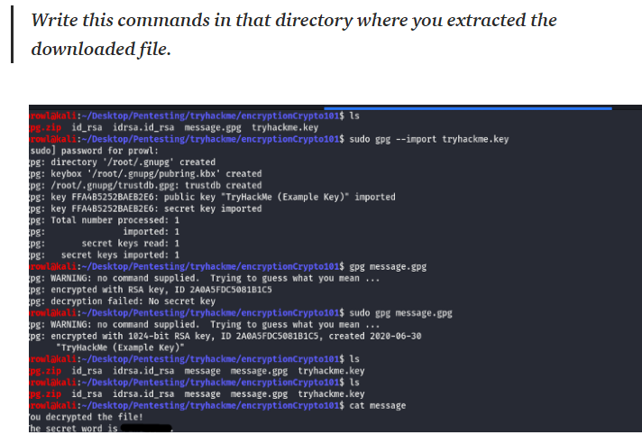

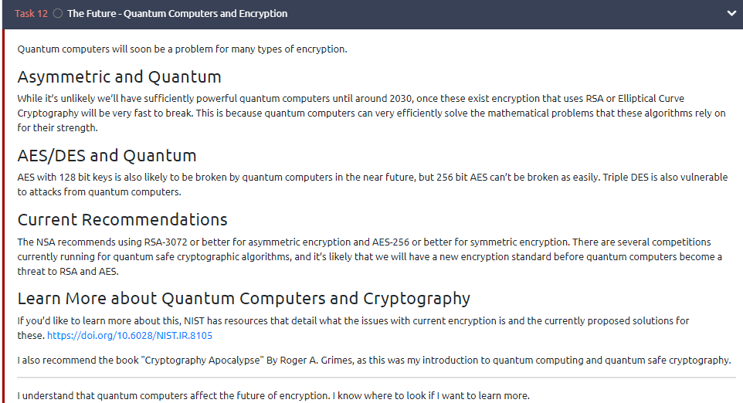

METASPLOIT

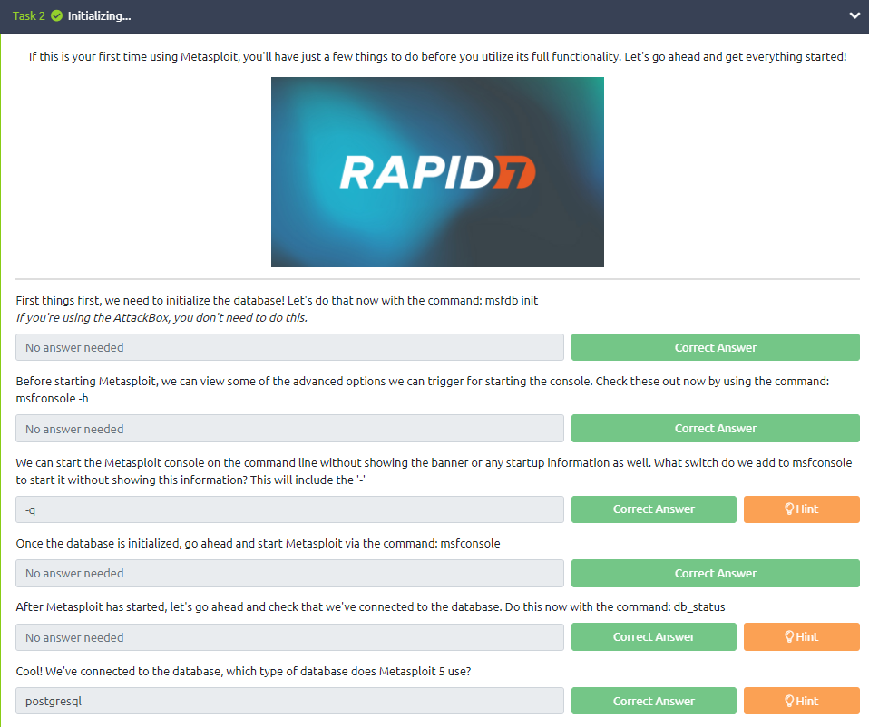

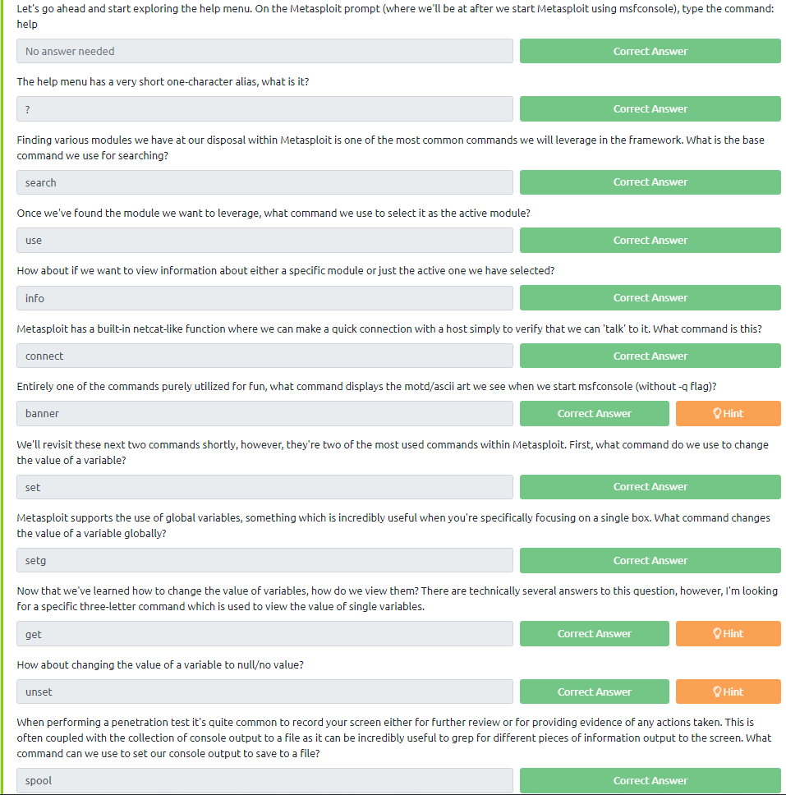

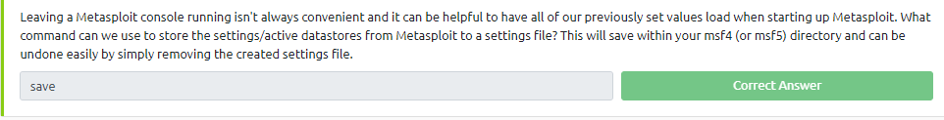

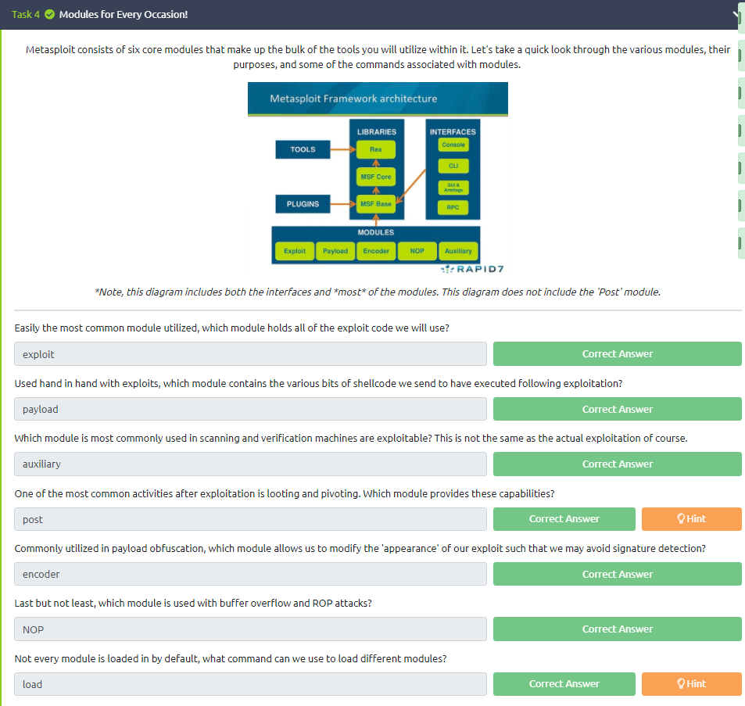

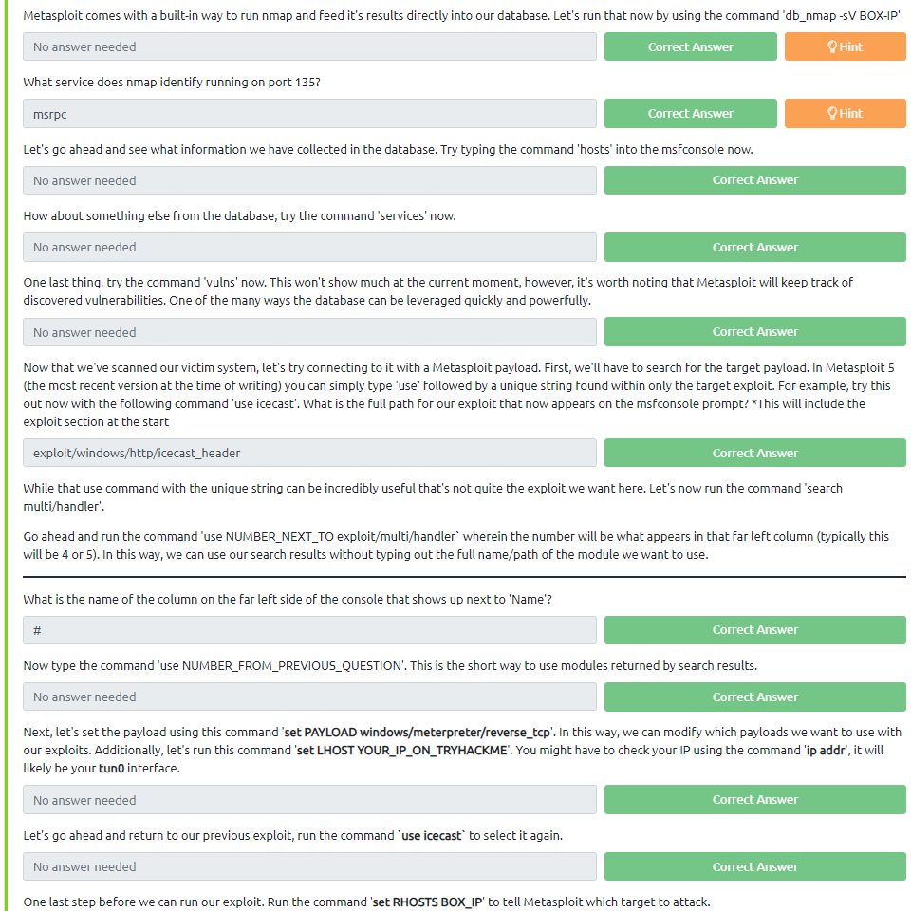

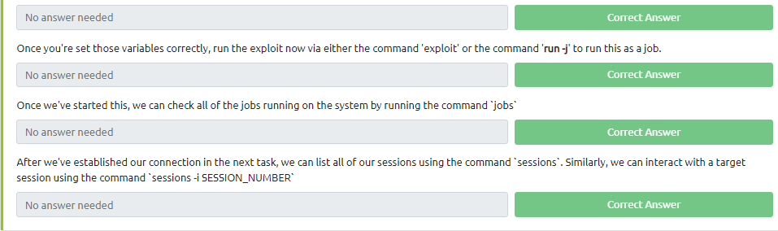

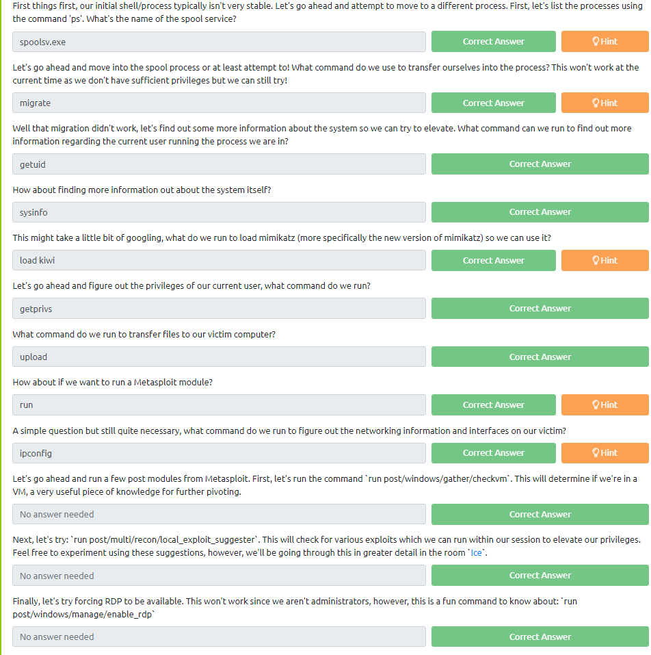



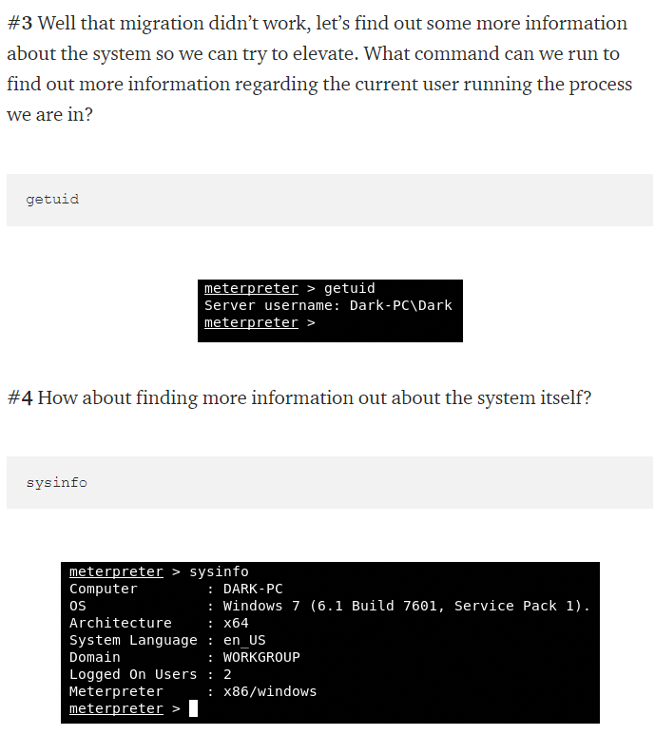 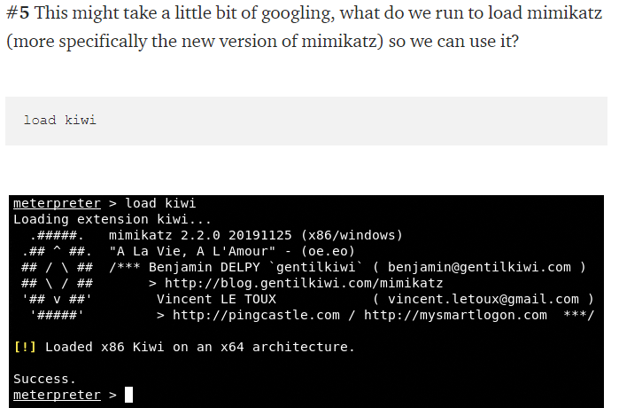

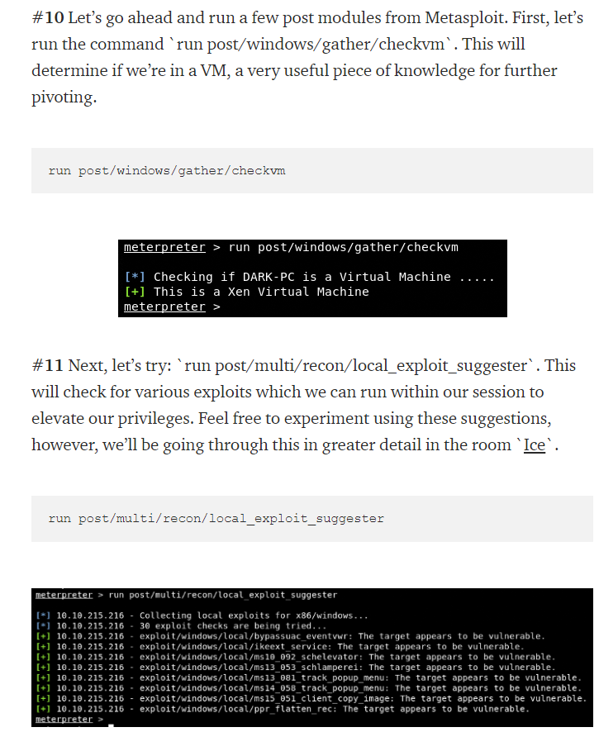

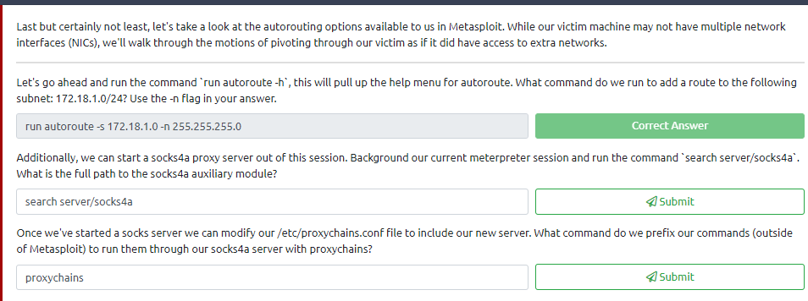

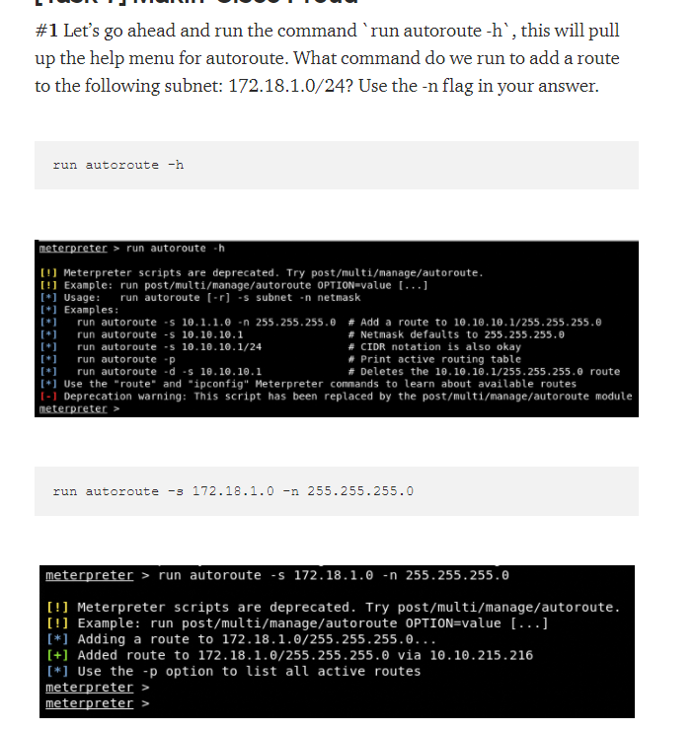

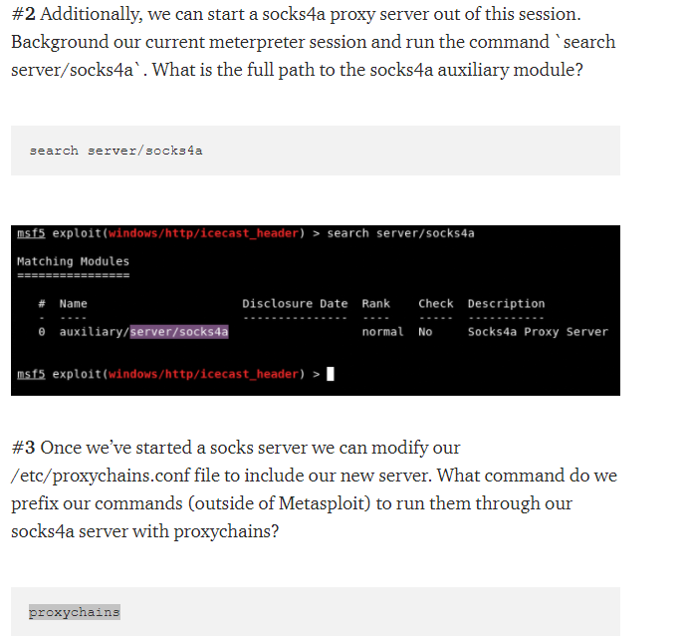



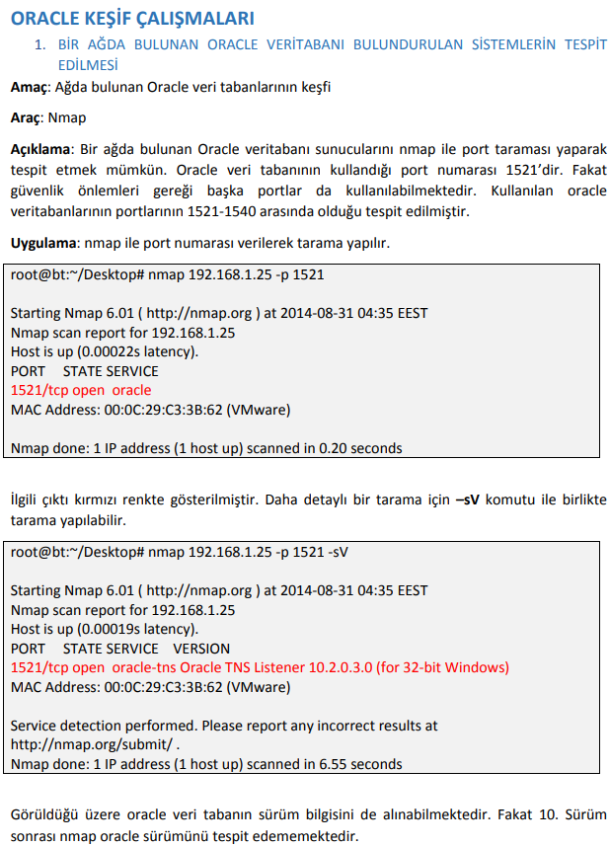

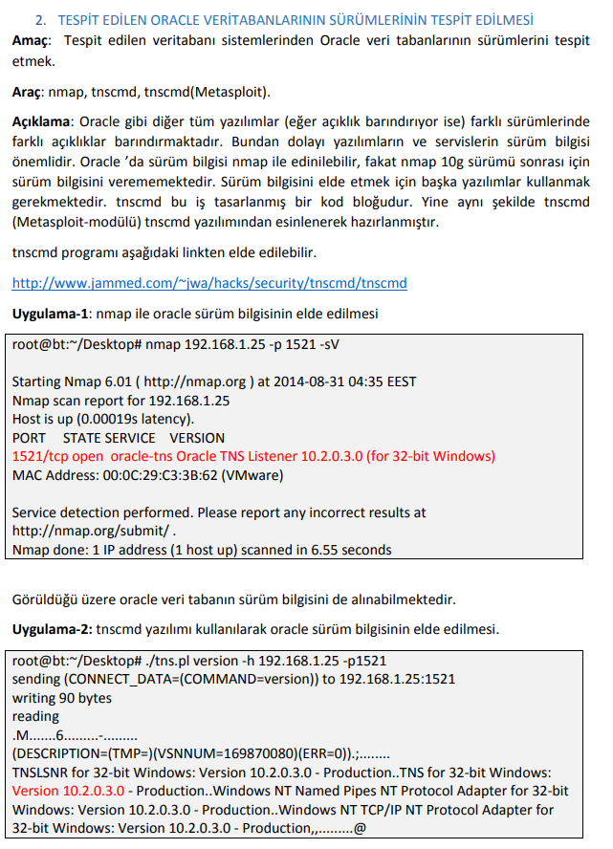

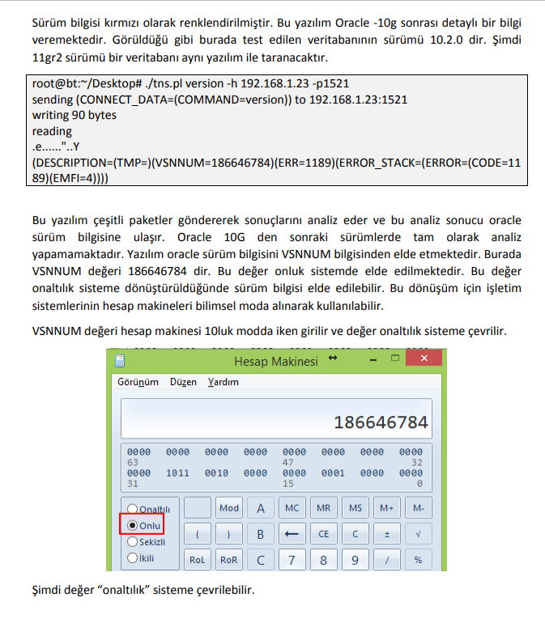

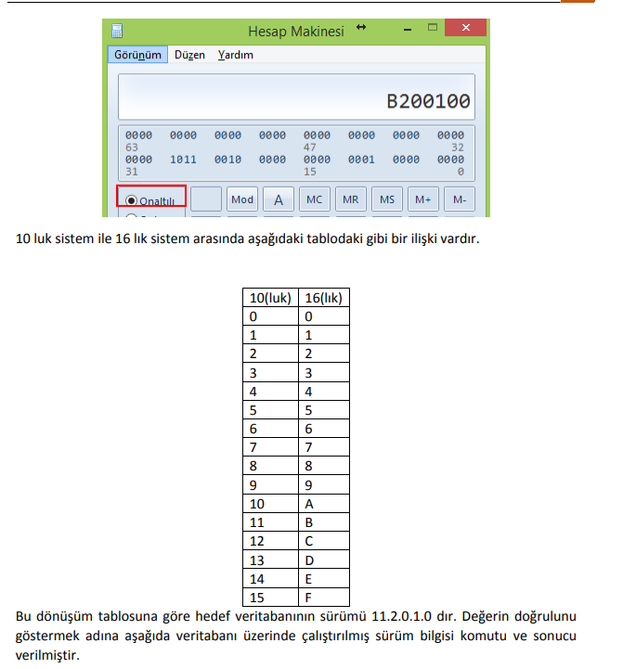

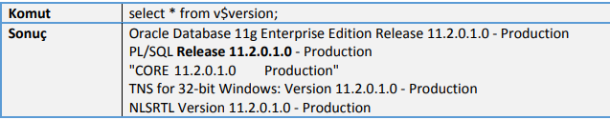

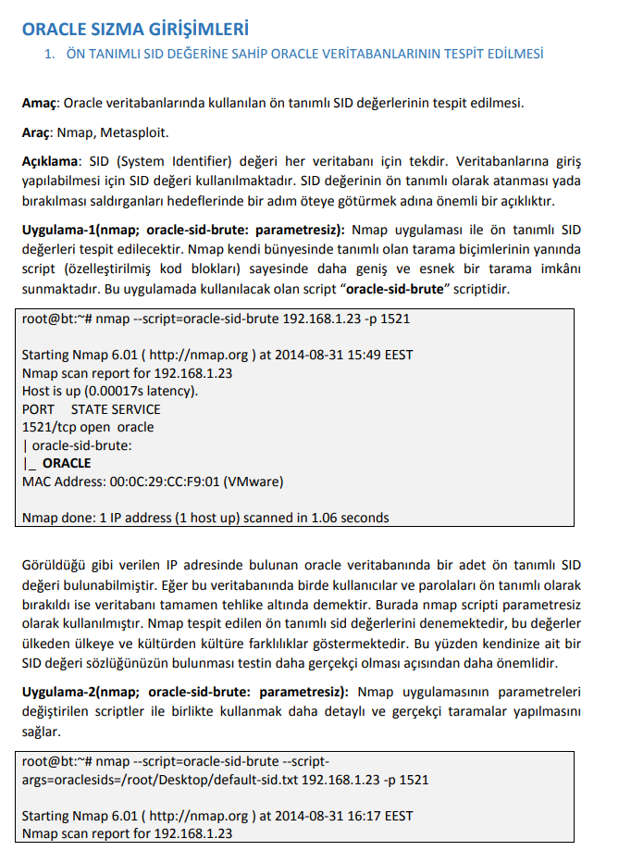

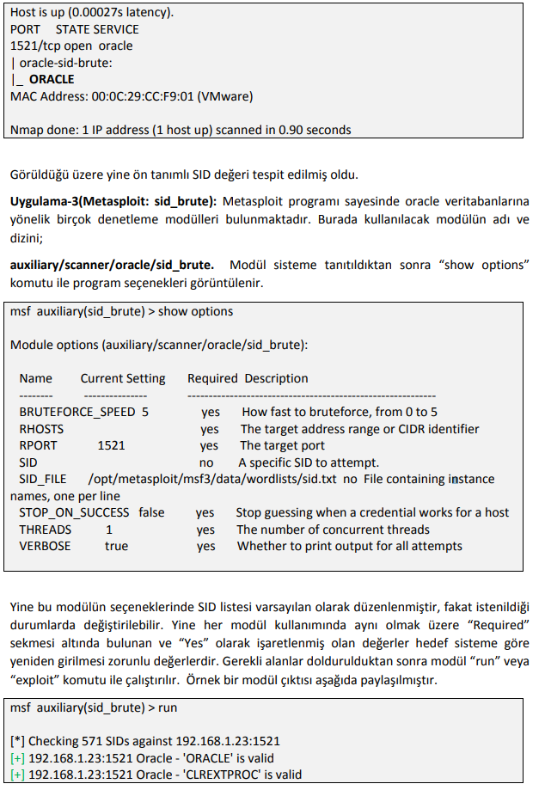

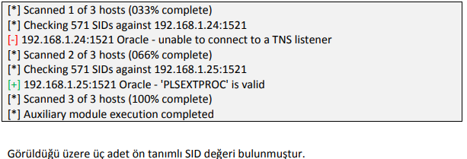

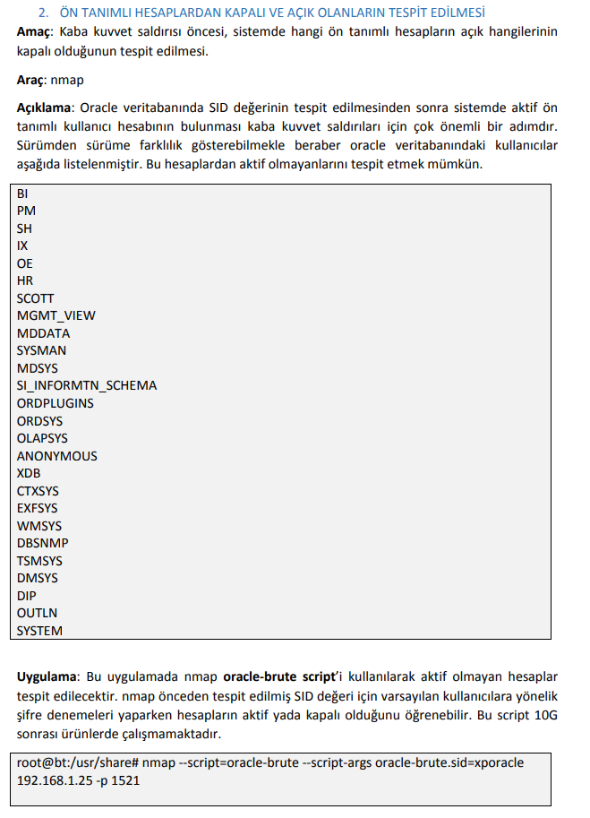

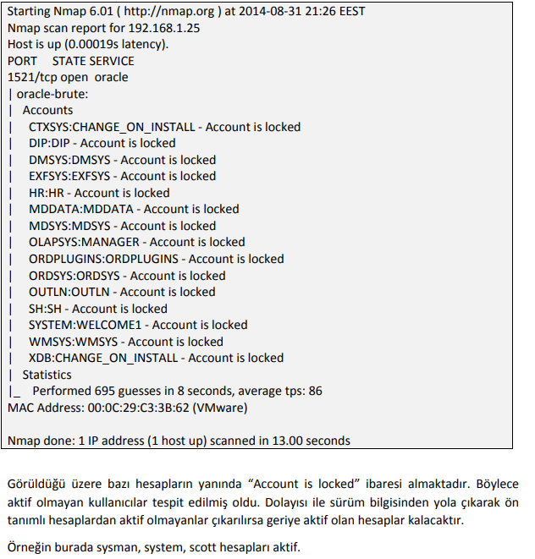

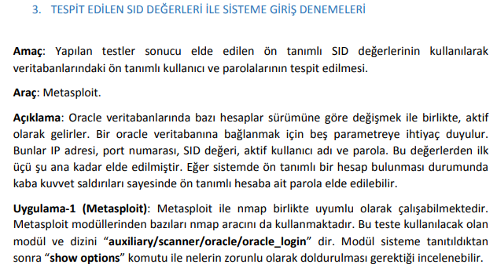

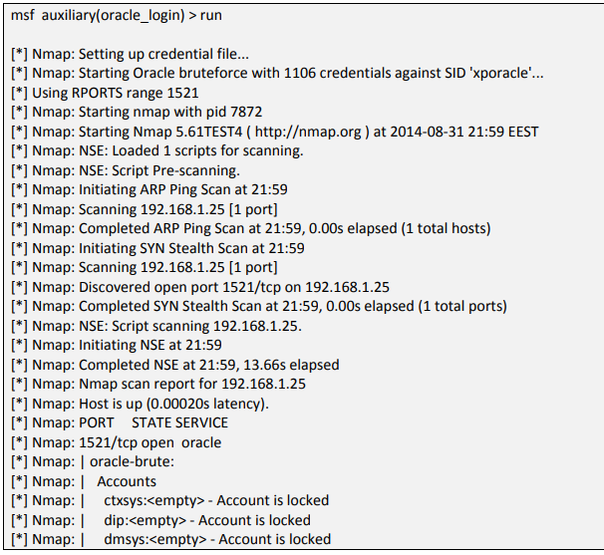

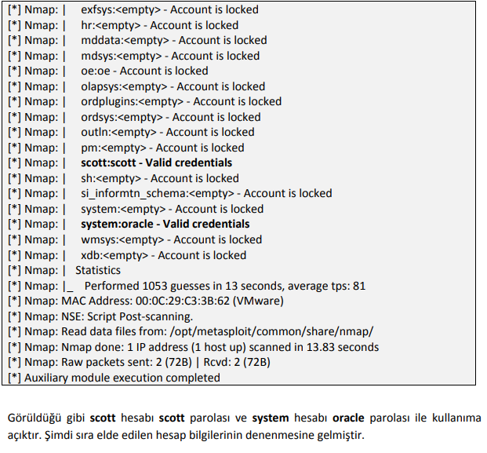

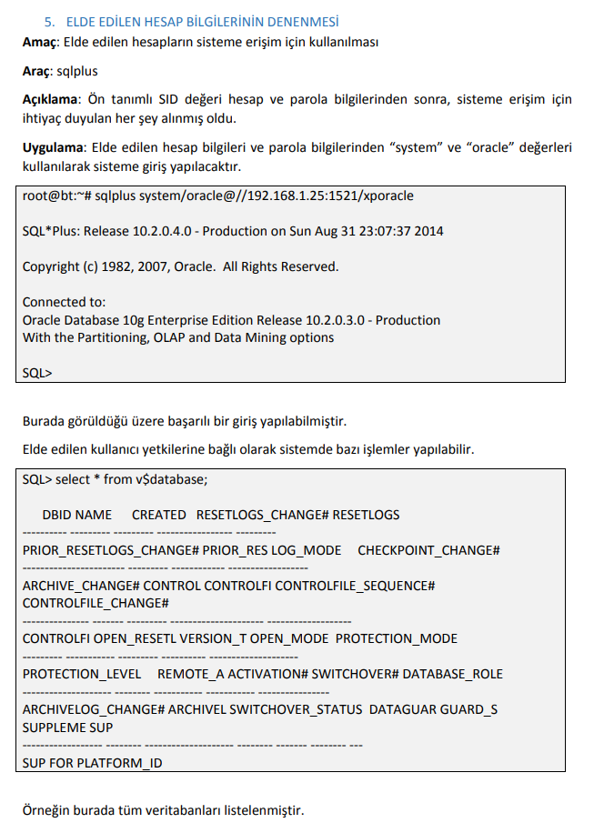

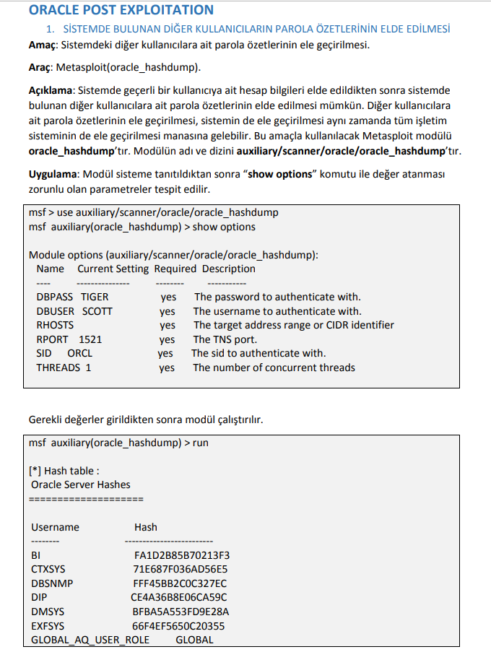

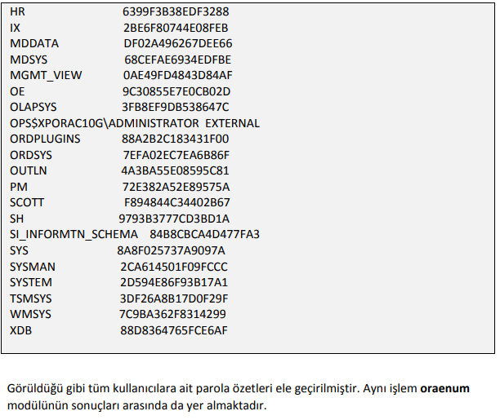

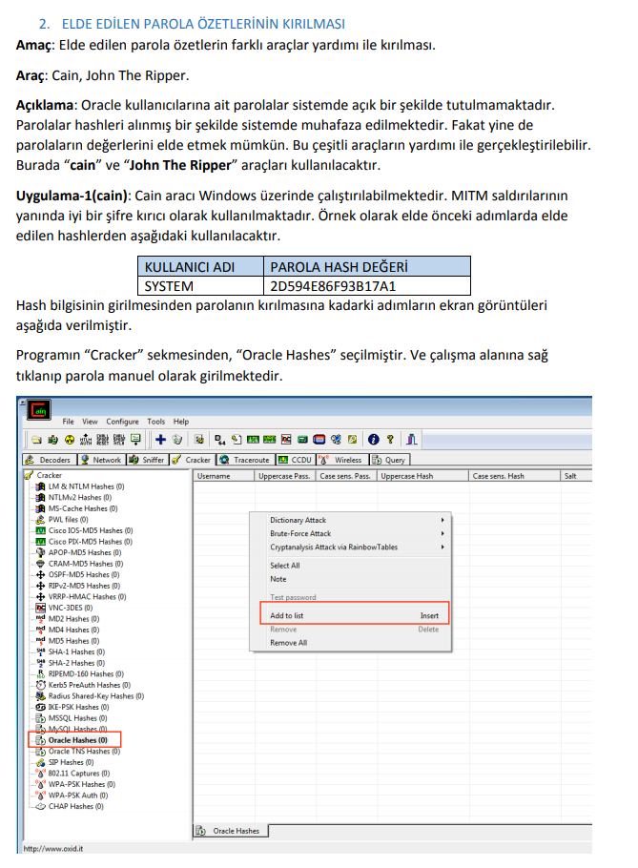

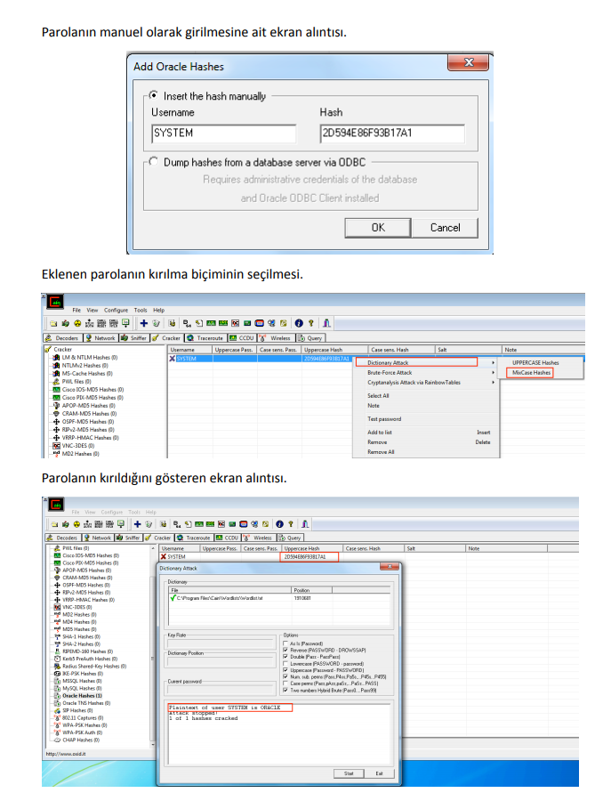

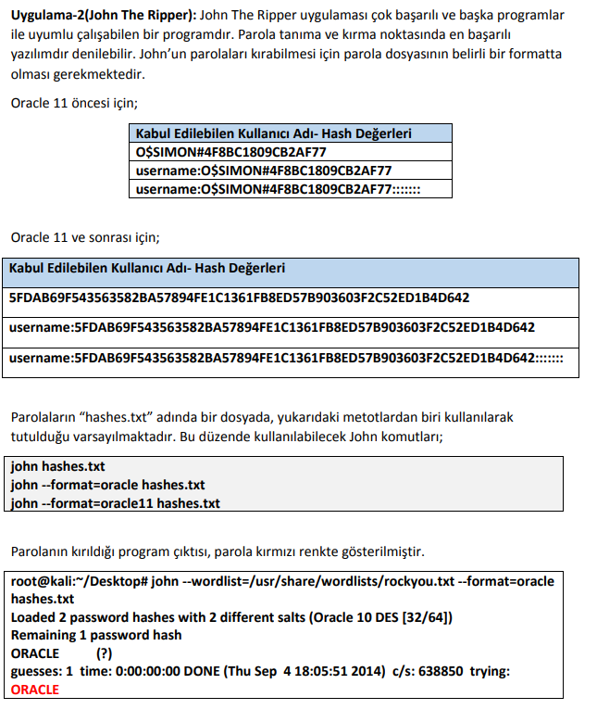

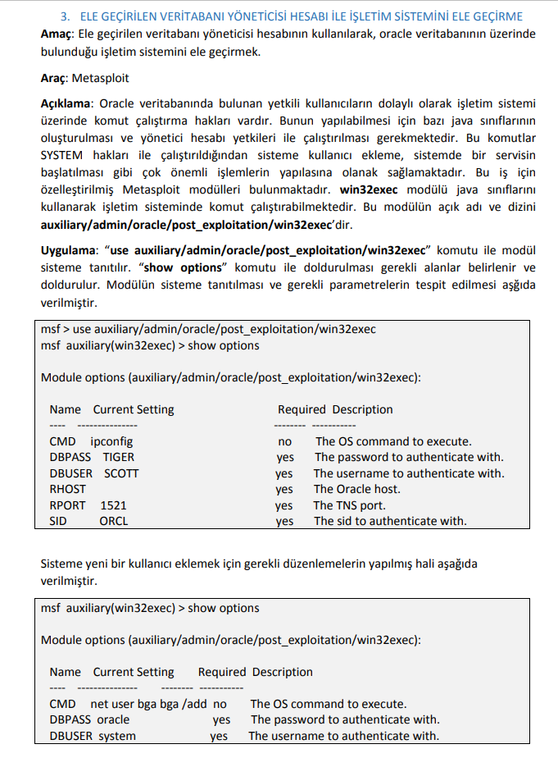

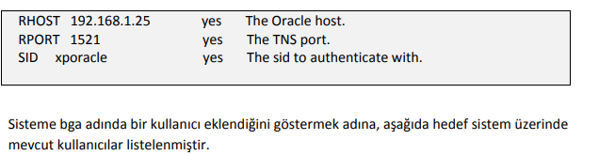

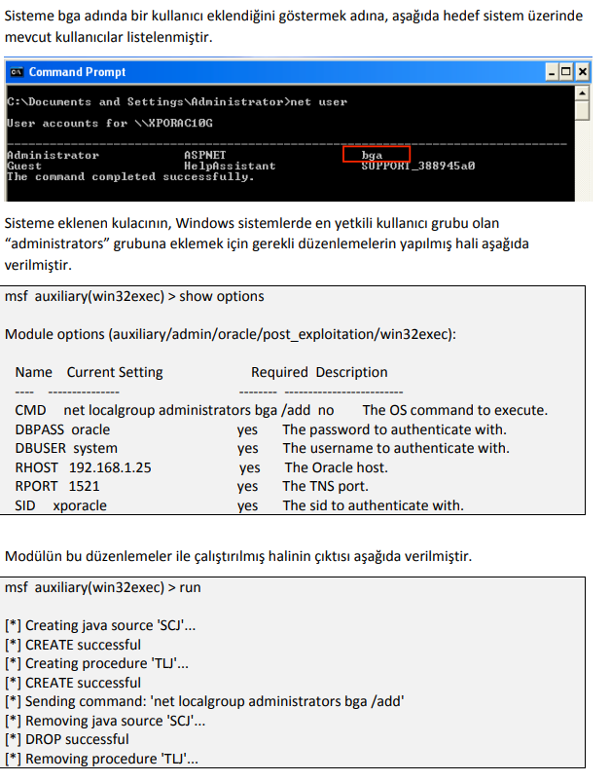

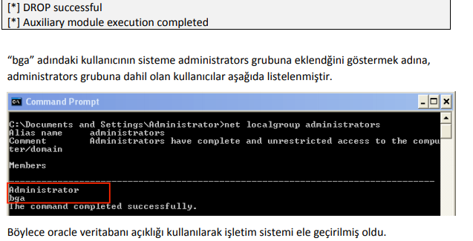

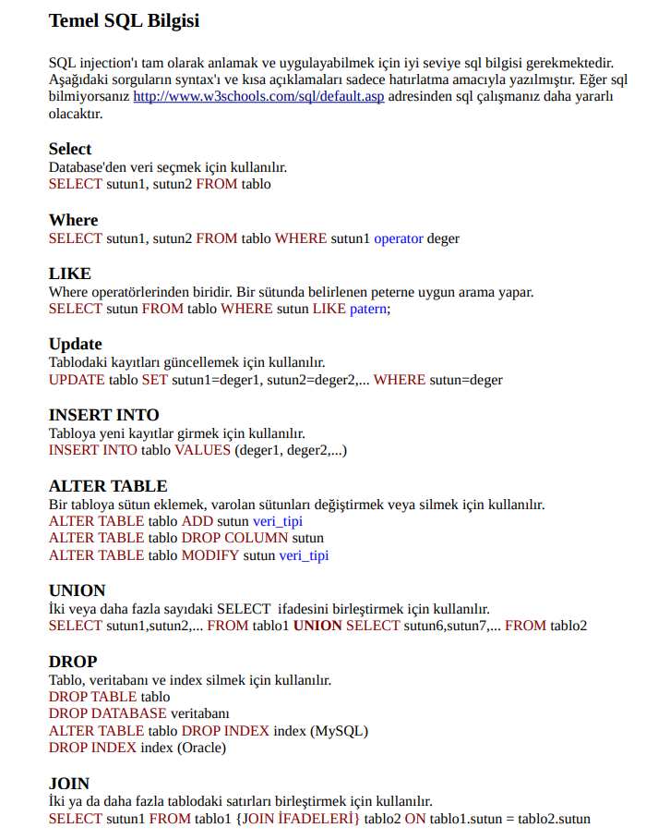

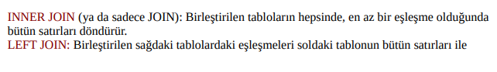

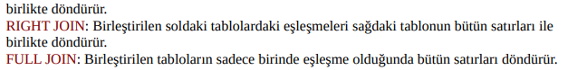

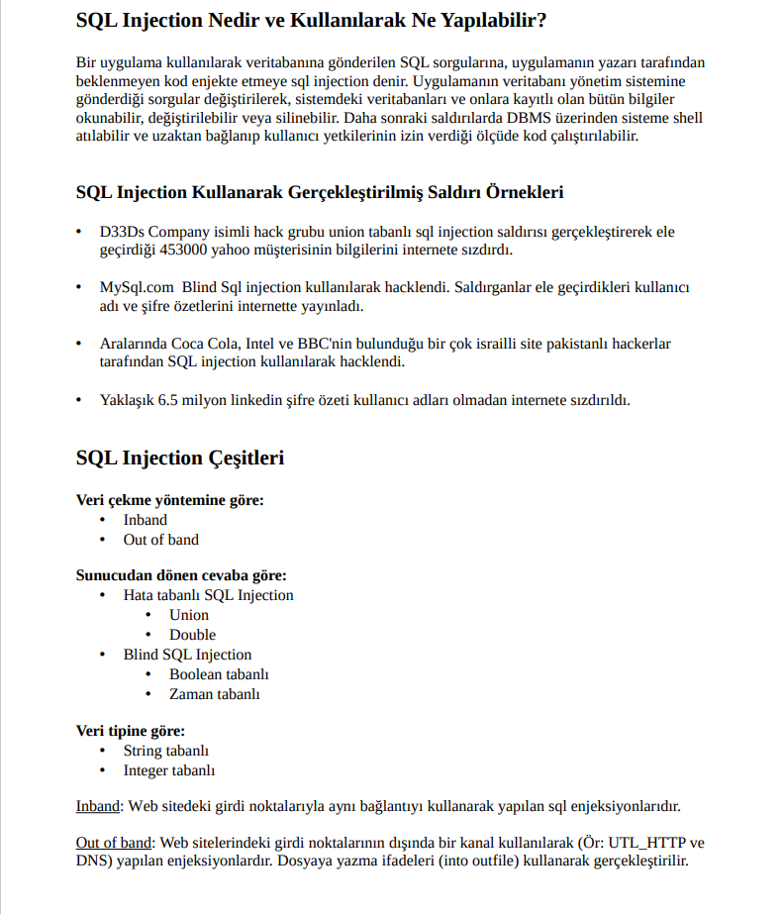

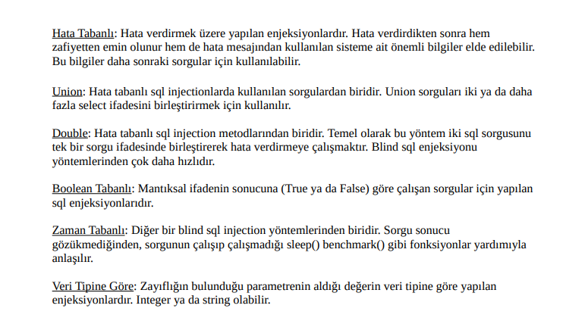

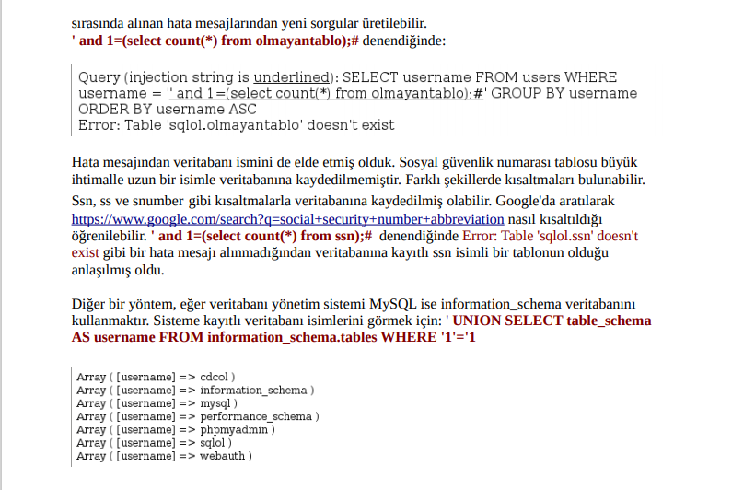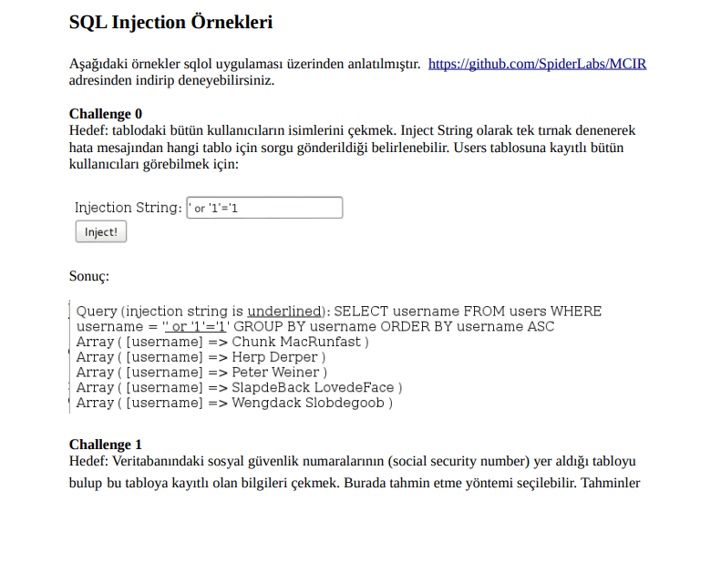

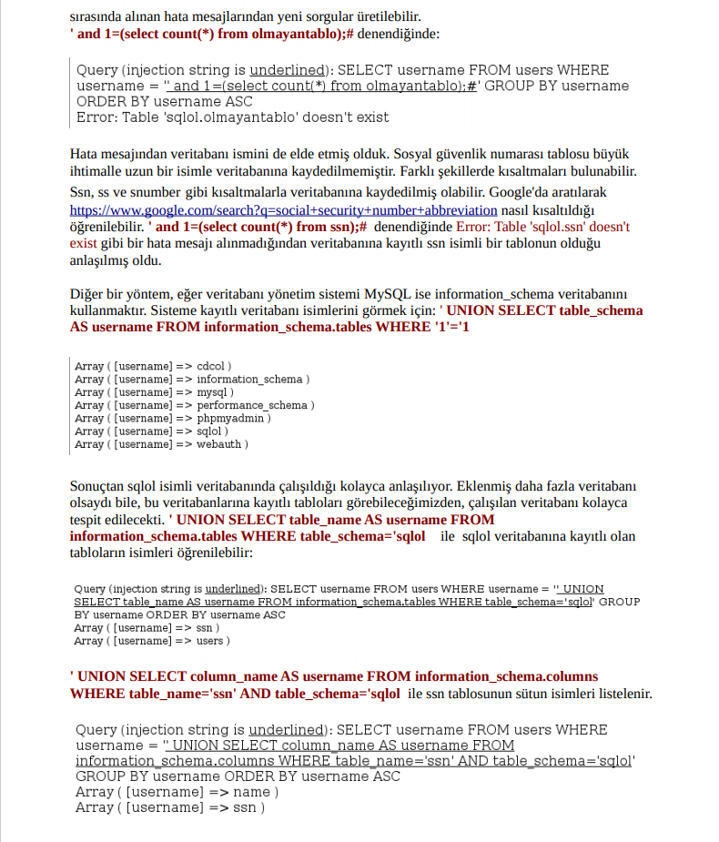



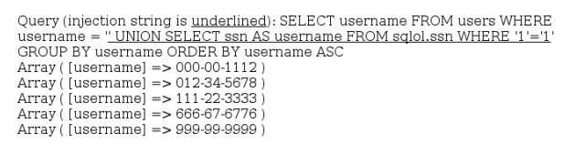

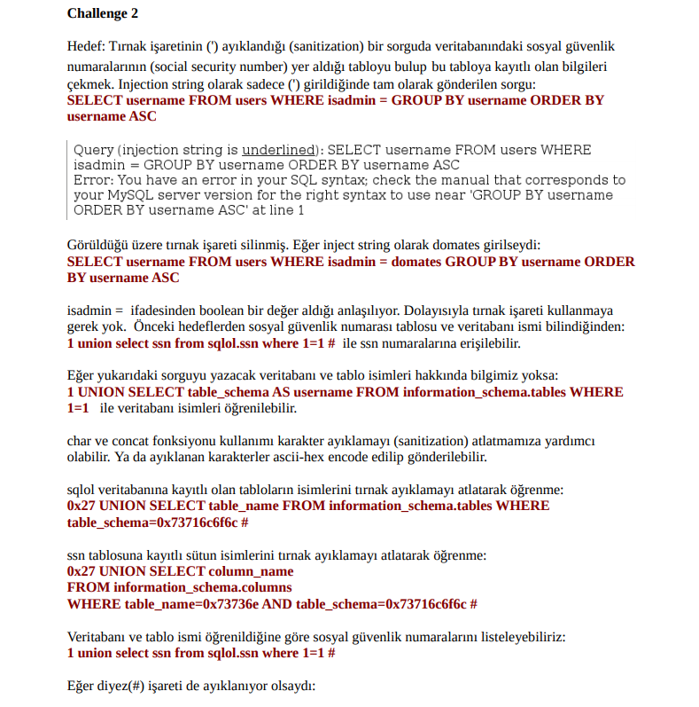



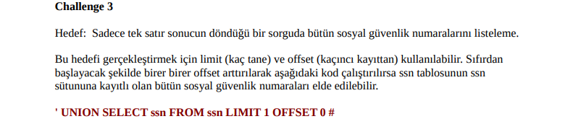

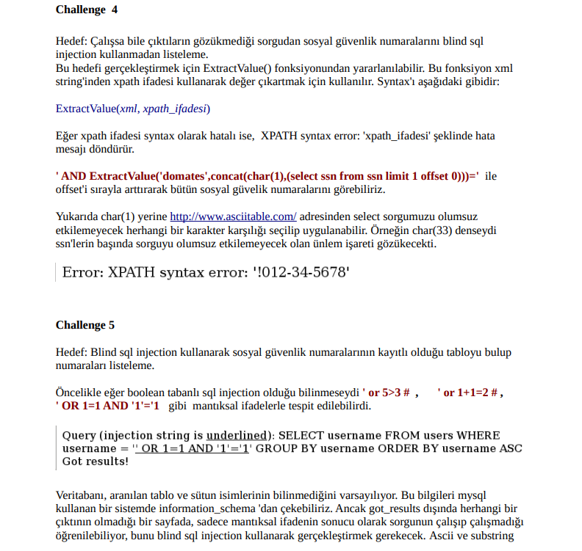

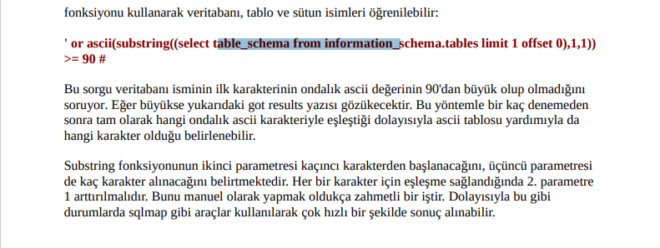

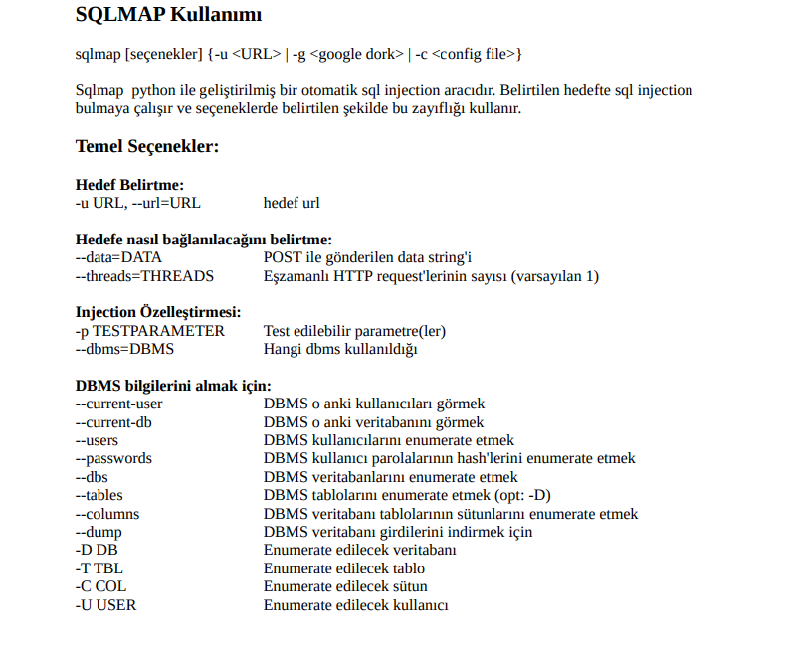

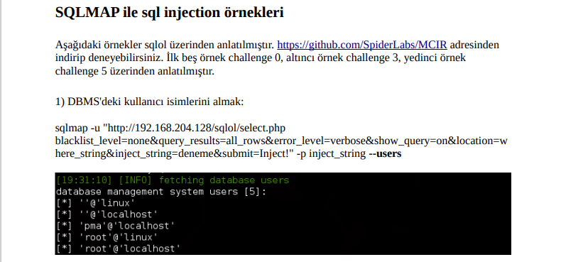

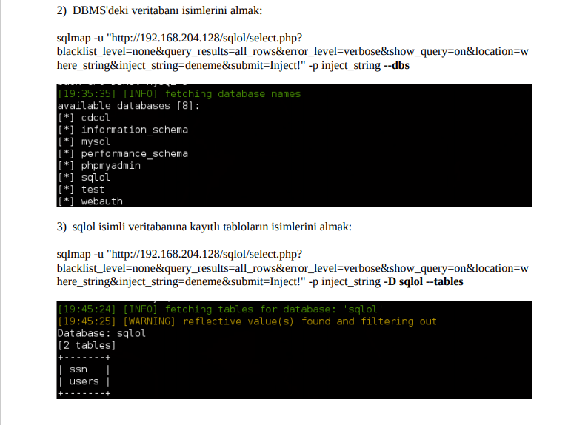

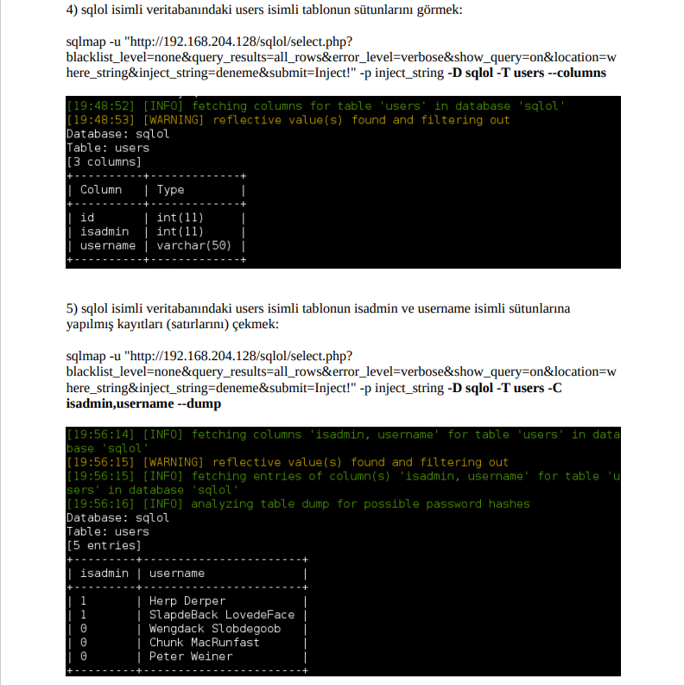

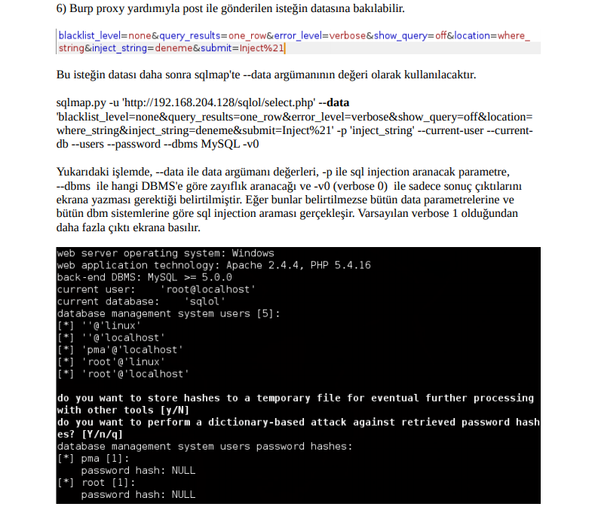

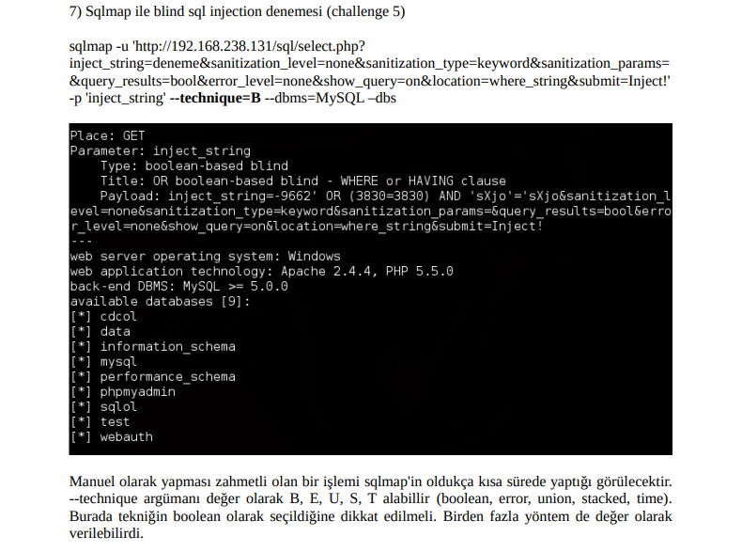

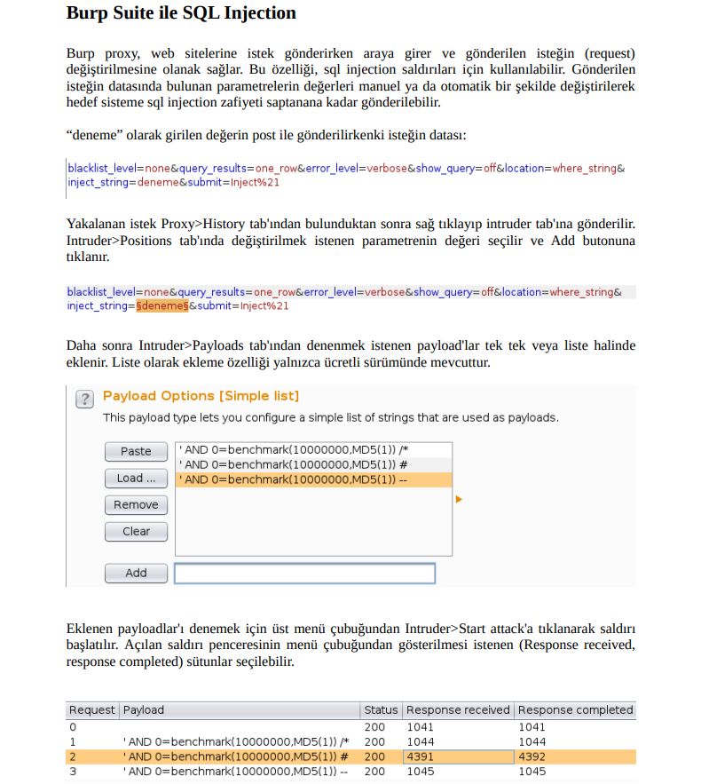



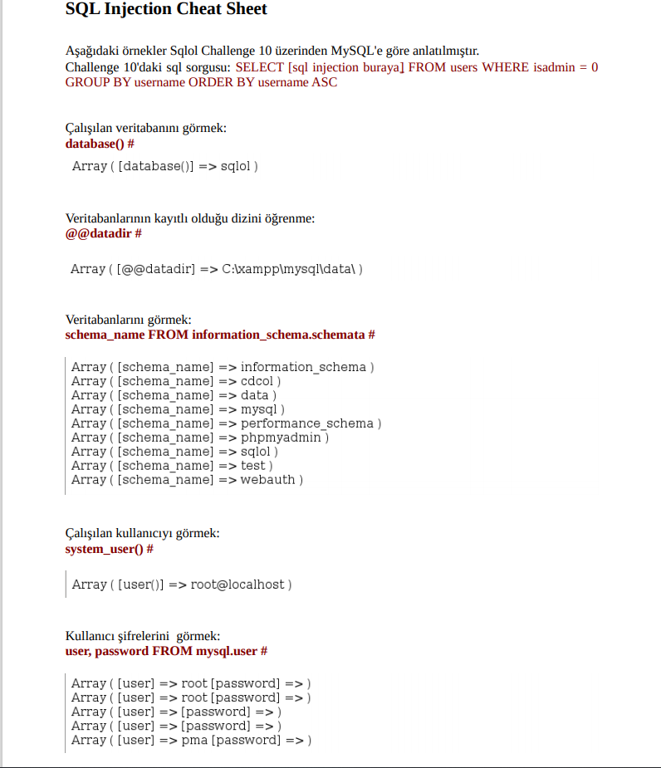

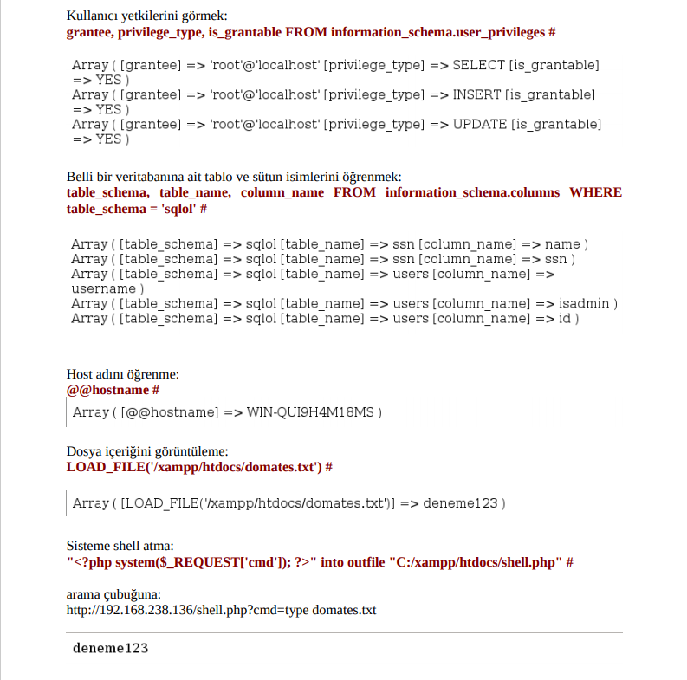

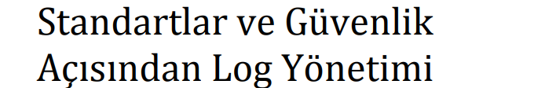

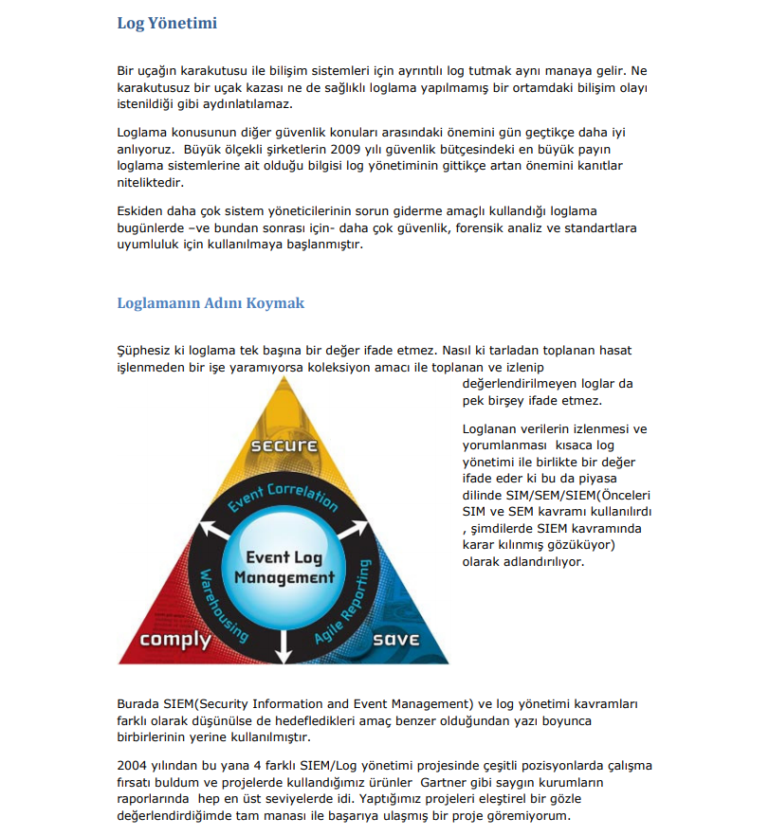

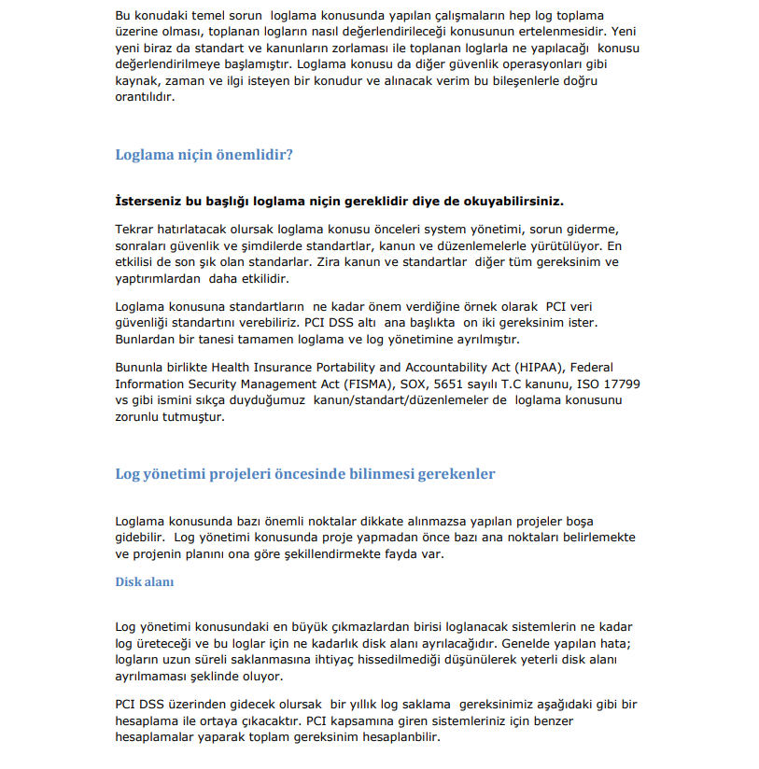

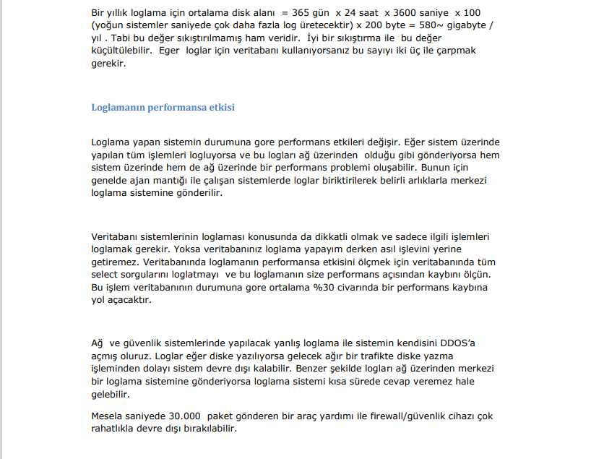

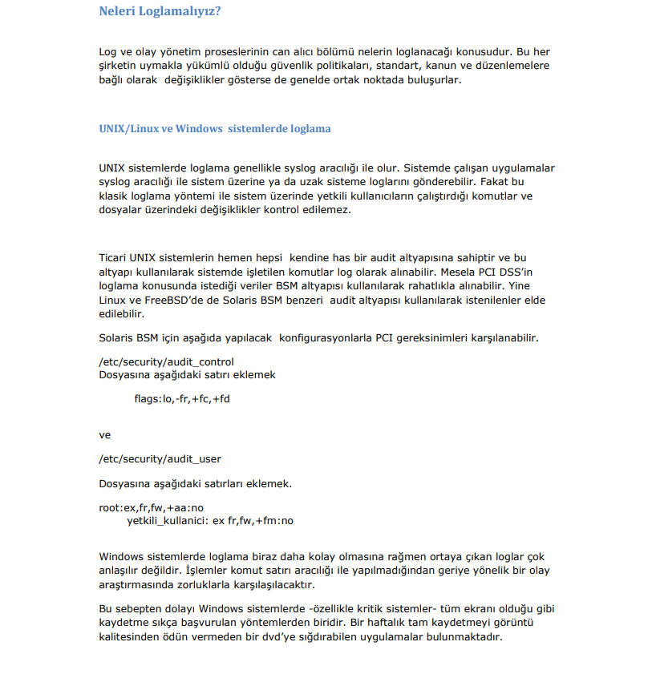

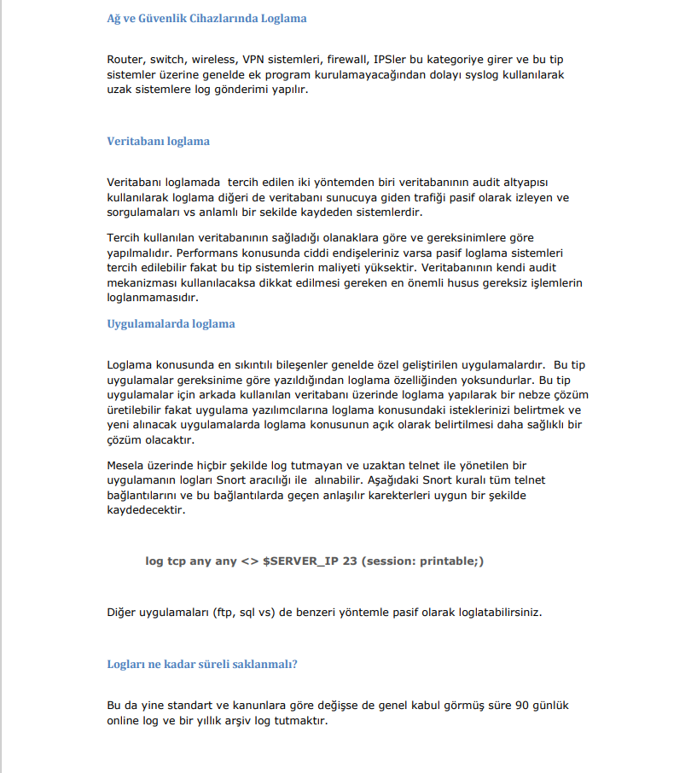

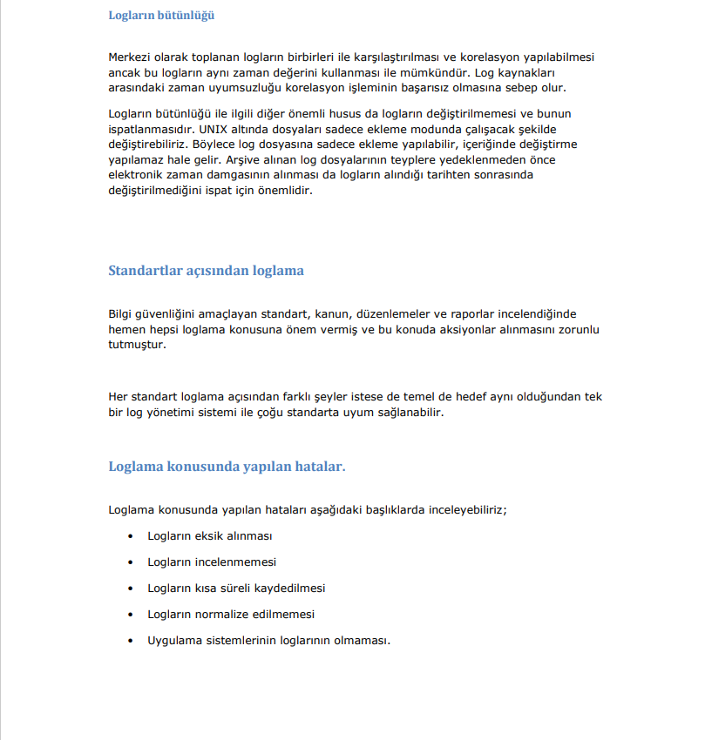

INTRODUCTION

Chapter 1. Intoduction to Computers

Bu giris modülünde bilgisayarın tarihçesi üzerinde duruluyor. Dünden  
bugüne nasıl değişimler olmuş, bilgisayarlar odalar büyüklüğünden, hem  
taşınabilir hem de süper hızlı duruma nasıl gelmişler göreceğiz.  
(tartışılmayacak - okunacak) Ayrıca bir “Computer Teknisyeninin”  
görevleri nelerdir tartışacağız.

Chapter 2. Understanding Electronic Communication

Bu bölümde, bilgisayarlar anlaşmak için nasıl bir dil kullanırlar,  
bizim anlaşabilmek için kullandığımız dille bilgisayarların dilleri  
arasındaki benzerlikleri ve farklılıkları tartışacağız.

Chapter 3. An Overview of the Personal Computer

Başlıktan da anlaşılabileceği gibi, PC’lerin başlıca hardware -  
donanım elemanları nelerdir, ne amaçla kullanılırlar, inceleyeceğiz.  
Hangi donanımlar “Input Unit”, hangileri “Processing Unit” ve hangileri  
“Output Unit”tir inceleyeceğiz.

Chapter 4. The Central Processing Unit - CPU

Bu bölümde microprosesörlerin gelişimini, bu gelişim esnasında elde  
edilen farklılıkları ve bu prosesörleri nasıl tanıyacağımızı  
öğreneceğiz. Tabi ki nasıl çalıştıkları ve tam olarak ne işe  
yaradıklarını da tartışıyor olacağız.

Chapter 5. Power Supplies

Bu bölümde Power Supply nasıl çalışır ve bir problem yaşadığımızda  
sorunu giderebilmek için neler yapmamız gerektiğini tartışacağız.

Chapter 6. Motherboard and ROM BIOS

Bu bölümde Anakart’ın dizaynı ve ne işe yaradığını, bios’un nasıl çalıştığını tartışıyor olacağız.

Chapter 7. Memory - RAM

Bu bölümde, bilgisayarda kullanılabilecek memory tiplerinin neler  
olduklarını, memorylerin ne için kullanıldıklarını, nasıl upgrade  
edebileceğimizi veya değiştirebileceğimizi tartışıyor olacağız.

Chapter 8. Expansion Buses, Cables and Connectors

Bu bölümde, bilgisayar komponentlerinin anakarta takılmasını  
sağlayan slotları tanıyacağız. AGP (Accelerated Graphics Board)  
slotunun çıkmasıyla birlikte anakartlarda ne gibi değişiklikler  
yaşanmış ve bunlar ne işe yaramış tartışıyor olacağız.

Chapter 9. Basic Disk Drives

Bu bölümde floppy ve hard diskleri tanıyor olacağız. Mass storage device’lar nasıl çalışır ve limitleri nelerdir göreceğiz.

Chapter 10. Advanced Disk Drive Technology

Bu bölümde de disk driveları incelemeye devam ederek, daha gelişmiş  
donanımlar olan CD-ROM, DVD ve SCSI (Small Computer System Interface)  
teknolojilerini tartışıyor olacağız.

Chapter 11. The Display System

Bu bölümde, monitörlerin çalışma mantıklarını, flat screen  
panelleri, ekran kartlarını ve nasıl troubleshoot yapacağımızı  
tartışıyor olacağız.

Chapter 12. Printers

Bu bölümde printer türlerini, PC’lere nasıl kuracağımızı, bakımını ve korumasını nasıl yapacağımız inceleyeceğiz.

Chapter 13. Portable Computers

Bu bölümde de taşınabilir bilgisayarlar hakkında tartışıyor olacağız.

Chapter 14. Connectivity and Networking

Bu bölümde, birden çok bilgisayarın bulunduğu bir ortamda  
biligisayarları nasıl birbirlerine bağlayacağımızı ve network  
teknolojilerini tartışıyor olacağız.

Chapter 15. Telecommunications and the Internet

Bu bölümde modemlerin kurulumu ve kullanımı hakkında tartışıyor  
olacağız. Daha farklı bağlantı cihazlarını da inceleyeceğiz ve  
internetin gitgide büyüyen önemine bakacağız.

Chapter 16. Operating System Fundamentals

Bu chapterdan itibaren A+ eğitiminin software-işletim sistemi  
kısmını inceliyor olacağız. MS-DOS ve DOS tipi command prompt  
konularını inceliyor olacağız.

Chapter 17. Introducing and Installing Microsoft Windows

Bu bölümde Windows işletim sistemleri arasındaki farkları ve bunların nasıl kurulacağını inceliyor olacağız.

Chapter 18. Running Microsoft Windows

Bu bölümde, kurmuş olduğumuz işletim sistemlerini (9x, 2000, XP)  
nasıl yöneteceğimizi ve bu sistemlerin teknik destek elemanına ne gibi  
araçlar sunduğunu inceleyeceğiz.

Chapter 19. Maintaining the Modern Computer

Bu bölümde, işletim sisteminin düzgün ve verimli çalışabilmesi için  
neler yapmamız gerektiğini ve hangi tool’lar yardımı ile neleri  
gözlemlememiz gerektiğini tartışıyor olacağız.

Chapter 20. Upgrading a Computer

Bu bölümde, kullanılan bilgisayar beklentilerimize cevap vermemeye  
başladığında nasıl upgrade yapacağımızı yani belli parçaları yeni, daha  
hızlı veya daha yüksek kapasiteli parçalarla nasıl değiştireceğimizi ve  
bunları yükseltirken mevcut datalarımıza zarar vermemek için neler  
yapmamız gerektiğini tartışıyor olacağız.

Chapter 21. Troubleshooting Techniques and Client Relations

Bu bölümde, hardware ve software kaynaklı problemleri nasıl  
çözeceğimizi, örneğin tamamen çökmüş bir hard drive’ı veya bozulmuş  
sistem dosyaları olan bir işletim sistemini nasıl ayağa  
kaldırabileceğimizi tartışıyor olacağız. Ayrıca müşteri ile olan  
ilişkilerde nelere dikkat etmemiz gerektiğini de inceleyeceğiz.

Chapter 22. The Basics of Electrical Energy

Bu bölümde elektrik ile bilgisayar arasındaki ilişkiyi ve  
teknisyenin basit testleri yapabilmek ve güvenli çalışabilmesi için  
gerekli kuralları inceleyeceğiz.

Appendix A. Questions and Answers

Ek modül. Her chapter’in sonunda yer alan Q/A sorularının çözümleri

Appendix B. Table of Acronyms

Ek modül. Bilgisayar ile ilgili çoğu kısaltmaların açılımlarını bulabileceğiniz tablo.

CHAPTER 1. Introduction to Computers

Neden A+ öğreniyoruz ?

Bilgisayar kullanıcılarına destek verebilir hale gelebilmemiz için  
önce temelimiz sağlam olmalıdır. Amerika’ya çalışmaya giden Sistem  
mühendisleri, iş görüşmelerinde bildiklerini anlatırlarken, “peki bu  
programları üzerine yükleyeceğin ve çalıştıracağın donanımlar hakkında  
bilgin nedir” sorusu ile karşılaşmışlardır. Bu yüzden, üzerinde  
çalıştığımız işletim sistemlerinden önce, bu sistemlerin kullandıkları  
donanımlar hakkında bilgi sahibi olmalıyız.

Bilgisayarın Tarihçesi

Eskiden insanlar nasıl hesap yapıyorlardı ? (Kağıt, kalem, daha  
sonraları abaküs yani bon-cuklar kullanarak hesap yaptılar) Daha sonra  
Facit’ler (mekanik-kollu hesap makineleri) kullandılar. En sonunda  
elektronik işin içine girdi ve hesaplama işleri farklı boyutlar aldı.  
İlk PC 1970’lerde yapıldı, gerisini kitabınızdan okuyabilirsiniz.

The Role of a Computer Service Professional

Bilgisayar endüstrisindeki hızlı gelişim, bilgisayar sektöründe  
çalışan profesyonellerin rollerini de değişikliğe zorlamaktadır.  
Eskiden bir tornavida, pense, başlangıç disketi ve MS-DOS bilgisi ile  
gayet rahat bir şekilde teknik destek verebiliyorduk. Çünkü çeşitlilik  
yoktu. Fakat gelişen teknoloji ve her gün yeni bir donanımın piyasaya  
sürülmesi ve bunun paralelinde yeni işletim sistemlerinin çıkması ile  
beraber, profesyonellerin de yükü arttı. Şimdi piyasada her donanımın  
birsürü çeşidi markası var, bunları kullananlara destek verebilmek için  
de sürekli kendimizi güncel tutmalı ve öğrenmeye ara vermemeliyiz.  
(Dergideki network sorusu örneği)

Bir bilgisayar profesyoneli aşağıdaki tanımlamalara uyarsa, bu sektörde para kazanmaya devam edebilir, aksi halde işi zordur :

- Technician : Hardware ve software problemlerini doğru ve kısa sürede bulabiliyor ve çözebiliyor olmalısınız.

- Scholar (Ogrenci) : Bilmediğiniz sorunların cevaplarını  
kaynaklardan (özellikle internet) öğrenebiliyor ve bu şekilde  
bilgilerinizi geliştirebiliyor olmalısınız. Öğrenme hiçbirzaman bitmez.

- Diplomat : Ve bu bilgilerinizi karşınızdaki müşteriye  
hissettirebiliyor olmalısınız. Müşteri, problem ile ilk kez karşılaşmış  
olsanız bile çözebileceğinizi hissetmez ise işi alamazsınız.

CHAPTER 2. Understanding Electronic Communication

Lesson 1 : Computer Communication

Insanlar kelimeleri kullanarak anlaşırlar. (Konuşarak ya da yazarak)  
Bu esnada kendilerine ait olan dilleri kullanırlar, ortak dil  
konuşuyorlarsa birbirlerini anlayabilirler.

Uzun mesafelerde nasıl anlaşırlar ?

Kızılderililer dumanla anlaşırlardı.

Gemiler ışıklar yakıp söndürerek anlaşırlar.

Telgraf icat edilince insanlar, elektrik sinyallerinin kablolar ile  
aktarılıp Mors alfabesi sayesinde haberleşmeye başladılar. (Nokia  
melodisi mors alfabesinde Connecting People demek)

Bir devrede elektrik ya vardır ya yoktur. Ya açık olabilir ya da  
kapalı. Bunu matematiksel olarak ifade etmek istersek, 1’ler ve 0’ları  
kullanabiliriz.

1 ve 0’ın bulunduğu sayma sistemi nedir ? (Binary System). Bilgisayarlar, *Binary Sistem* sayesinde anlaşırlar. 0 ve 1 ‘ler.

*Bit :*Bunlar bir şekilde ölçülmeli (kg, litre, metre gibi). Binary sistemde en küçük birime bit denir. 0 ve 1. On / Off.

*Byte :* 8 bitten oluşan grup. 1 karakter 1 Byte’dır. Klavyede 1 karaktere basmak, CPU’ya 1 byte veri göndermek demektir.

*Kilobyte (KB) :* 1024 byte (2^10) Niye 1024 ? Çünkü 1000’e en yakın 2^10

*Megabyte (MB) :*1024 Kb (2^20)

*Gigabyte (GB) :* 1024 Mb (2^30)

*Binary System :* 2 rakam kullanır : 0 ve 1. 0=Off, 1=On. (0=00000000, 255=11111111. Toplam 256 rakam)

*Hesaplama Şekli :* 10’luk sistemde 8126=(8×10³ + 1×10² + 2×10¹  
+ 6×10º) 2’lik sistemde de aynı. 01000010= (0×128 + 1×64 + 0×32 + 0×16  
+ 0×8 + 0×4 + 1×2 + 0×1) = 66 (0,5 ve 9 ‘u binary code ile alt alta  
yaz, 3’ünü topla.)

*Parallel and Serial Devices :*(Çizerek) Seri yani tek  
kablodan aynı anda kaç sinyal gidebilir ? 1 sinyal (olasılık 2^1=2),  
1’den fazla giderse collusion olur. Tek şeritli yol örneği. Birbirine  
paralel 8 kablodan aynı anda kaç sinyal gider ? 8 sinyal (olasılık  
2^8=256) 8 şeritli otoban gibi.

*ASCII (American Standard Code for Information Interchange) :*Harfleri  
bilgisayara nasıl tanıtacağız ? ASCII, klavyede kullandığımız her  
karakterin bilgisayarın anlayabileceği konuma çevirme standardıdır.  
Evrensel (her ülkede aynı) olmak zorunda çünkü Turkiyede de, Amerikada  
da cpu sadece binary code’dan anlıyor. Sayfa 18’de her karakterin  
karşılığı binary code’lar var, orjinal 128 extended 128 olmak üzere  
toplam 256 adet. Neden ? Çünkü 2^8=256 kombinasyon var. (A=65=01000001,  
Space=32=00100000). Ismini yaz alt alta, herkes kendi ismini yazsın,  
binary’e çevirsin. (Japonca, Cince, Rusca vs farklı standartlar, bizi  
ilgilendirmiyor)

Lesson 2 : The Computer Bus

Bilgisayar içerisinde, bir noktadan diğer noktaya sinyal taşıyan  
yollara bus diyebiliriz. Bunlar kartların üzerinde bakır teller de  
olabilirler, kablo içerisindeki teller de. Birbirine paralel birden çok  
(8 bit-16bit-32bit-64bit) telden oluşurlar. Otoban örneği.

Bir telden aynı anda kaç sinyal gidebilir ? ((1)) Daha fazla  
göndermeye çalışırsak collusion olur. Birbirine paralel 8 telden kaç  
sinyal gidebilir ? ((8))

CHAPTER 3. An Overview of the Personal Computer

PC’ler 3 safhada çalışırlar. Sizden bir bilgi girmenizi isterler  
“INPUT”, girdiğiniz bilgiyi işlerler “PROCESSING” ve size istediğiniz  
şekilde geri verirler “OUTPUT”.

Input : Dışarıdan veya bilgisayarın içinde başka bir cihazdan  
processor’a data girilmesi. Örnek : Klavye, mouse, scanner, mikrofon,  
cd-rom, dvd-rom.

Processing : Girilen data’nın bilgisayar tarafından işleme  
sokulması. Örnek : CPU. Bilgisayarda veri nasıl işlenir ? CPU her türlü  
data yönetiminden sorumludur fakat bazı farklı cihazlar olmazsa bir işe  
yaramaz. Bunlar bir PC’nin başlıca elemanlarıdır :

· Motherboard (Anakart) : Her cihazın üzerine bağlandığı kart (Araba şasi örneği)

· Chip Set : Data’nın akışını yöneten ve kontrol eden chip ve entegre devre grubu.

· Data Bus : Anakart üzerinde bulunan, CPU tarafından dataların  
(elektrik sinyallerinin) cihazlara gönderildiği ve alındığı  
birbirlerine paralel yollar.

· Address Bus : Data bus’ta gidip gelen dataların nereden gelip  
nereye gittiklerinin CPU tarafından “adreslendiği” birbirlerine paralel  
yollar.

· Expansion Slots : Anakart’a ek cihaz takabileceğimiz “genişleme” yuvaları.

· Clock : CPU’nun command’ları ne kadar zamanda bitirebileceğini belirten hız. (Ör : 800 Mhz = 800 milyon commands/sn.)

· Battery : Bilgisayarın setup’ı ile ilgili bilgilerin, elektrik  
kesildiğinde veya bilgisayar kapatıldığında saklanabilmesi için gereken  
enerjiyi sağlar.

· Memory : Dataların geçici süre için yazılabildiği kartlar.

[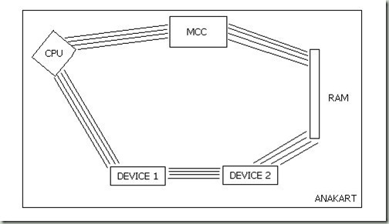](http://www.hakanuzuner.com/wp-content/uploads/2008/10/clip-image0013.jpg)

(Not : MCC’den daha sonra bahsedilecek ama kısaca CPU’nun RAM ile  
arasındaki, memory’e gidecek ve memory’den gelecek dataları yöneten,  
memory’i belli aralıklarla refresh eden chip)

Output : İşlenen data’nın istenilen şekilde sonuçlarının getirilmesi. Örnek : Printer, monitor, plotter, speakers.

Input/Output : Floppy, HDD, modem, network card, cd recorder, tape drive.

Support Hardware : Power Supply (Gelen elektriği 3.3, 5 veya 12  
volt’a çevirir. Anakart kaç volt ile çalışıyorsa), Surge Suppressor  
(Regulatör gibi, elektrik dalga-lanmalarından korur), UPS (Hem  
regulatör gibi çalışır, hem de elektrik kesintilerinde bilgisayarınızı  
kapatıncaya kadar elektrik sağlar. Battery backup’tır), Case  
(Bilgisayar parçalarının büyük bölümü ihtiva eden kutu, diğer cihazlar  
ile elektrik yalıtımı sağlar, fanları sayesinde içerideki havayı  
sirküle ederek aşırı ısınmayı önler).

CHAPTER 4. The Central Processing Unit

Lesson 1 : Microprocessors

CPU ne işe yarar ? Dataların işlenmesi ve PC içindeki kontrolü. CPU  
aslında bir (IC) entegre devredir. (IC=Bir devrenin üzerinde birden çok  
özelliğin toplanması) Tek bir yapı ama birçok işe yarıyor. (Elektrik  
anahtarı entegre devre mi ? Hayır, sadece ışıkları açar-kapar) CPU  
beyin, Data Bus sinir sistemidir. Her organ sinir sistemine bağlıdır.

· External Data Bus : Önceki derslerimizde, bilgisayar içerisinde  
cihazlar arası yolculuk eden dataların (binary code ile) gidip geldiği  
yollara “Bus” demiştik. External Data Bus (external bus, data bus)  
dataların cihazlar arasında yol aldığı ve her cihazın bağlı olduğu  
primary route’dur. (Ilk cıkan bilgisayarda 8bit = 8 paralel yol, 1 byte  
data at a time, 16bit, 32bit ve şu an 64bit = 64 paralel yol, 64  
şeritli otoban)

[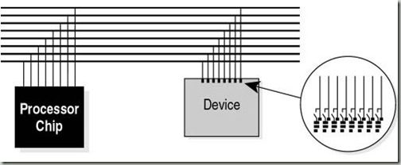](http://www.hakanuzuner.com/wp-content/uploads/2008/10/clip-image0023.jpg)

· The CPU : Bilgisayarda aritmetik ve mantıksal işlem yapılan bölüm. Bilgisa-yardaki her türlü veri akışını kontrol eder.

o Transistors : İnsanlar hücrelerden oluşur, CPU’lar ise  
transistörlerden. (yapıtaşları transistörlerdir) 1/0 sinyalleri veren  
elektronik switchler-dir. On/off posizyonları alarak binary code’u  
oluştururlar. Positive voltaj verildiğinde elektronlar harekete geçer  
ve transistör açık (On) hale gelir. Ne kadar çok transistör varsa CPU o  
kadar güçlü demektir. (8088’de 29.000 tane, PIV’de 50.000.000 tane)

o Microprocessor Design : CU (Komuta eder – Yönetici), ALU  
(Aritmetik mantıksal işlemleri yapar – İşçi), I/O U (Verilerin CPU’ya  
giriş çıkışını sağlar – Kapıdaki bekçi)  
[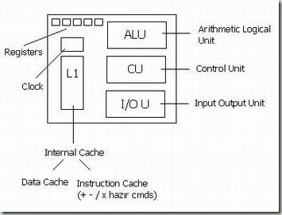](http://www.hakanuzuner.com/wp-content/uploads/2008/10/clip-image0033.jpg)

o Internal Cache : İşlemcinin içine giren data Internal cache’de sırasını bekler. (Data cache’de) (Bekleme odası gibi) (L1)

o Registers : Sırası gelen datanın işlenmesi için bir operasyon  
odası olması lazım, bu oda kendi içinde ufak kutucuklardan oluşur  
(registers), karalama kağıdı, müsveddeler gibidir, ALU orada hesapları  
yapar, sonra siler.

o Codes : ASCII code’ları, keyboard üzerindeki karakterlerin binary  
olarak sunulmuş şekilleridir. Biz klavye üzerinde bir tuşa bastığımızda  
ilgili ASCII kodu genere edilir ve data bus’dan gönderilir. Diğer  
kodlar PC’ye datayı nasıl monitöre aktaracağını, device’lar arası nasıl  
iletişim sağlayacağını (ör: printer, scanner) söyler. Program kodları  
da, CPU ’ya yazılımın nasıl çalışacağını söyler.

o The Clock : PC’de zamanlama çok önemlidir. Opera gibi düşünürsek,  
herkes aynı anda istediği şeyi çalarsa gürültü olur. Clock’u bir  
orkestra şefi gibi düşünebiliriz. Bir tempo tutar (pulse a voltage) ve  
senkronizasyonu sağlar. (CPU internal clock) Pulse ettiği her voltaj 1  
clock cycle’dır. Her command en az 2 clock cycle’da gerçekleşir.

o Clock Speed : Bilgisayarların hızı ne ile ölçülür ? Hz (Mhz, Ghz)  
CPU’nun 2 cycle’da kaç command bitirebileceğini belirten hız. (Örneğin,  
450 Mhz = 450 milyon işlem/sn.)

[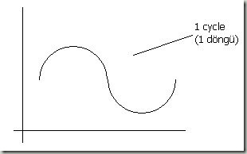](http://www.hakanuzuner.com/wp-content/uploads/2008/10/clip-image0043.jpg)

· Memory : CPU dataların hepsini üzerinde tutamaz, bunun için  
yardımcı chipler gerekir. Dataları geçici süre üzerinde tutan chiplere  
RAM denir. CPU istediği an istediği bölüme yazabildiği için “Random  
Access” denmiştir. (Ram Hdd’ye göre milyonlarca kat hızlıdır, CPU da  
Ram’den yaklaşık 1000 kat hızlıdır) (Chapter 7’de daha geniş işlenecek)

o Address Bus : RAM’in üzerinde saklanan bilgiler sürekli değişir.  
Sistem için, hangi memory bölümü hangi işlem için ayrılmış ve hangi  
bölüm kullanılabilir bilgisi çok önemlidir. Bunun için memory  
bölümlerinin adreslenmesi yani dolu-boş bilgilerinin CPU’ya  
gönderilmesi gerekir. Bu işlemler, Address Bus üzerinden yapılır.  
Adress Bus, RAM’i sisteme bağlar memory kullanıldıkça sinyaller  
üzerinden geçer. Address Bus’ın genişliği, CPU tarafından ne kadar  
memory adreslenebileceğini belirler. (8088’de 20bits=2^20 combination =  
1.048.576=1MB RAM, PIV’de 32bits=2^32 combination = 4GB RAM)

CPU, Memory bus’a direkt bağlı değildir, Memory Control Chip (MCC) sayesinde istek gönderir ve sonuç alır.

[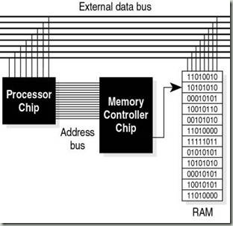](http://www.hakanuzuner.com/wp-content/uploads/2008/10/clip-image0063.jpg)

· How Microprocessors Work : CPU PC içinde nasıl çalışır basit bir  
örnekle inceleyelim. 2+2=4 sonucuna CPU’nun hangi basamakları geçerek  
ulaştığına bir bakalım :

o Kullanıcı klavyede bir rakama bastığında (Calculator programı gibi  
bir program açıkken), prefetch unit, CPU üzerindeki (instruction  
cache-deki) instruction’lara bu datayı ne yapacağını sorar ve data CPU  
tarafından RAM’e ve kendi Instruction Cache’ine yazılır.

o Prefetch unit, code’un bir kopyasını ister ve decode unit’e  
gönderir, bu code binary code’a çevrilir ve CU’ya gönderilir ve CU  
datayı data cache’in X (herhangi) bir bölümüne yazar ve prosesin  
devamını bekler.

o + tuşuna basılınca, prefetch unit tekrar instruction cache’e ne  
yapacağını sorar ve aldığı code’u çevirerek (translate) CU ve data  
cache’e gönderir. Böylece ALU ADD fonksiyonunu yapmak üzere  
haberlendirilir.

o Kullanıcı 2 tuşuna basınca aynı prosesler tekrarlanır.

o CU kodu alır ve ADD comand’ını ALU’ya gönderir. ALU işlemi yapar ve Registerda saklanması için 4 sonucunun code’unu gönderir.

o Kullanıcı = tuşuna bastığında, prefetch unit instuction cache bunu  
ne yapacağını instruction cache’e sorar ve aldığı cevabı binary code’a  
çevirerek CU’ya yollar. Ve sonuç register’dan okunarak ekrana yansır.

· PC Microprocessor Developments and Features : CPU’nun zamanla  
geliştiril-mesi ve yüksek performans elde edilmesi aşağıda  
sıralayacağımız elemanla-rının geliştirilmesi ile sağlanmıştır.

o Speed : 2 Clock Cycle’da kaç command bitirebilir. Hız arttıkça, bitirebileceği command sayısı da artacaktır.

o Transistör sayısı : Daha çok transistör, daha büyük hesap gücü.

o Registers : Registerların boyutları büyüdükçe, daha komplike commandlar 1 adımda yapılabilir.

o External Data Bus : Büyüdükçe yol alabilecek data miktarı artar.

o Address Bus : Büyüdükçe CPU tarafından RAM’de adreslenebilecek data miktarı artar.

o Internal Cache : CPU üzerindeki yüksek hızlı memory’dir.  
Büyüdükçe, hız açısından daha yavaş olan RAM’e veya HDD’e gönderilecek  
data miktarı azalır, böylece hız kazanılır.

· Cpu’lar ve Gelişim Süreci

o 8086 ve 8088 : PC’lerde kullanılan ilk CPU’lardır. 29.000  
transistör, 4,77 / 10 Mhz, 16bit Register, 16bit External Data Bus  
(8086’da 16bit 8088’de 8 bit, tek fark bu aralarında), 20bit Address  
Bus. CPU yapısı (CPU Packaging) 40 Pin DIP (Dual Inline Package).

[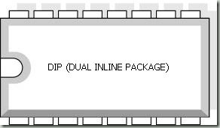](http://www.hakanuzuner.com/wp-content/uploads/2008/10/clip-image0073.jpg)

o 286 : 24 bit Address Bus (2^24=16MB Ram imkanı var), 20 Mhz Clock Speed.

· İki memory modunda çalışabiliyordu : REAL MODE (kendinden  
önceki CPU’lar ile aynı), bir program çalışmaya başlayıp kendisini  
memory’e alınca başka programlar memory’de bulunamıyorlar. Program  
memory’nin tamamını bloke ediyor. PROTECTED MODE (Multitasking)  
OS devreye giriyor, programa ihtiyacı kadar olan memory alanını  
sağlıyor, Böylece başka bir program da baska bir memory alanına yazılıp  
aynı anda çalışabiliyor. (286 bu desteği getirmiştir fakat o zaman bunu  
yapabilecek bir OS henüz yoktu)

· Virtual Memory (Sanal Bellek), Sistem Memory’nin (RAM)  
yetmediği zamanlarda devreye giren, Hdd içerisinde ayrılmış olan bölüm.  
CPU o bölümü RAM olarak kullanıyor. O zaman niye RAM’e para veriyoruz  
da HDD’den kullanmıyoruz ? Hız. Default VM boyutu = 1,5 x RAM,  
Win9x/Me’de win386.swp (C:\Windows\ ), W4x/2K/XP/2K3’de pagefile.sys  
(C:\ ). (286 bu desteği getirmiştir fakat o zaman bunu yapabilecek bir  
OS henüz yoktu)

· CPU Yapısı DIP, PGA (Pin Grid Array) ve PLCC (Plastic Leadless Chip Carrier)

[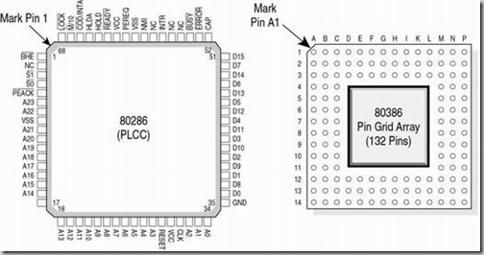](http://www.hakanuzuner.com/wp-content/uploads/2008/10/clip-image0083.jpg)

PLCC : Ayaklar CPU’nun yanında PGA : Ayaklar altta

NOT : LIF SOCKET (Low Insertion Force) : CPU’yu sockete koyunca yerine tam oturması icin bastırmak gerekiyor.

ZIF SOCKET (Zero Insertion Force) : CPU’yu sockete koyduktan sonra yandaki kol yardımıyla yerine oturtuluyor.

o 386 : 275.000 transistör, 386 DX’de herşey 32bit (Register, Ext  
Data Bus, Address Bus), 386 SX’de Ext. Data Bus 16bit, Address Bus  
24bit Amaç MARKETING. DX-SX’in bir anlamı yok (kısaltma değil)

· Intel 386’da INTERNAL CACHE (L1) yok, AMD 8DXLV’de 8 Mb L1 cache var.

· OS daha karmaşık işlemlere ihtiyaç duymaya başladığı için, Mathco Processor üretiliyor, 386’da yok, olanına 387 deniyor.

· CPU Yapısı PGA (Pin Grid Array) veya PLCC (Plastic Leadless Chip Carrier)

o 486 : ~1.200.000 Transistör, herşey 32 bit, 486DX’de Mathco processor var, 486SX’de yok (tek fark bu).

· Hepsinde min. 8 Kb L1 Cache var (486 ile L1 standart oldu) DX4’de L1 cache 16 Kb. (Standart PIII, PIV’lerde 64 Kb.)

· Anakart hızı 25 ve 33 Mhz, CPU’lar ise hızlandı. (Ornegin DX2×66  
demek, 33 Mhz x 2 = 66 Mhz’de çalışıyor demektir. DX4×75 demek, 25 Mhz  
x 3 = 75 Mhz’de çalışıyor demektir. DX4×100 demek, 33 Mhz x 3 = 100  
Mhz’de çalışıyor demektir) Sebebi, CPU hepsinden hızlı çalışmalı ki her cihaza aynı anda cevap verebilsin.

· Şu anda bile anakartlar 100, 133 Mhz’de çalışıyor. (1,56 Ghz CPU,  
100 x 15 çarpanı ile çalışıyor.) Yani anakartın Clock’u ile CPU’nun  
Clock’u farklı çalışıyor. (Not : Çarpanlar 0.5’er 0.5’er artar. 1, 1.5,  
2, 2.5 … )

· Hızlar artmaya başladığı için ısınmalar arttı. Soğutmak için Heatsink  
kullanıldı. Heatsink (alüminyum) CPU’nun üzerine yapıştırılır ve ısıyı  
CPU’dan alıp ortama verir. (Neden alüminyum ? Çünkü ısıyı çok iyi  
iletiyor). PASİF SOĞUTMA denir bu işleme.

· Pasif soğutma yetmeyince ortama fan eklendi. Heatsink’in üzerine takılır, heatsink olmadan fan bir işe yaramaz. Buna da AKTİF SOĞUTMA denir.

o Pentium : Neden 586 değil ? Çünkü Intel ürettiği CPU’lara telif  
almak istedi fakat rakamlara telif alınamadığı için Penta (Latincede 5)  
sözcü-ğünden ürettiği Pentium’a telif aldı.

· Anakart hızı 66 Mhz.

· Address Bus, registers aynı kaldı (32bit), Data Bus 64 bit oldu.

· Dual Pipeline teknolojisi geldi. CPU databusdan gelen dataları  
teker teker alıyordu, ikişer ikişer almaya başladı. (Her şeride 2 araba  
sığdırdılar)

· L1 cache 2ye ayrılıyor, 8Kb Data Cache, 8Kb Instruction Cache

· Branch Prediction : (Öngörmek) İşlemcinin, sürekli gelen  
komutların sonuçlarını cache’e yazarak, birdaha aynı komut geldiğinde  
hemen cevap vermesi. (Proxy server, Isa Server gibi. Caching, internet  
örnek verilerek anlatılabilir.

o Pentium Pro : Serverlar için özel design edilmiştir.

· NT 4.0’dan itibaren OS’ler 32bit kullanmaya başladılar. (O zamana kadar hardware 32bit olmasına rağmen kullanacak OS yoktu)

· Şimdiye kadar CPU’lar CISC (Complex Instruction Set Computing)  
kullanıyorlardı, Pro ile beraber RISC (Reduced Instrucion Set  
Computing) kullanmaya başladılar. Instruction Cache daha çok  
instruction alabiliyor artık.

· L2 cache CPU içine girdi. L2 cache’in hızı arttı fakat MALİYET çok  
arttı. (Avantajı, CPU’da 5 milyon transistör, L2’de 20 milyon  
transistör = Toplam 20 milyon transistör)

o Pentium MMX : (Multimedya Extensions) Multimedya ne demektir ?  
Video, ses, oyun amaçlı programların tümü. Mp3, Divx vs sıkıştırılmış  
datalardır. İşlemci daha fazla çalışır bunları oynatabilmek için.  
Yavaşlamayı önlemek için MMX çıktı. ALU’nun kullandığı instruction  
cache’in içerisine 57 adet extra code eklenmiş.

· SIMD (Single Instruction Multiple Data) Aynı command ile  
daha çok işlem. (Örnek : Eğitmen herkese ayrı ayrı soracağı-na, toplu  
olarak soruyor “sorusu olan var mı” diye.)

· L2 Cache tekrar dışarıda, daha ucuz olsun diye.

o Pentium II : Yapı socket’ten slot’a döndü. L2 cache’i CPU ile aynı  
kart üzerine koyup, CPU’nun yarı hızında çalıştırdılar. (Anakarttan çok  
daha hızlı)

· Anakart hızları 100 Mhz’lere çıktı.

[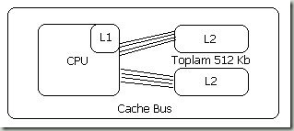](http://www.hakanuzuner.com/wp-content/uploads/2008/10/clip-image0093.jpg)

· Multiple Branch Prediction : Birden fazla prediction yapabiliyor.

· Data Flow Analysis : Bilgi akışını kendisi analiz ediyor. Kendine göre yeniden sıralıyor, böylece daha hızlı çalışıyor.

· Speculative Execution : Örneğin alınan talimat ışığı kapat, kapıyı  
kilitle, klimayı kapat, sen sırayı değiştirip klimayı kapatıyorsun önce.

· SEC Packaging : (Single Edge Connector) CPU’nun tek bir kenarı anakarta temas ediyor.

· Dual Independent Bus : L2’lere cache bus ile bağlanıldığı için yüksek performans getirdi.

· İki işlemciye destek veriliyor. (SMP)

· ECC (Error Correction Coding) : (Memory’de anlatılacak) Hata  
düzeltme kodu, data transferi doğru gerçekleşti mi gerçekleşmedi mi  
sağlama yapıyor.

· Pipelined FPU : Mathco Processorun gelişmişi, artık multimedya  
revaçta olduğu için ekranda hareket eden cisimler var ve bunların  
koordinatlarının sürekli hesaplanması lazım.

· Parity Protection : (Memory’de anlatılacak) Hata düzeltme.

· SIMD tam olarak kullanılmaya başlandı.

o Celeron : Marketing amaçlı, PII’den sonra çıktı. Tek fark L2  
bellekti. İlk çıkan Celeronlarda L2 yoktu. Celeron 300A ile 128 KB L2  
cache koyuldu.

o Xeon : Pentium Pro’nun yerine, serverlarda kullanılmak için  
tasarlandı 7.5 milyon transistör ve 2 MB’lere varan L2 cache. Pahalı  
idi.

o Pentium III : Anakart hızları 100 ve 133 Mhz.

· Önce slot üretildi, sonra sockete dönüldü. (500 Mhz ve sonrası 500’lerin de bazıları slot bazıları socket)

· Slot olanlar 100 Mhz’de, socket olanlar 133 Mhz’de çalışırlar.

· Slotta L2 512 KB, sockette L2 216 KB.

· SSE (Streaming SIMD Extensions) : Divx, Mp3, Internetten Radyo gibi sıkıştırılmış dataları daha hızlı okuyor.

· PIII’ler 3 çeşit : Normal PIII, Celeron ve Xeon.

o Pentium IV : SSE2 çıktı. (SSE’nin hızlısı)

· 3.0 Ghz üzerine çıkıldı.

· RDRAM çıktı PIV için. (Anakartın 4 kat hızında çalışıyor)

· Multithreading : 1 CPU’nun 2 CPU gibi çalışması. (Gelişmişi Hyperthreading)

Thread » Process » Application (Threadler processleri, processler  
applicationları oluştururlar) Aşağıdaki örnekte her bir satır 1  
threaddir ve threadler bölünemez. Hangi CPU ile geldi ilk ? Pentium ile  
geldi.

[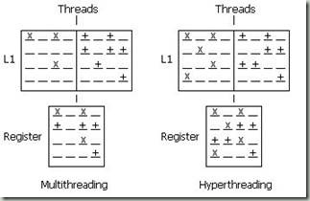](http://www.hakanuzuner.com/wp-content/uploads/2008/10/clip-image0113.jpg)

· Hyperthreading (SMT (Symetric Multi Threading)): Burdada 1 CPU 2  
CPU gibi çalışıyor. Farkı, Multithreading sadece boş satırları  
doldurur, hyperthreading doldurabildiği tüm boşlukları doldurur.  
Performansı ~%70 arttırır.

· SMP (Symetric Multi Processing) : Anakart üzerinde birden fazla  
CPU olması. Bütün CPU’lar aynı olmak zoruda. (PIV 1800 x 2 örneğin)

Lesson Summary

· CPU günümüz bilgisayarlarının en önemli parçasıdır.

· CPU’nun geliştirilme aşamalarını anlamak, eski teknolojilerle yeni teknoloji-leri karşılaştırmak açısından önemlidir.

· CPU’ların performanslarını ölçmede kullanılan 3 önemli anahtar; hızı, address bus ve external data bus’ıdır.

· 286’nın çıkması ile birlikte, bilgisayarlar hem Real hem de  
Protected mode’da (Multitasking) kullanılmaya başlandı, 16 MB memory’e  
çıkıldı. (24bit AddBus)

· 386 ile birlikte 32bit işlemlere ve 4 GB memory’e çıkıldı. (32bit AddBus)

· 486’lar 386 processorlerin L1 cache’li olanı.

· Pentium’lar tamamen yeni teknoloji ile üretilmeye başlandılar,  
RISK (instruc-tion boyutlarını küçülterek instruction cache’de daha çok  
instruction) ve gerçek multithreading kullanılmaya başlandı.

· Multimedya amaçlı MMX processorler üretildi.

· Pentium III’ler ile birlikte SSE (Streamlined SIMD Extensions) geldi.

· Gunun bilgisayarları PIV’ler ve hızları 3 Ghz civarında.

Lesson 2 : Replacing and Upgrading CPU

Anakartı değiştirmek istemiyorsan, aynı cins CPU kullanabilirsin  
(PII-PII, PIII-PIII). Ama tavsiye edilen bir veya en üst cinse geçmek,  
çünkü aynı cins upgrade çok anlamlı değil.

PIII slot’tan PIII socket işlemciye geçmek istiyor ama anakartı  
değiştimek istemiyor isen, “Slot-socket converter” kullanman gerekiyor.

LIF SOCKET (Low Insertion Force) : CPU’yu sockete koyunca yerine tam  
oturması icin bastırmak gerekiyor. Çıkartması ise güç, özel aletler  
yada tronavida ile çıkıyor.

ZIF SOCKET (Zero Insertion Force) : CPU’yu sockete koyduktan sonra  
yandaki kol yardımıyla yerine oturtuluyor. Çıkartılması da aynı şekilde  
kol yardımı ile yapılıyor.

CHAPTER 5. Power Supplies

Lesson 1 : Power Supplies

· Power Supply ne işe yarar ? Converter gibi, şebeke akımını doğru  
akıma çevirir. PC içerisindeki tüm cihazlara DC (direct current - doğru  
akım) sağlar. Dışarıdan gelen akımı, 3.3 - 5 volt (board için) ve 12  
volt (hard drivelar için) DC akıma çevirir. Çoğu power supply soğutma  
amaçlı fanlara da akım sağlar.

· İki çeşit power supply var : AT - ATX. PII ve sonrasında ATX kullanılıyor.

· AT’den siyah dörtlü bir kablo çıkar, kasanın power switch’ine bağlamak için. (Açma-kapatma için) (ATX’de yoktur)

· ATX’de bilgisayar OS tarafından kapatılabiliyor. (Soft Power Down)  
Soft hem software hem de soft anlamında kullanılıyor. Televizyonlardaki  
stand-by gibi, kapatılsa bile board üzerinde 5V elektrik dolaşıyor.  
Böylece NIC veya modem tarafından wake-on imkanı var.

· ATX’de tek (P1) connector anakarta girer (2 sıra 20 pin).

· AT’de (P8 ve P9) connectorler anakarta girer. (1 sıra 6 pin -  
toplam 12 pin). Dikkat edilmesi gereken nokta, bu iki parçayı anakarta  
takarken, siyah kabloların içe gelmesidir. Aksi halde yakar kartı ve  
cihazları. Siyah = Toprak.

· MOLEX CONNECTOR : HDD ve CD-ROM elektriği sağlar. Köşeleri  
kesiktir, ters takılamasın diye. Cihazlar için yeterli kablo yoksa  
SPLITTER ile çoğaltılır, kablonun boyu cihaza yetişmiyorsa EXTENDER ile  
uzatılır.

· MINI CONNECTOR : Floppy elektriği sağlar. Ters takılırsa floppy çalışmayabilir.

Lesson 2 : Power Supply Problems

· Surge : Kısa süreli voltaj artışı. Şebekeden veya yıldırım düşmesinden kaynaklanabilir.

· Spike : Çok kısa süreli voltaj artışı.

· Sag : Kısa süreli voltaj düşmesi. (Surge’in tersi)

· Brownout : Sag’in 1 sn’den fazla sürmesi.

· Blackout : Elektriğin tamamen gitmesi.

Bu 5 maddenin de çözümü UPS’dir. (Uninterruptable Power Supply)

UPS’ler büyük pillerdir. Laptop pili örnek verilebilir. Laptop  
elektriğe bağlı ise elektriği şebekeden alır ve pil yorulmaz,  
elektrikten çekersen pil devreye girer. Ortamda jeneratör varsa ?  
Jeneratör, elektrik kesildikten 1-2 saniye sonra devreye girer,  
bilgisayarlar için bir faydası yoktur. UPS ise hep devrededir,  
bilgisayar kapanmaz, regulator görevi de gördüğü için ani akım  
değişikliklerinden etkilenmez.

Elektriğin ne zaman geleceği bilinmiyorsa, bilgisayardaki programlar  
ve bilgisayar data kaybını önlemek için kapatılmalıdır. En azından  
monitörler kısa sürede kapatılmalıdır çünkü çok güç harcarlar. Laser  
printerlar UPS’in sağlayabileceğinden daha fazla elektrik talep  
edebileceğinden, UPS’lere takılmamalıdır.

CHAPTER 6. Motherboard and ROM BIOS

Lesson 1 : Computer Cases

· Kasalar ne işe yarar ? Bilgisayarın iç komponentlerini, dış  
etkenlerden (özellikle toz, içecek dökülmeleri ve EMI - electromagnetic  
interface - elektromanyetik etkilerden korur)

Lesson 2 : Motherboards

· Anakart ne işe yarar ? Tüm cihazların takıldığı karttır (araba  
şasisi gibi). Bilgisayarın hız, memory vs özelliklerini anakartın  
özellikleri belirler.

Lesson 3 : ROM BIOS

· Anakart takılı cihazları nasıl tanır ve aklında tutar ? BIOS (Basic Input Output System) sayesinde.

· BIOS’un görevleri ;

o Görev 1. PC açılırken POST yapar (Power on Self Test). İki  
kademede yapılır; 1. CPU-RAM-EKRAN KARTI çalışıyor mu çalışmıyor mu  
kontrol eder, üçünden biri bozuksa hiç açılmaz ve beep sesi ile uyarı  
verir. 2. Ekran kartı testi geçilirse ekran açılır ve diğer testler  
yapılır (Ram okuma yazma testi, klavye, cpu saat çarpanları vs.)

o Görev 2. Hangi cihazlar takılı, özellikleri nelerdir kontrol eder. (Örneğin kaç GB HDD var, düzgün çalışıyor mu ?)

o Görev 3. PC üzerindeki OS’i çalışması için tetikler. OS’ler programdır ve kendi kendilerine çalışamazlar.

o Görev 4. Tarih ve saat ayarlarını tutar. Windows, saat ve tarihi  
BIOS’dan alır. Windows içinde saati değiştirdiğin zaman aslında BIOS’un  
saatini değiştiriyorsun.

· Rom Bios : (Read-only memory) Elektrik kesildiğinde dahi  
üzerindeki datayı koruyan memory. Böylece PC açılmak için gerekli  
gördüğü dataları buradan sağlayabiliyor. İlk çıkan chipler  
değiştirilemiyor, update edilemiyordu.

· P-Rom Bios : (Programmable) Daha sonra programlanabilir ROM’lar  
çıktı. Teknik servis veya üretici tarafından, ihtiyaç duyulduğunda  
extra bilgiler yazılabiliyordu.

· EP-Rom Bios : (Erasable P-Rom) P-Rom’lar silinemiyor, sadece boş  
kalan yerlerine data eklenebiliyordu. Bu yüzden EP-Rom’lar üretildi.  
Fakat yine teknik servis yapıyor bu işlemi (ultraviyole ışın  
göndererek).

· EEP-Rom Bios : (Electronically EP-Rom) Elektronik olarak silinebiliyor fakat yine teknik servis tarafından.

· Flash Bios : Son kullanıcı tarafından, programlar vasıtası ile  
update edilebilir. Bu chipler BIOS programını ve default ayarları  
tutarlar. Elektrik kesilse bile bilgiler silinmez. Anakartın pilini  
çıkartıp taksan bile bilgisayar default ayarlar ile başlarlar.

· CMOS : BIOS ayarları değiştirilip “Save Settings and Exit”  
denince, bütün ayarlar CMOS’a (Complementary metal-oxide semiconductor)  
yazılır. RAM gibidir, elektrik kesilince içindeki bilgiler gider, bu  
yüzden pile ihtiyaç duyar üzerindeki datalar gitmesin diye. (Örneğin  
BIOS’a şifre koydun ve unuttun, pili çıkarınca CMOS’daki bilgiler  
silinir, ilk açılışta BIOS’daki default ayarlar yukleneceğinden  
şifresiz açılır.) BIOS programın bulunduğu chiptir, CMOS ayarların  
tutulduğu chiptir. Ayrı ayrı değillerdir, dışarıdan bakıldığında  
halogramlı bir chiptir, ikisini de ihtiva eder.

· BIOS Update esnasında elektrik kesilirse, bilgisayar açılmaz ve BIOS chipini değiştirmek gerekir.

· CMOS pilinin ömrü 3-4 senedir, zayıfladığında saat geri kalmaya  
başlar, bitince de başta tarih ve saat olmak üzere 01.01.2000 – 00:00  
gösterir.

CHAPTER 7. Memory

Lesson 1. ROM and RAM

· Memory ne işe yarar? Dataların saklanması, tutulması için  
kullanılan kartlardır. Çalışmakta olan programların datalarının  
tutulduğu yerdir, programı kapatınca memory’den silinir.

· Nonvolatile Memory : Kalıcı bellek. Elektrik olsa da olmasa da üzerindeki bilgiler durur. (ROM - Read Only Memory)

· Volatile Memory : Geçici bellek. Elektrik gittiğinde üzerindeki bilgiler gider. (RAM, L1, L2)

· ROM : Non volatile’dir. Üretici firmanın kodladığı bilgileri saklar.

· RAM : Çalışmakta olan programların tutulduğu yerdir. Program kapatılınca memory’den silinir.

· Parity : Data’nın bir yerden bir yere gitmesi sonucu datada bir  
bozulma olup olmadığının kontrolü. Her byte’daki tek rakamları sayıp,  
sonuç tek ise 1, çift ise 0 Parity Bit’ini ekler data’nın arkasına  
Vardığı yerde de aynı kontrolü yapar, sonuçlar eşitse ok.ler. (Ör:  
1101011…..1 (5 tane 1 = 5 = tek = 1)) Parity kontrol ucuzdur ama  
güvenli değildir. 1’lerin yeri değişse parity bit gene 1 olacak halbuki  
data değişti. Parity control her RAM’de standarttır.

· ECC (Error Correction Coding) : Her bit için ayrı ayrı parity bit  
gonderir. Çok guvenlidir ama daha yavaştır. Hızlı olması için hardware  
destegi lazımdır bu sebeple ECC Rom’lar daha pahalıdır. Server’larda  
kullanılır.

· DRAM (Dynamic Ram) : 1 ve 0’lar yani elektriğin olup olmadığı  
kapasitorler yardımıyla belirlenir. Kapasitorler, cok hızlı dolup  
bosalabildiği için kullanılır. Dolu kapasitorler 1, boş kapasitorler 0  
olarak kabul edilir. Kapasitorün 1 değerini alabilmesi için %50 ve daha  
fazlasının dolu olması gerekir. Kendi kendine boşaldığı için dynamic  
ram. Ucuz ama yavaş.

o Refresh Time : (Altı delik bardak örneği) Bardakların dolu veya  
boş kalması, ya da dolu iken boşalması - boş iken dolması için gereken  
zamana refresh time denir. Eski RAM’lerde 60 nanosaniye, yenilerde 6  
nanosaniye. Kapasitorun 1’den 0’a düşmesi icin gereken zaman refresh  
time’dır. (%100’den %49’a)

· SRAM (Statik Ram) : Kullanıldığı tek yer CPU’nun cache  
bellekleridir. Cok hızlı ve pahalıdır. (L1 ve L2 bellekler statiktir)  
Kapasitorler yoktur yerine flip-flop devre elemanları vardır.  
Transistore benzerler, acık veya kapalı durumları vardır. Refresh icin  
bir zamana ihtiyac yoktur. Bu yuzden cok hızlıdır. Ne kadar hızlı acıp  
kapatabilirsen o kadar hızlı calışırlar, bu yuzden L2 bellekler  
bulundukları ortamdaki kartın hızına göre çalışırlar. (Anakart üzerinde  
ise anakart hızında, slot üzerindeyse CPU’nun yarısı hızında, CPU  
üzerindeyse CPU hızında çalışır. Statik Ram’e normal ışık, dinamik  
ram’e apartman ışığı örnek verilebilir, apartman ışığının sonmesi için  
belli bir süre geçmesi gereklidir.

· Packaging :

o DIP (Dual Inline Package) : En eski RAM. BIOS chipine ve 8086 CPU’lara benziyor.

[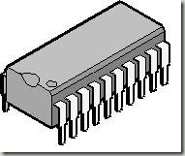](http://www.hakanuzuner.com/wp-content/uploads/2008/10/clip-image0123.jpg)

o SIPP (Single Inline Pinned Package) : Ayakları iğneli RAM.

[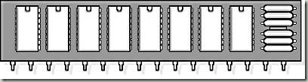](http://www.hakanuzuner.com/wp-content/uploads/2008/10/clip-image0133.jpg)

o SIMM (Single Inline Memory Module) : 30 pin ve 72 pin olmak üzere iki çeşit.

[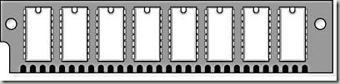](http://www.hakanuzuner.com/wp-content/uploads/2008/10/clip-image0143.jpg)

o DIMM (Dual Inline Memory Module) : 168 pin - son teknoloji.

· BANKING : Artık kullanılmıyor. Eskiden ramler çifter takılmak  
zorundaydı, tek ram takarsan çalışmazdı. En son SIMM Ramler dahil  
banking yapıyorlardı. Banking’de en onemli kural, Ram’lerin aynı olması  
gerekliliği idi. (Or : Ikisi de 16 MB olacak, üzerindeki chipler aynı  
sayıda olacak, hızları aynı olacak vs.) DIMM ile beraber tek ram iki  
ram gibi calısmaya başladı, böylece kendi içinde banking yapmış oldu.  
(Şu an kullanılan SDRAM-DDRAM-RDRAM DIMM’dir.)

· SDRAM (Syncroneus Dynamic Ram) : Anakart ile aynı hızda  
çalışırlar. (66 Mhz’lik RAM’i 100 Mhz Anakart’a takamazsın ama 133  
Mhz’lik Ram’i 100 Mhz Anakart’a takabilirsin-100 Mhz çalışır.) (Hızları  
100-133 Mhz) PII-PIII-PIV

· RDRAM (Rambus Dynamic Ram) : Rambus Dynamic Ram. Anakartın 4 katı  
hızda çalışır. CPU’ya olan bağlantısı farklı olduğu için Rambus  
deniyor. (Anakart 100 Mhz ise 400 çalışır) (Hızları  
400-533-600-800-1000 Mhz) PIV

· DDR RAM (Double Data Rated Dynamic Ram) : Anakartın iki katı hızda  
çalışır. (Hızları 200-266-333-433 Mhz) (433 Mhz’de dışarı ile anakart x  
2 hızında haberleşir, kendi içinde 433 Mhz çalışır) RDRAM’in çok pahalı  
olması sebebiyle üretilmiştir) Şu anda en çok tercih edilen ram’dir.  
PIV-AMD

· Caching : CPU’nun, yakın zamanda kullanmayı öngördüğü dataları memory’e yazması. (L1-L2-RAM-Vırtual Memory)

[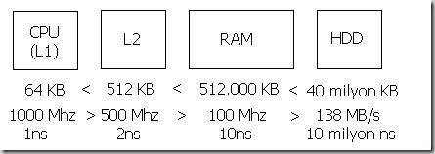](http://www.hakanuzuner.com/wp-content/uploads/2008/10/clip-image0153.jpg)

(1000 Mhz = Sn’de 1 milyar cycle, 1 sn = 1/1milyar cycle, 1 cycle = 1 ns)

Bunların hızları eşit değil fakat yapılan işin akıcılığı durmamalı.  
Bu yüzden CPU caching kullanarak kullanacağı dataları L1,L2,RAM ve  
Virtual Memory’e yazıyor. Internet radyo örneği verilebilir.

· Write Through - Write Back : Bazı cache’ler CPU’dan gelen datayı  
direkt RAM’e aktarır, bu esnada RAM mesgul ise bekler bu da sistemi  
yavaslatır (Write Through). Bazıları ise datayı bekletir ve uygun  
zamanda RAM’e aktarır. (Write Back) L1 Cache icinde Data cache WB,  
Instruction Cache WT’dir. WB pahalı ama hızlıdır.

Lesson 2. Memory Mapping

· Hexedecimal Code : Binary language (1’ler ve 0’lar) designerlar ve  
programcılar için hatırlaması güç bir dildir. Bu yüzden daha kolay  
anlaşılabilen 16’lık sistem Hexedecimal kodlar kullanılır.  
(1,2,3,4,5,6,7,8,9,A, B,C,D,E,F)

1111 = 15 = F

1011 0001 0011 1111 = 11 1 3 16 = B13Fh (h hexedecimal demek)

· Memory Allocation : Bu bölümde memory’nin CPU kullanımı için nasıl  
bölümlendiğini göreceğiz. IBM tarafından üretilen ilk CPU’lar 1 MB’den  
fazlasını kullanamıyorlardı. Bunun 640 KB’si OS ve applicationlar için  
kullanılıyordu (Conventional Memory). Kalan 384 KB ise BIOS, VideoRAM,  
Rom, Hardware için ayrılmıştı (Reserved Memory). (Not : 1MB = 2^20 =  
FFFFF) Simdi isletim sistemleri artık 32bit çalıştığından boyle bşr  
sınır kalmadı. 1 MB’dan sonraki bölüme *Extended Memory* denir ve *Himem.sys* tarafından yönetilir.

· Real Mode : Bir program çalışmaya başlayıp kendisini memory’e  
alınca başka programlar memory’de bulunamıyorlar. Program memory’nin  
tamamını bloke ediyor.

· Protected Mode : OS devreye giriyor, programa ihtiyacı kadar olan  
memory alanını sağlıyor, Böylece başka bir program da baska bir memory  
alanına yazılıp aynı anda çalışabiliyor. (Multitasking)

· Shadowing : Bios’un görevi nedir ? Sistem ile ilgili basit  
bilgileri tutar. OS Bios’dan bu bilgilere ulasmak isterse ulaşabilir mi  
? Ulaşır ama yavaş, bu yüzden BIOS üzerindeki bilgiler RAM’e kopyalanıp  
RAM’den okunur.

CHAPTER 8. Expansion Buses, Cables and Connectors

Lesson 1. Understanding Expansion Buses

Expansion Bus, expansion slotların (genişleme yuvalarının) kullandığı busdır. Slotları databus’a bağlayan busdır.

· ISA (Industrial Standart Architecture) : 8bit-8,33Mhz ve  
16bit-10Mhz çalışırlar. Performansları düşüktü. Daha sonra MCA (Micro  
Channel Architecture) çıktı ama kullanılmadı.

· EISA (Extended ISA) : 32bit-8Mhz çalışır. ISA’dan daha hızlı.  
Fiziksel fark, ISA’da çift konnektör var, EISA’da 4 konnektör var.

[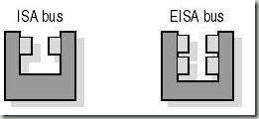](http://www.hakanuzuner.com/wp-content/uploads/2008/10/clip-image0163.jpg)

· VESA (Video Electronics Standarts Association) : 32bit-33Mhz  
çalışır. Gelişen grafik arabirimleri için tasarlanmıştı. Ekran kartları  
hep VESA satılıyordu. Board üzerinde 1’den fazla VESA slot vardı, hem  
ekran kartı hem de 3d hızlandırıcılar takılabiliyordu.

· PCI (Peripheral Component Interconnect) : 32bit-33Mhz çalışırlar.  
Pentiumlar ile birlikte çıktı, VESA tarih oldu. (32bit=4byte, 4byte x  
33 milyon Mhz = 128 Mb/sn). VESA’dan farkı ne ? BUS MASTERING  
yapılıyor.

o BUS MASTERING : Eskiden boş slotlara da IRQ veriliyordu. PCI ile  
birlikte sadece kart takılı olan slotlara IRQ verilmeye başlandı. Bus  
Mastering sayesinde PCI slotlar kontrol edilmeye başlandı ve tüm PCI  
slotlara tek IRQ verildi. (Aslında sadece controller’a yani bus  
master’a verildi, bus master bunu paylaştırdı, IP sharer gibi)

· PCIX : PCI ile aynı özelliklere sahip, farkı 64bit çalışması. Çok bilinen bir slot değil.

· AGP (Accelerated Graphics Port) : 500 MB/sn data transfer  
edebiliyor. Sadece ekran kartı için kullanılır. Ekran kartı üzerinde  
kendi RAM’i vardır. Ekran kartının memory’si yetmezse memory’de reserve  
ettiğin kadar miktar memory’den kullanılır (Ayarı BIOS’dan yapılır).  
Ram’in 1/8’i yeterlidir. (AGP Apperture Size) AGP ile birlikte North  
Bridge-South Bridge kavramı çıktı. Hızlı çalışan CPU-RAM-AGP-DMA :  
North Bridge, PCI-EISA-FDD-HDD : South Birdge. South Bridge ile North  
Bridge birbirlerine bağlı.

AGP 1X = 500 MB/sn

AGP 2X = 1000 MB/sn

AGP 4X = 2000 MB/sn

AGP 8X = 4000 MB/sn

· USB (Universal Serial Bus) : Mouse, printer, modem, keyboard,  
joystick, scanner, digital camera gibi external cihazlar bağlanabilir.

o USB portuna 127 tane cihaz bağlanabilir (çoklayıcılar yardımı ile).

o Bilgisayar açıkken bağlantı yapılabilir. (Hot pluggable)

o Hızlı modda 12Mbit/sn=1,5MB/sn, yavaş modda 1,5Mbit/sn=0,2 MB/sn çalışıyorlardı.

o USB 2.0 480Mbit/sn=60MB/sn çalışmak üzere tasarlandı. Çıkma sebebi hız ve Firewire.

· IEEE 1394 FIREWIRE : 400 Mbit/sn = 50 MB/sn. Özellikle Apple’larda  
kullanılıyordu. Yavaş yavaş PC’lerde de kullanılmaya başlandı.

Lesson 2. Configuring Expansion Cards

· I/O Adresi : Mektubu gönderdiğin kişinin adresini yazarsın,  
arkasına da gönderenin adını yazarsın. Böylece kimden gittiği ve kime  
gideceği belli olur. Address Bus üzerinde giden adresler I/O  
adresleridir. Her cihazın unique bir I/O adresi vardır. 16 bit’tir ve  
hexedecimal kod ile yazılır ki programcılar kolay kullanabilsin diye.  
(Sayfa 160 - I/O adres tablosu AT olan onemli, COM1, COM2, LPT,  
Keyboard vs bilmek lazım)

COM1 : 03F8 - 03FF

COM2 : 02F8 - 02FH

LPT : 0378 - 037F

KEYB : 0060 - 0063

· Interrupt Request (IRQ) : Cihazların bir oncelik sıralaması  
vardır, iki cihaz aynı anda konusamaz. CPU’ya gelen isteklerde CPU bu  
oncelik sıralamasını gozonunde bulundurur.

[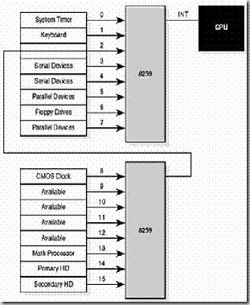](http://www.hakanuzuner.com/wp-content/uploads/2008/10/clip-image0183.gif)

o IRQ Controller Chip (8259) CPU’ya ayrı bir wire ile baglıdır  
(INTERRUPT WIRE) Aslında iki telden oluşur, INT Read ve INT Write. CPU  
gelen isteğin okuma mı yazma mı olduğunu bu tellerden anlıyor.

o Hangi rakam daha küçükse onun kesme isteği önceliklidir.

o IRQ Chip, prioritylere göre kesme isteklerini CPU’ya gönderiyor.

o 2 reserved yani boştur. 8-15 arası 2’yi kullanır.

o 1 keyboard’dır. Diğer butun cihazlara karşı önceliği vardır.  
Sistem kilitlense bile CTRL+ALT+DEL veya SHIFT+CTRL+ESC (Task Manager)  
basarsan açılır.

o Öncelik sırası 0-1-8-9-10-11-12-13-14-15-2-3-4-5-6-7.

o COM1-COM3 IRQ4, COM2-COM4 IRQ3, LPT1 IRQ7 kullanır.

· DMA : CPU’nun yükünü azaltmak için HDD’den gelen datayı direkt  
RAM’e, RAM’den gelen datayı da direkt HDD’ye yazar (8237 Chip). DMA  
Channel’i kullanır. Hızlısı Ultra DMA (UDMA).

Lesson 3. Cables and Connectors

· Parallel Port : 25 PIN D Connector Female. (Kablonun ucu male, printer tarafı 36 PIN Centronix Connector)

o BITRONIX : Çift yönlü haberleşme, böylece printer da bilgisayara bilgi gönderebiliyor. (300 KB data transfer hızı)

o EPP (Enhanced Parallel Port) : 2 MB’a kadar data transfer hızı ve  
DAISY CHAIN (Printerları birbirlerinin arkasına bağlayarak  
çoğaltabil-me imkanı) sağladı.

o ECP (Extended Capabilities Port) : LPT’nin yetenekleri  
genişletildi, artık CD-ROM, Scanner, External Storage bağlanabiliyor.  
Data transferi 2 MB üzerine çıktı. DMA kullanır. Bağladın ama  
görmüyorsa BIOS’da Paralel Port seçeneğini ECP yapacaksın.

· Serial Port : 9 PIN D Connector Male. Mouse, External Modem bağlanır.

· Null Cable : Com veya Lpt’den iki PC’yi bağlamak için kullanılır.

· SCSI Cable : 36 PIN Centronix yapı.

· Keyboard Cable : Eskiden 5 PIN DIN idi (AT Kasalarda), şimdi 6PIN Mini-DIN (PS2) (ATX)

RJ 11 : 2 telli Telefon connectorü

RJ 12 : 4 telli telefon connectörü (dual hat)

RJ 45 : Network connectorü

PS2 (Mini DIN) : Mouse, keyboards and some scanners

Centronix : Printers

USB : Her türlü device.

CHAPTER 9. Basic Disk Drives - CHAPTER 10. Advanced Disk Drive Technology

Lesson 1. Floppy Disk Drives

Eskiler 5 ¼ (720 KB), Yeniler 3 ½ (1.44 MB) (Isımleri, köşeden  
köşeye uzunluk’dan geliyor) Avantajları, ufak datalar taşınır, kolay  
taşınır. Dezavantajları yavaş, kapasite az.

Floppy kablosunun en ucuna gelirken bir twist var (kablo ikili ise),  
eger iki tane floppy takılı ise twistten sonra gelen floppy A olarak  
adlandırılır.

Kablonun 34. pininde bir hata varsa, çıkardığın disketin içeriği  
yeni disket takınca da görülür, içerik ne kadar disket takarsan tak  
değişmez.

Lesson 2. Hard Disk Drives

· IDE (Integrated Device Electronics) : 40 pin. Sadece HDD  
bağlanabiliyordu. CD-ROM gibi devicelar bağlanamıyordu. Max. 2 HDD  
bağlanabiliyordu. Hızları yavaştı. (≈3,3 - 5 MB/sn)

· EIDE (Enhanced IDE) : 40 pin. Artık tüm devicelar bağlanabiliyor.  
(CD-ROM DVD-Backup Drive). Max 2+2 takılabiliyor. Çok daha hızlı (≈150  
MB/sn) External Device takılamaz (kasanın arkasında SCSI kart gibi bir  
girişi yok).

· Şu anda HDD’ler de CD-ROM’lar da DMA kullanırlar. HDD’ler çok  
hızlı oldukları için UDMA kullanırlar. (CD-ROM 1X=150 KB/sn, 52X=7,2  
MB/sn, HDD=138 MB/sn)

· UDMA 33, 66, 100, 133 MB/sn. 66 ile beraber kablo yapısı değişti.  
Pin sayısı yine 40 ama teller inceldi ve 80 tane oldu. Eklenen teller  
topraklama yaptıkları için data geçiren 40 tel birbirlerini parazit  
yüzünden etkilememeye başladılar. Bu kablo yapısı sayesinde hız arttı.

· CD-ROM’lar UDMA değil PIO Mode kullanıyorlar. (Programmed I/O -  
DMA UDMA arası bir mode) CD-ROM’un üzerinde, içinde programlanmış  
kopyalama instructionları olan bir chip var. Bu yüzden daha hızlı data  
aktarımı yapabiliyor (PIO Mode 4 = 16,6 MB/sn)

· HDD kablosunda board’a yakın olan (ortadaki) jack’i takarsan ve  
cable select seçili ise HDD Slave olur. Uzaktaki jack’i takarsan ve  
cable select seçili ise Master olur HDD.

· HDD’nin içindeki disk’e (platter) okuyucu yazıcı kafa (pikap  
iğnesi gibi) kesinlikle değmez. HDD’ler manyetik okur-yazar, CD’ler  
optik okur yazar. HDD’ler vakumludur, kapağı açılırsa bozulurlar.  
Okuyucu yazıcı kafanın bacağında mıknatıslar var, mıknatıslara verilen  
değişik miktardaki elektrik akımı sayesinde kafa ileri geri hareket  
eder. Eskiden park diye bir komut vardı, bilgisayarı taşıyacağınız  
zaman önce park yazıp kafayı parking zone’a çekerdiniz ki kafa  
platter’a değmesin. Şu anda ise mıknatıs olduğu için, elektrik  
kesilince otomatik olarak parka çekiliyor.

· HDD GEOMETRY :

o Kafa Sayısı (Head) : Max 16 tane olabilir. 1 platter’i 2 kafa okur. Kaç plaka varsa 2 katı head olur.

o Track : Plaklardaki oyuklara benzeyen, içten dışa doğru çemberler.

o Silindir Sayısı (Cylinder) : Birkaç platter üst üste gelince her  
plakadaki aynı trackler silindiri oluştururlar. (4 plaka var, her  
plakada 100 track varsa toplam 100 adet cylinder vardır) Bios en fazla  
1024 cylinder sayısını elle girmene izin verir.

o Sector per Track : Bir track en fazla 63 birbirine eşit dilime  
bölüne-bilir. Bunlara sector denir. 1 sector 512 byte data alabilir.

o HDD KAPASİTESİ = CHS = CYLINDER x HEAD x SECTOR PER TRACK

= 1024 x 16 x 63 x 512 = 528.482.304 byte

= 504 MB (1 MB = 1024 KB = 1024 byte)

Yani BIOS sadece 504 MB HDD kapasitesini tanıyabiliyordu eskiden.  
Daha sonra kapasiteler artınca ya HDD’ler kendi BIOS’larını kullanarak  
BIOS’u bypass ettiler, ya da BIOS’a farklı seyler hesaplattılar.

o Logical Block Addressing (LBA) : Yüksek kapasiteli HDD’leri  
kullanabilmek için artık BIOS’a kapasite değil, silindir sayısı  
hesapla-tılıyor. LBA ile birlikte BIOS’da Auto Detect özelliği geldi.  
Artık değer-leri elle yazmaya gerek yok, BIOS kendisi detect edebiliyor.

Cylinder = Capacity / (Head x SPT x 512)

· HDD Tipleri : Eskiden ST506 ve ESDI vardi, artik yoklar.

o IDE/EIDE : PC’lerde buyuk yuzde ile kullanılan HDD tipidir.  
Onceleri IDE kullanılırdı, EIDE controller ile beraber EIDE HDD’ler  
kullanılmaya başlandı. EIDE ile birlikte artık daha buyuk kapasiteli  
HDD’ler kullanılabiliyor, UDMA 66-133 ile birlikte daha hızlı data  
transferi yapıla-biliyor.

o SCSI (Small Computer System Interface) : Ozellikle Server’lar ve  
yuksek kapasiteli Workstation’lar için tasarlanmış HDD’lerdir.  
Anakart’a bağlantısı EIDE disklerden tamamen farklıdır, kendi SCSI  
controllerı aracılığı ile bağlanır. SCSI Controller’a 7 tane device  
bağlayabiliyorduk (SCSI-1). Şimdi SCSI-2 ve SCSI-3’de 15 ID  
verilebiliyor, SCSI-3’lerde de her ID’ye 7’şer tane Logical Unit Number  
(LUN) verilebiliyor (Toplam 105 tane device).

o SCSI-EIDE Farkları :

· Anakart’a bağlantı şekilleri tamamen farklı, SCSI control kartları PCI slot’a bağlanır.

· SCSI’ler 15.000 Rpm’lere çıkabiliyor. EIDE 7200 Rpm.

· SCSI’de Master-Slave kavramı yok. SCSI Id var, 0,1,2.. diye gidiyor. Ama once gelenin priority’si var.

· EIDE en çok 4 HDD bağlanabilir, SCSI-3 toplam 105.

· EIDE HDD’den birsey kopyalarken aynı anda 2-3 kopya yaparsan  
bilgisayar cok yavaslar, SCSI’de boyle birsey yok, örneğin CD’den data  
kopyalarken aynı anda CD-R yazabilirsin.

· SCSI controller çok güçlü elektrik sinyali gönderdiği için geri  
yansımalar parazit yapıyor, engellemek için en sondaki HDD’ye  
sonlandırıcı takılıyor(du). Artık yok çünkü her device’ın üzerinde  
sonlandırıcı zaten var.

· EIDE’ye sadece mass storage, SCSI’ye scanner bile bağlanabilir.

· EIDE’ye external device bağlanamaz, SCSI kartların external girişleri vardır, external device bağlanabilir.

· Low-Level Formatting : Eskiden son kullanıcı yapardı, low-level  
format’ta sector, track, cylinder ve head ayarları yapılıyordu. Bozuk  
sector falan varsa onarılabiliyordu fakat artık sirketler bunu son  
kullanıcıya yaptırmak istemediklerinden (cunku kullanıcılar hata  
yapıyorlardı ve HDD’ler çöpe atılmak zorunda kalıyordu) artık fabrikada  
yapıyorlar bu işlemi.

Win9x-Me kurulumlarında, kuruluma başlamadan önce HDD yeni ise,  
formatlamak gerekir (High Level Format). Bunun için elimizde bir  
bootable floppy disket olması gerekir. Yaratmak için, Win9x-Me kurulu  
PC’de,

format a: /s

yazarak, sistem dosyaları ile birlikte bootable floppy oluşturmuş  
oluruz. Bunlara ek olarak FORMAT.COM ve FDISK.COM dosyalarını da  
diskete kopyalamalıyız.

· Partitioning : Elimizde bulunan HDD’yi partitioning sayesinde 1-24 (C to Z) *Mantıksal Bölüme*ayırabiliriz. Neden ? Data organizasyonunu kolaylaştırmak için ve de birden çok OS kurabilmek için.

o Primary-Extended Partition : Primary, üzerinde boot sector olan  
partition’dur. Fdisk ile bir primary partition yaratılabilir, diğer 23  
tanesi Extended olarak yaratılabilir (logical drives). Nasıl  
yaratılacağı OS kısmında ayrıntılı anlatılacak.

· File Allocation Tables (FAT) : Disk drive’larda yazılabilen en küçük birim *sector*’dür.  
Bir sector 512 byte data alabilir. 512 byte’dan küçük dosyalar (2 byte  
bile olsalar) 1 sector yer kaplarlar ve o sectore başka dosya  
yazılamaz. Bu şekilde, o sector’de kalan boş alan israf edilmiş olur.  
512 byte’dan büyük dosyalar da birden çok sector’e yazılırlar. FAT,  
hangi datanın hangi sectör’e yazıldığını ve hangi sectörlerin dolu-boş  
olduğu bilgisini tutar. *Clustering*sayesinde arka arkaya gelen  
sectorler birleştirilerek tek bir unit olarak FAT’a gösterilir, bu  
sayede yer kaybı azaltılmış olur. Max 64,000 cluster olabilir. Sectors  
per Cluster sayısı partition boyutuna bağlıdır. Örneğin

Partition : 32MB=33,554,432 bytes

Total Sectors : 33,554,432/512=65,536

Sectors per Cluster : 65,536/64,000=1,024=1

Bytes per Cluster : 1,024 x 512 = 524

· Fragmentation : Cluster üzerindeki dosyalar silinindikçe, boşalan  
yerlere yeni dosyalar yazılır. Fakat silinen dosya ile yazılan dosyanın  
boyutları aynı olmayabileceğinden, o clusteri dolduran dosya, diğer boş  
bulduğu clusterlara da kendisini yazmaya devam eder. Bu yüzden dosyanın  
bazı parçaları HDD’nin farklı yerlerinde olabilir ve bu da yavaşlamaya  
sebep olur. Fragmentation, bu dosyaları ardışık clusterlara yazarak  
HDD’nin okuma hızını arttıran işleme denir.

· Disk Compression : Clusterlarda boş kalan yerleri değerlendirerek  
kullanma işlemi. Fat32’de compressing yok çünkü cluster size’lar zaten  
düşürüldü.

CHAPTER 11. The Display System

Lesson 1. Monitors

Monitörler bildiğimiz televizyonlara benzerler. Tek farkları  
monitörler broadcast sinyalleri ile değil, PC içerisinde yer alan ekran  
kartından gelen sinyaller ile çalışırlar. Ekran kartı ne kadar kaliteli  
ise monitörden alacağınız kalite o kadar iyi olur.

· The CRT (cathode-ray tube) : Tüplü monitörlerin içinde,  
Red-Green-Blue (RGB) renklerini ve bunların karışımı ile tüm renkleri  
ekrana yansıtan elektron tabancası yer almaktadır. Bu ışınlar  
deflection coil’ler yardımı ile tüm ekrana yansıtılır.

Eskiden ekranlar bombeliydi, sebebi, her noktanın merkeze eşit  
uzaklıkta olması gerektiği idi. Çünkü düz olsaydı aşağıdaki şekilde  
gorüldüğü gibi 2 daha önce belirecekti.

[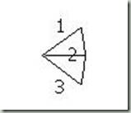](http://www.hakanuzuner.com/wp-content/uploads/2008/10/clip-image0203.jpg)

Daha sonra değişik yöntemler kullanarak düz ekran yaptılar. (Flat screen)

Flat screen ile LCD aynı şey değildir.

· Refresh Rate :

[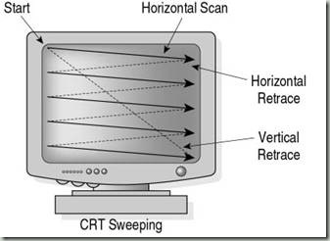](http://www.hakanuzuner.com/wp-content/uploads/2008/10/clip-image0223.jpg)

Horizontal scan, soldan sağa kadar yapılan scan’dir (HRR). (Printer gibi)

Horizontal ve vertical retrace, scan yapan kafanın geri dönmesidir.

Refresh Rate, iki START arası geçen zamandır. Ölçü birimi Hertz’dir. (Hertz, saniyede x kez demek, 85 Hertz saniyede 85 kez)

İnsan gözü saniyede 80-85 Hertz civarı çalışır. Monitörü 80 Hz  
altına düşürürsen titremeye başlar, bunun sebebi monitörün tazeleme  
oranı gözünüzün hızına yetişemiyor demektir.

· Resolution (Çözünürlük) : Ekran karelerden oluşur (pixel). Bu  
kareler ne kadar küçük olursa ekrana o kadar çok kare sığar. 640×480  
çözünürlük, yatayda 640, dikeyde 480 tane pixel olduğunu belirtir.

Çözünürlük arttıkça gözün ihtiyaç duyduğu refresh rate de artar.  
1280×1024 - 85 Hz çalışan monitör iyi bir monitördür. Monitörün  
kalitesi, yüksek çözünürlükte basabildiği refresh rate’den belli olur.

Normal TV-Monitör oranı 4:3 ‘dür. Sinema oranı 16:9 ‘dur. O yüzden  
sinema filmi altta üstte siyah çıkar televizyonda. İnsanın görme oranı  
? 1:1

· Dot Pitch (Nokta Aralığı) : Monitör üzerine düşen her renk bir  
dot’dur. (RGB) Monitörün gösterebileceği en küçük birim pixel’dir. Bir  
pixelin içine birçok nokta sığdırılabilir. Pixel ne kadar ufak ve  
alabildiği nokta ne kadar çoksa görüntü kalitesi o kadar iyidir.

Nokta aralığı, iki aynı renk nokta arası mesafedir. (R-R, G-G, B-B)  
0,24-0,25 mm civarındadır. Ne kadar ufaksa o kadar iyidir. (Printer  
gibi, düşük kalitede basarsan nokta aralığını arttırır ve daha az  
kaliteli basar)

· FPD (Flat Panel Display) : Tüp olmadığı için daha az yer  
kaplarlar. CRT monitörlere göre daha pahalıdırlar. Daha az ekran  
kartına uyumludurlar ve çözünürlük alternatifleri daha azdır. Görüntü  
kalitesi sağdan soldan bakınca biraz düşebilir. En önemlisi CRT gibi  
radyasyon yaymazlar.

o LCD (Liquid Cyrstal Display) : Kesit alırsak, iki cam arası  
sandvic yapıda saydam bir sıvı var. Elektrik verildiğinde kristalize  
olarak renklenir ve görüntü oluşur. Ömrü 10-12 senedir. Iki tipi var :

§ Passive Matrix Display : Günümüzde kullanılmıyor artık. Görüntü  
kalitesi daha kötü, görüş açısı daha azdır. Refresh rate’i daha azdır.  
Bankamatikler için idealdir. Satır ve sütun başına 1’er transistör  
düşer.

§ Active Matrix Display : Görüntü kalitesi, görüş açısı, refresh  
rate daha iyidir. Daha pahalıdır. Her pixel’e 1 transistör düşer. Bu  
yüzden refresh rate’leri çok hızlıdır.

Passive Matrix’de A noktasına renk vermek istenince yatay ve dikey  
noktalardan 1,5’ar volt elektrik veriliyor fakat elektrik diğer  
pixellerden de geçeceği için çok hafif de olsa çizgiler görünür. Active  
Matrix’de her pixelde 1 transistör olduğundan sadece o transistöre  
elektrik verilir ve bu yüzden çizgi falan görünmez.

o Plazma : Florasan ışığı gibi bir görüntü mantığı ile çalışır. Çok  
büyük ekranlar için üretilmiştir. Contast ve parlaklığı daha azdır,  
daha ucuzdur ama ömrü de azdır. (4-5 sene) Plazma TV’lerde tuner  
yoktur, normal anten bağlanamaz, digital uydu seyredilebilir. (Digiturk  
gibi)

· Display Adapters :

o İlk ekran kartları MDA (Monocrome Display) : Siyah-beyaz sadece.

o CGA (Colour Graphics Display) : 2 ve 4 renk çalışıyordu. (Text görüntü)

o EGA (Enhanced Graphics Display) : 16 renk çalışıyordu. Text-16 renk, grafik-8 renk.

o VGA (Video Graphics Adapter) : 640×480 ve 16bit renk standart. Windows 3.1 ile çıktı.

o SVGA (Super VGA) : Ekran kartlarının tetenekleri geliştirildi. 800×600 16bit minimum.

Şu an ekran kartlarının %98’i DDR Memory kullanırlar. Kendi processorleri vardır : GPU

· Troubleshooting :

o Tüm kabloların takılı olduğunu kontrol et.

o Ekran kartı anakarta tam oturmuş mu kontrol et.

o Reboot et. Eğer POST esnasında görüntü varsa OS’de problem.

o 640×480 60 Hz’e resetle kartı. Çalışıyorsa driverları kontrol et.

o Monitörün destekleyebildiği refresh rate’den fazlasını uygulama.

CHAPTER 12. Printers

· DOT MATRIX : Daktilo gibidir. Kağıdın üzerine mürekkepli şerit  
gelir, baskı kafası şeride vurarak mürekkebin şeride geçmesi sağlanır.  
9/25 pin modları vardır. Birinde aynı anda 9 pin vurur (kötü baskı),  
diğerinde aynı anda 25 pin vurur (daha kaliteli baskı).

Dot matrix, daha çok karbon kopya yapılacaksa veya muhasebede devamlı kağıda baskı yapılacaksa kullanılır.

· INKJET PRINTER : Mürekkep püskürtmeli printer. İki çeşidi vardir :

o Bubblejet : İçindeki mürekkebi ısıtır, Isınan mürekkep genleşir ve delikten püskürür.

o Inkjet : Elektrik verilerek partiküller hızlandırılır ve püskürtülür.

· LASER PRINTER :

[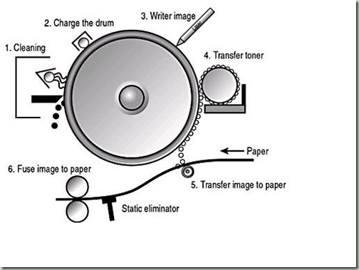](http://www.hakanuzuner.com/wp-content/uploads/2008/10/clip-image0233.jpg)

1. Cleaning : Drum üzerinde kalan metal tozları temizlenir.

2. Charge the Drum : Belli yoğunlukta elektrik verilerek drum şarj edilir. (Drum üzerinde statik elektrik birikir.)

3. Writer Image : Imajın oluşturulacağı bölümlere laser ışınları gönderi-lip o bölümler geçici süre için yakılır.

4. Transfer Toner : Tonerin içi metal tozu ile dolu. Metal tozu, laser ile yakılan bölümlere yapışır.

5. Transfer Image to Paper : Mıknatıs yardımı ile, drum’a yapışan  
tozlar kağıda doğru çekilir. (Tozların %90’dan fazlası kapıda yapışır.)

*Statik eliminator*, kağıt üzerinde biriken statik elektriği giderir.

6. Fuse image to paper : Fırınlama işlemi yapılır. Alttaki drum ısıtır, üstteki drum pres yapar.

CHAPTER 13. Portable Computers

· Farkları taşınabilmeleri. Pilleri vardır, sürekli elektriğe bağlı  
olmaları gerekmez. Içinde kullanılan cihazlar daha ufaktır PC’ye  
nazaran. Daha az elektrik sarfetmek üzere tasarlanmışlardır. Örneğin  
HDD maximumum 5400 Rpm çalışır ki daha az elektrik harcasın.

· Laptop - Notebook : Laptoplar biraz daha büyük ve ağırdır.  
Teknojileri biraz daha eskidir. Ismin değişmesine sebep, Amerika’da  
açılan bir davadır. Laptop, dizüstü demek olduğu için, bir  
Amerikalı’nın uzun süre kullanmdan dolayı dizleri yanıyor, davayı da bu  
sebepten kazanınca artık Laptop değil Notebook denmeye başlıyor.

· PCMCIA (Personal Computer Memory Card International Association) :  
Notebookların genişleme yuvalarıdır. NIC, Modem, External HDD..  
takılabilir. Tipleri vardır :

o Tip 1 : 3,3 mm. External Memory takılabilir. (Sistem memory must exist, this is additional)

o Tip 2 : 5 mm. NIC, Modem takılabilir.

o Tip 3 : 10,5 mm. HDD takılabilir. (2 tane Tip2’ye aynı anda girer)

o Tip 4 : 12-13 mm. HDD takılabiliyor(du). Artık yok.

· Display : LCD kullanırlar. (Active matrix veya Passive Matrix)

· Pil : Artık tüm Notebooklar Li-ION pil kullanırlar. Eskiden Ni-Cd  
ve Ni-MH kullanılırdı. Pilin şarj edilmeden önce bitmesi gerekiyordu.  
Eğer bitmeden önce sarj edersen pilin ömrü kısalıyordu (Memory Effect).  
Simdi de var ama eskisi kadar değil. En az memory effect en son çıkan  
Li-Polymer pillerde vardır. (Ni-Cd, Ni-MH, Li-ION, Li-Polymer)

· Speedstep Teknolojisi : Dinamik olarak değişen CPU hızı. Pilin  
kalan ömrüne göre bilgisayarın CPU’nun hızını değiştirerek daha fazla  
dayanması. Pil azaldıkça CPU yavaşlar.

CHAPTER 14. Connectivity and Networking

· Network : En az iki bilgisayarın haberleşme, data ve diğer  
kaynakların paylaşımı amacı ile birbirlerine bağlanmaları. Networklerin  
büyük çoğunluğu kablo kullanarak kurulur. Ancak günümüzde kablosuz  
teknolojiler de kullanıl-maya başlandı. Infrared, bluetooth ve wireless  
networkler (802.11b) bunlara örnek olarak gösterilebilir.

· Basic Requirements of Network : Connections, communications and services.

o Connections : Bilgisayarların birbirlerine bağlayan fiziksel component-ler (hardware).

· The network medium : Kablo veya wireless radyo dalgaları

· The network interface : NIC. Ne işe yarar ? Datayı elektrik  
sinyaline çevirip gönderir, gelen elektrik sinyallerini de dataya çevir.

o Communications : Bilgisayarların birbirleriyle haberleşebilmeleri  
için gerekli kurallar. Bilgisayarlar farklı OS’ler kullansalar da aynı  
dilden konuşmaları lazım.

o Services : Bilgisayarlar networke fiziksel olarak bağlı da  
olsalar, kaynaklarını paylaşmazlarsa bir anlamı olmaz. Kaynaklar neler  
olabilir ? Dosyalar, printer, scanner, Cd, DVD etc.

· LAN - WAN : Farkları nedir ? Hızdır. Yanlız araya Router girerse, networkler farklı ise wan diyebiliriz.

· Network Tipleri : Peer-to-peer networks ve Server based networks.

o Peer to peer networks (Workgroup) : Her bilgisayar hem server  
(resource’lerını paylaştıran) hem de client (diger bilgisayarların  
resource’larını kullanan) olarak çalışır. Her PC kendi güvenliğinden  
sorumludur ve hangi kaynaklarını paylaştıracağını kendi belirler. 15-20  
PC barındıran networkler için uygun olabilir.

o Server based networks (Domain) : Çoğu şirket networklerinde  
kullanılan, bir veya daha çok bilgisayarın server görevini üstlenerek  
sistemin güvenliğini, paylaşım kurallarını ve yönetimini sağladığı  
sistemdir. (NT4, Win2K, Win2K3, Netware)

· Network Topology : Local Area Network’lerin dizayn edilme yöntemlerine topology denir.

o Star : Her bilgisayar merkezde bir cihaza bağlıdır. (Hub, switch)  
Merkezdeki bozulursa hepsi kopar ama diğerlerinde oluşabilecek bozukluk  
sadece kendisini etkiler.

[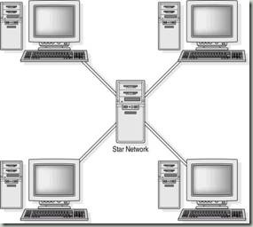](http://www.hakanuzuner.com/wp-content/uploads/2008/10/clip-image0253.jpg)

o Bus : Bilgisayarların birbirlerinin arkasına daisy chain  
bağlanmaları, star’a göre troubleshoot’u daha zordur, bir PC çökerse  
tüm network çöker. Her iki uca da sonlandırıcı takmak gerekir sinyal  
yansımasını önlemek için. *Ethernet network* de denir.

[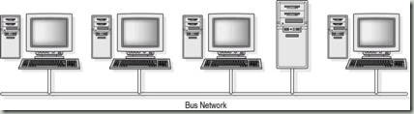](http://www.hakanuzuner.com/wp-content/uploads/2008/10/clip-image0273.jpg)

o Ring : Networkde sürekli bir token döner, PC token kendisine  
geldiğinde içi boş ise datayı yükler ve gönderir. Makinalar repeater  
gibi davranırlar, bu yüzden sinyaller güçlüdür. Aynı anda  
konuşa-mazlar, bir bilgisayar çökerse tüm network çöker. *Token ring network* de denir.

[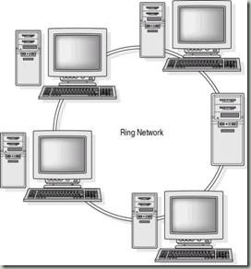](http://www.hakanuzuner.com/wp-content/uploads/2008/10/clip-image0293.jpg)

· Network Interface Cards (NIC) : Bilgisayar ile kabloyu bağlayan  
cihazdır. Bilgisayardan gelen datayı kablo üzerinde yolculuk edebilecek  
elektrik sinyallerine çevirip paketler ve gönderir. Computerlar  
networkden çok daha hızlı oldukları için, gönderilmek istenen datayı  
belli süre cache’inde tutarak buffering de yapar ve sırası gelince  
gönderir.

*Mac Adresi,*her NIC üzerinde unique olan bir hexedecimal  
sayıdır. Ipconfig /all ile görülebilir. 00-EA-3A-FF-00-F6 gibidir. İlk  
3 hane üreticiyi temsil eder.

· Network Cabling : 3 tip kablo vardır : Twisted Pair, Coaxial ve Fiberoptik.

o Twisted Pair : Unshielded Twisted Pair (UTP-65m) ve Shielded  
Twisted Pair (STP-100m). STP’de dış koruma olduğu için dış etkenlerden  
daha az etkilenir o yüzden datayı daha uzağa taşıyabilir. UTP kablo  
daha çok kullanılır.

o CAT 1 : Telefon kablosu, 2 tel.

o CAT 2 : 4 Mbps data taşıyabilir. (4 çift 8 tel)

o CAT 3 : 10 Mbps data taşıyabilir. (4 çift 8 tel)

o CAT 4 : 16 Mbps data taşıyabilir. (4 çift 8 tel)

o CAT 5 : 100 Mbps data taşıyabilir. (4 çift 8 tel)

o CAT 5e : 1 Gbps data taşıyabilir. (Tellerin materyalleri farklı olduğu için hızları farklı)

o Coaxial Cable : Televizyon kablosuna benzer, farkı taşıyabildiği  
Ohm. Çok iyi korumalı bir kablo olduğu için datayı çok uzağa  
taşıyabilir.

10 base 2 (thinnet) : 185 metre - 10 Mbps

10 base 5 (thicknet) : 500 metre - 10 Mbps

· Network Protocols : Birbirlerinden farklı veya aynı OS’ler  
kullanan bilgisayar-ların network ortamında birbirleri ile  
konuşabilmeleri için aynı dilden konuşmaları gerekir. Bu dillere  
protocol denir.

· TCP/IP (Open Protocol - Herkes kullanır)

· IPX/SPX (Vendor Specific - Novell)

· NetBEUI (Vendor Specific - Microsoft)

· AppleTalk (Vendor Specific - Macintosh)

· Repeater : Sinyal güçlendirici. 95nci metreye koyarsan 200 metreye data taşınabilir.

· Switch, Hub : Santral gibi, birçok kabloyu bağlayabilirsin.  
Farkları, hub bir portdan gelen datayı tüm portlara basar, switch  
sadece ilgili porta basar.

· Bridge : İki ayrı network segmentini birbirine bağlar. İki segmentde de aynı protocol olmalı.

· Router : Bridge’den farkı, farklı protocolleri translate eder.

· Gateway : İzinlerin kontrol edildiği çıkış kapıları. (Proxy, ISA)

CHAPTER 15. Modems and the Internet

· Modem : Modulatör - Demodülatör. Analog sinyali digital sinyale,  
digital sinyali analog sinyale çevirir. Bilgisayarlar analog  
sinyallerden anlamazlar. Sadece 1 ve 0’lardan anlarlar.

[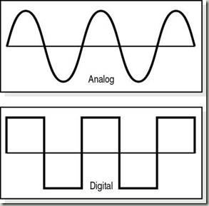](http://www.hakanuzuner.com/wp-content/uploads/2008/10/clip-image0313.jpg)

· UART Chip : Bilgisayar içinde data 8,16,32,64 bit transfer edilir.  
Fakat modem serial çalışabildiği için datanın paralel’den serial’e  
çevrilmesi lazımdır. UART Chip bu görevi üstlenir (16550A). Eğer  
modemin kendi üzerinde UART chip varsa *Hard Modem (External veya pahalı Internal)*, UART chip yoksa *Soft Modemdir (ucuz Internal modemler)*.

· Digital Communication : Telefon hatları üzerinden haberleşmede iki  
step vardır. Once paralel sinyaller seri sinyallere çevrilir, sonra  
unique paketlere ayrılarak gönderilir.

o Asynchronous Communication : Belli bir zamanlama yoktur, her data  
gönderiminin başına bir start bit, sonuna da stop bit eklenir. Daha  
yavaştır.

o Synchronous Communication : Bağlantının başında modemler  
karşılıklı time interval için anlaşırlar ve bu interval içerisinde  
birbirlerine data gönderirler. Daha hızlı ama pahalıdır.

· Half Duplex : RJ-11 ile bağlanan, 2 kablolu, datanın ya gittiği ya  
da geldiği bağlantı. (Apartman diafonu gibi, düğmeye bas konuş, çek  
dinle)

· Full Duplex : RJ-12 ile bağlanan, 4 kablolu, datanın aynı anda  
gidip gelebildiği bağlantı. Çift hat çalıştığı için 2 kat daha çok  
telefon ücreti.

· Baud Rate : Eskiden 1 baud’da (cycle) 1 bit gönderilebiliyordu  
(=2400 bps), artık yaklaşık 23 bit gönderilebiliyor (=56600 bps).

· Modem Tipleri (Protocoller) :

o Xmodem : Error correction. 128 byte’da 1 parity gönderiyor.

o Ymodem : Error correction. 1024 byte’da 1 parity gönderiyor.

o Zmodem : Error correction+Data compresion. Şu an Zmodem kullanılıyor.

· Crash Recovery : Download’ı durdurdun, yeniden kaldığın yerden  
devam edebilmeye denir. Zmodem gerekir, 3rd party program bile olsa  
Xmodem ve Ymodem’de çalışmaz.

· Automatic Downloading : Link’e tıkladığında downloadın sana  
sorarak başlaması. (Bazı sitelerdeki, eğer download başlamadıysa buraya  
tıklayın yazıları X ve Ymodemler içindir)

· Streaming File Transfer : Internetten radyo, TV seyretme özelliği. Data compression sayesinde sadece Zmodemde var.

· Handshaking : Internete bağlanmak istediğimizde, bizim modem ile  
ISP’nin modemi birbirlerinin ortak noktalarını buluyorlar (karşılıklı  
cızırtılar esnasında).

· Modem Commands : Manual kullanım için kullanılan commandlar. Modem  
özelliklerinde query modem yaparsan bu commandları göndererek query  
yapar sistem.

o AT : Modem takılı ve düzgün çalışıyor mu ?

o ATD : ATDT08222630000. Numara çevirme codu. (2. T Tone dial, eğer santralden çıkacaksan 2.T’den sonra W yazacaksın)

o ATH : Hangs up modem.

o ATX : Reset modem to predefined state.

**IP VE SUBNETTING KAVRAMI-SUBNET MASKALT AĞ MASKESİ**

